UNIVERSIDAD POLITÉCNICA DE VALENCIA
DEPARTAMENTO DE INGENIERÍA ELECTRÓNICA

MÁSTER UNIVERSITARIO EN INGENIERÍA DE SISTEMAS ELECTRÓNICOS

ALGORITMO EXPERTO PARA LA OPTIMIZACIÓN DE LA COMPENSACIÓN SELECTIVA DE UN FILTRO ACTIVO DE POTENCIA CONECTADO EN EL EDIFICIO 8G DE LA UPV

TRABAJO DE FIN DE MÁSTER

Autor:
Daniel Engiberto Granda Gutiérrez

Dirigida por:
Dr. D. Francisco J. Gimeno Sales
Dr. D. Salvador Orts Grau

Valencia, 2016

RESUMEN
El presente Trabajo de Fin de Máster describe la metodología desarrollada para el diseño, simulación e implementación de un algoritmo experto para optimizar la compensación selectiva de ineficiencias (desequilibrios, armónicos y potencia reactiva) empleando un filtro activo comercial Shaffner ECOsine Active FN 3430-60-400-4 cuya potencia nominal de salida es 60[A] por fase. El filtro activo se encuentra instalado en el edificio 8G de la Universidad Politécnica de Valencia.
El algoritmo de optimización se basa en un sistema experto y se implementa en un procesador digital DSC Texas TMS320F28069M, de la familia C2000, mediante máquinas de estado finito. Se utiliza una comunicación serie RS485 half-duplex (2 hilos) para comunicar el DSC con el filtro activo mediante comandos utilizando el protocolo ModBus.
El algoritmo obtiene los parámetros de medidas del filtro activo mediante la conexión serie RS485. Entre sus parámetros más relevantes se dispone de:
- FFTs de línea L1, L2, L3 y Neutro.
- FFTs de la carga L1, L2, L3 y Neutro.
- Valor RMS de corrientes de línea L1, L2, L3 y Neutro.
Toda la información es procesada por el algoritmo experto y los resultados obtenidos se envían al filtro activo para la compensación de ineficiencias. Las prioridades de compensación de estas ineficiencias son: 1) desequilibrios, 2) armónicos con un grado de compensación de cada uno de los armónicos (del 1 al 49), y 3) el grado de compensación de reactiva, de manera que la corriente de compensación del filtro activo no sobrepase los 60[A] por fase, es decir no supere la potencia nominal del equipo.

ABSTRACT
This work describes the developed methodology for de design, simulation and implementation of an expert algorithm for optimal selective compensation of inefficiencies (imbalances, harmonics and reactive power) using a commercial active filter Shaffner ECOsine Active FN 3430-60-400-4 with a nominal output power of 60 [A] per phase. The active filter is installed in the 8G building of the Polytechnic University of Valencia.
The optimization algorithm is based on an expert system that is implemented in a digital processor DSC Texas TMS320F28069M through finite state machine. A serial half-duplex (2-wire) communication RS485 is used to communicate the DSC with the active filter through commands using the Modbus protocol.
The algorithm obtains input information through RS485 serial connection with the active filter. The most important input parameters are:
- FFTs line L1, L2, L3 and neutral.
- FFTs Load L1, L2, L3 and neutral.
- RMS value of line currents L1, L2, L3 and Neutral.
All this information is processed by the expert algorithm and results are sent to the active filter to compensate the inefficiencies. Compensation priorities of the expert algorithm are: 1) imbalances, 2) harmonics with a degree of compensation of each of the harmonic (1 to 49), and 3) the degree of reactive compensation, in such a way that current compensation do not exceed 60 [A], it is the active filter nominal power.

AGRADECIMIENTOS

A Dios por permitirme cumplir un sueño más.
A mis padres y hermanos, gracias a ellos toda esta aventura ha sido posible.
A mis tutores por compartir sus conocimientos y prestarme su valiosa ayuda.
A la SENESCYT y su programa de becas que me ha dado la facilidad de estudiar este máster.
A todas las personas del Laboratorio de Energías Renovables que me han prestado su colaboración para el desarrollo de este trabajo.
A todos mis amigos que han hecho que mi estadía en Valencia sea siempre agradable.

INDICE DE CONTENIDO GENERAL
- MEMORIA
- ANEXOS
  - ANEXO I: PARÁMETROS AHF SHAFFNER ECOSINE ACTIVE FN 3430-60-400-4
  - ANEXO II: CÓDIGO EN MATLAB (SIMULACIÓN)
  - ANEXO III: CÓDIGO IMPLEMENTADO EN EL MICROCONTROLADOR

MEMORIA

ÍNDICE DE CONTENIDO DE LA MEMORIA
Contenido:
RESUMEN i
ABSTRACT ii
AGRADECIMIENTOS iii
INDICE DE CONTENIDO GENERAL 4
MEMORIA 5
ÍNDICE DE CONTENIDO DE LA MEMORIA 6
CAPÍTULO 1 11
1. INTRODUCCIÓN 11
1.1. OBJETIVOS DEL PROYECTO 11
1.2. ANTECEDENTES 14
1.2.1. FILTRO ACTIVO COMERCIAL Shaffner ECOsine Active FN 3430-60-400-4 17
1.2.2. Ubicación del Filtro Activo comercial en la Universidad Politécnica de Valencia. 19
1.2.3. Perfil de consumo de la carga 20
1.2.4. Desequilibrios de la Carga 21
1.2.5. Estudio de los armónicos de la carga 23
1.2.6. Potencia Reactiva 23
1.3. DESCRIPCIÓN DE LAS TEORÍAS DE POTENCIA. 24
1.3.1. Definiciones de potencia propuesta por Constantin I. Budeanu (1927) [2] 25
1.3.2. Teoría de la potencia eléctrica propuesta por Stanislaw Fryze (1932) [2] 27
1.3.3. Teoría p-q (1983) [8] 29
1.3.4. El Estándar IEEE 1459 [10] 32
1.3.4.1. Definiciones de potencia en Sistemas Monofásicos 32
1.3.4.2. Definiciones de Potencia en Sistemas Trifásicos 39
1.4. CAUSAS Y EFECTOS DE LA DISTORSIÓN EN SISTEMAS ELÉCTRICOS 45
1.5. CAUSAS Y EFECTOS DE DESEQUILIBRIOS EN SISTEMAS ELÉCTRICOS 47
1.6. COMPENSADORES: FILTROS ACTIVOS 48
1.6.1. Clasificación por la Conexión del Filtro a la red [11] 49
1.6.1.1. Filtro Activo en conexión paralelo 49
1.6.1.2. Filtros Activo en conexión serie 50
1.6.2. Clasificación por Métodos de Detección de armónicos 51
1.6.2.1. Transformada Rápida de Fourier FFT (Fast Fourier Transform) 52
1.7. ESTRATEGÍAS DE COMPENSACIÓN DE FILTROS ACTIVOS PARALELO[2]. 54
1.7.1. Compensación Global 55
1.7.2. Compensación Selectiva 56
CAPÍTULO 2 59
2. SISTEMAS EXPERTOS 59
2.1. INTRODUCCIÓN [16]. 59
2.1.1. Desarrollo de un Sistema Experto [16]. 61
2.1.2. Ventajas y Limitaciones de un Sistema Experto [18]. 62
2.2. PLANTEAMIENTO DEL ALGORITMO DEL SISTEMA EXPERTO PROPUESTO 63
CAPÍTULO 3 66
3. SIMULACIONES DEL SISTEMA DE COMPENSACIÓN 66
3.1. INTRODUCCIÓN 66
3.2. SIMULACIÓN DE UN FILTRO ACTIVO COMO FUENTE DE CORRIENTE 67
3.3. SIMULACIÓN DE UN FILTRO ACTIVO GLOBAL DE ARMÓNICOS CON CONTROL DE CORRIENTE POR BANDA DE HISTÉRESIS 75
3.4. SIMULACIÓN DEL FILTRO ACTIVO SELECTIVO QUE TRABAJA CON EL MÉTODO DE LA FFT 84
3.4.1. Bloques del sistema a simular 85
3.4.2. Criterios de Compensación de Armónicos para la simulación 92
3.4.3. Algoritmos utilizados en la simulación 93
3.4.4. Resultados de las simulaciones en Matlab del filtro activo selectivo. 100
CAPÍTULO 4 108
4. COMUNICACIONES SERIE 108
4.1. INTRODUCCIÓN 108
4.1.1. Modelo de Referencia OSI 109
4.1.1.1. Modelo OSI para las comunicaciones industriales 110
4.1.2. Normas Físicas 111
4.1.2.1. Norma Física RS-485 111
4.2. COMUNICACIONES SERIE: MODBUS [21] 113
4.2.1. MODBUS capa de Enlace de Datos 114
4.2.2. Modo de Transmisión RTU (Remote Terminal Unit) 115
4.2.2.1. Trama en el Modo de Transmisión RTU 116
4.2.2.2. Campo Dirección 117
4.2.2.3. Código de la Función 117
4.2.2.4. Campo de Datos 118
4.2.2.5. Campo de Comprobación CRC 118
4.2.3. Interfaz Mecánica 118
4.3. COMUNICACIÓN MODBUS DEL FILTRO ACTIVO ECOsine [23] 119
4.3.1. Ajustes de Transmisión ModBus 119
4.3.2. Tipos de Datos 119
4.3.3. Códigos de Función Soportados 120
4.3.4. Ejemplo: Escribir un valor de 32 bits por ModBus RTU 120
4.3.5. Parámetros y direcciones ModBus del Filtro Activo [23][24] 121
CAPÍTULO 5 123
5. IMPLEMENTACIÓN DEL SISTEMA EXPERTO 123
5.1. INTRODUCCIÓN 123
5.2. Criterios de Selección para Compensar las Ineficiencias del Sistema 123
5.2.1. Solución adoptada para implementar los criterios de selección 124
5.3. DSC con comunicación Modbus Serie RS-485 125
5.3.1. Diagrama De Bloques de la comunicación 127
5.3.2. Diagrama De Conexionado entre el DSC y el Filtro Activo 127
5.4. Desarrollo del Software: Diagramas de Flujo 129
CAPÍTULO 6 135
6. RESULTADOS EXPERIMENTALES 135
6.1. INTRODUCCIÓN 135
6.1.1. RESULTADOS OBTENIDOS 135
6.1.2. CONCLUSIONES 139
6.1.3. MEJORAS PARA EL FUTURO 139
REFERENCIA BIBLIOGRÁFICA 140
ÍNDICE DE FIGURAS 143
ÍNDICE DE TABLAS 146
GLOSARIO DE TÉRMINOS 148

CAPÍTULO 1

INTRODUCCIÓN

OBJETIVOS DEL PROYECTO

En la actualidad se usan diferentes soluciones para mitigar los armónicos, corregir desequilibrios y el factor de potencia por desplazamiento, una de estas soluciones son los filtros activos paralelos.
En las instalaciones de la UPV en el edificio 8G se encuentra un filtro activo paralelo comercial Shaffner ECOsine Active FN 3430-60-400-4, que se utiliza para la compensación de armónicos y de desequilibrios en la red, y sus características se pueden ver en la sección 1.1.1.

A continuación se muestra un esquema unifilar de la conexión actual del filtro activo, el banco de capacitores y la carga conectada en el edificio 8G de la UPV de potencia aparente de 1 MVA.
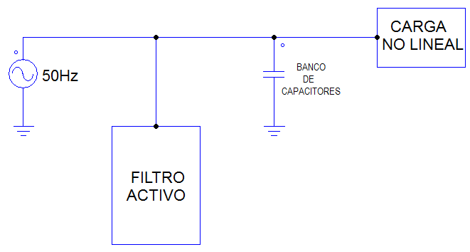
Figura 1.1. Diagrama unifilar de la conexión actual del filtro activo, el banco de capacitores y la carga.

Como se puede ver en las características del filtro activo (Shaffner ECOsine Active FN 3430-60-400-4), este únicamente puede trabajar con corrientes de compensación nominales de fase menores o iguales a 60 amperios (limitación). Otra situación que hay que tener en cuenta es que el grado de compensación de cada una de las componentes armónicas debe ser ingresado manualmente al equipo, por lo que el filtro no responde según desee el usuario a un cambio de carga que pueda existir. Debido a esto, para que el filtro activo trabaje de manera más eficiente y pueda responder a los cambios de carga de forma dinámica, se ha visto la necesidad de diseñar e implementar un sistema experto que sea capaz de adquirir las medidas de las ineficiencias del filtro activo requeridos por la carga, compensarlos de forma selectiva y enviar al filtro activo el grado de compensación de cada armónico, esto se hará cada 30 segundos tomando en consideración que la corriente de compensación nominal de fase no sobrepase los 60 [A], logrando así que el filtro activo responda de la forma deseada a los cambios de carga y trabaje más eficientemente, obteniendo un factor de utilización del filtro cercano al 100%.
El presente Trabajo Fin de Máster (TFM) busca implementar el sistema experto en un procesador digital de señal (DSC), para compensar de forma selectiva: Desequilibrios, Armónicos y Reactiva. Para el caso de compensación armónica el sistema debe adquirir la amplitud de la corriente de fase y la amplitud de los armónicos (del 1 al 49) del filtro activo mediante el protocolo de comunicación ModBus RTU, compensar los armónicos de forma selectiva y enviar el grado de compensación de los armónicos al filtro activo comercial Shaffner ECOsine. El DSC a utilizarse en este TFM está embebido en la placa de desarrollo LAUNCHXL-F28069M que es un microprocesador de la familia C2000 y será programado mediante el software Code Composer Studio. Para la comunicación ModBus se utiliza unos objetos (en lenguaje C ansi) desarrollada en el GEREE (Grupo de Energías Renovables y Eficiencia Energética (IDM)) y la interfaz física se la realiza por medio del estándar RS-485 half-duplex (2 hilos). En la figura 1.2 se presenta el esquema unifilar de la solución propuesta, donde se muestra el DSC y los protocolos de comunicación a utilizar. La comunicación con el monitor no se desarrolla en este trabajo, sin embargo se la podría realizar mediante una comunicación ModBus como un trabajo futuro.
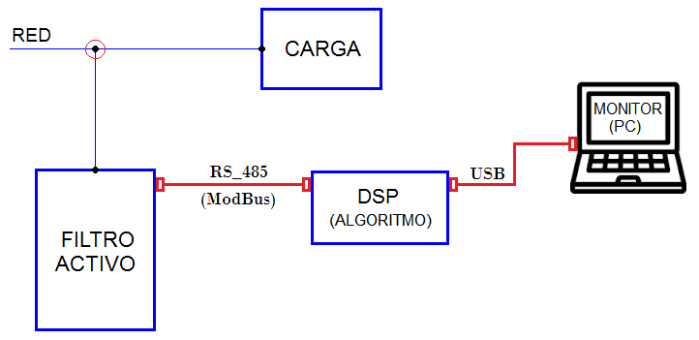
Figura 1.2. Diagrama unifilar de la solución propuesta donde se muestra el filtro activo, carga, DSC y el protocolo de comunicación ModBus.
A pesar que el filtro activo puede compensar tanto el factor de desfase debido a la carga reactiva, el factor de distorsión debido a la presencia de armónicos y los desequilibrios existentes, en este proyecto se pretende compensar las ineficiencias en el siguiente orden de prioridad:
- Desequilibrios
- Distorsión armónica
- Factor de potencia debido a la carga reactiva.
Se toma en cuenta este orden ya que el filtro activo está conectado a un banco de capacitores que corrige el factor de potencia por desplazamiento y lo mantiene entre 0.99 y 1, por lo que este no representa un problema para sistema. Y además en horarios de trabajo los desequilibrios del sistema son muy altos.

ANTECEDENTES
La energía eléctrica es la forma de energía más utilizada por los seres humanos y aproximadamente el 55% de esta energía es consumida por el sector comercial e industrial. En la actualidad se deben unificar los conceptos de calidad (correcto suministro de energía) y de eficiencia de la energía eléctrica (obtener el máximo rendimiento de la misma) de manera que se genere y se pueda transportar al máximo energía activa que produce energía útil, procurando compensar las cargas de energía fluctuante y no productivas, así como la energía de distorsión que generan algunos equipos eléctricos con componentes no lineales. Se puede decir que un problema de calidad de la energía eléctrica es cuando ocurre cualquier desviación de la tensión, la corriente o la frecuencia que provoque el fallo ó la mala operación en los equipos de uso final y deteriore la economía o el bienestar de los usuarios. Por lo que es necesario la identificación y cuantificación de las ineficiencias que se pueden producir en un sistema eléctrico para a su vez poderlas compensar o mitigar.
Una ineficiencia que puede encontrarse en un sistema eléctrico muy conocida tradicionalmente es el consumo de potencia reactiva que se produce debido al desfase entre la tensión de alimentación y la corriente consumida por la carga. El fenómeno de desfase es no eficiente debido a que hay un intercambio bidireccional de energía entre la red de alimentación y la carga, sin haber una conversión real en otro tipo de energía. Los equipos que baja eficiencia energética se caracterizan por no aprovechar toda la energía proporcionada por la fuente para su funcionamiento, consumen corrientes "no eficientes" provocadas por fenómenos que no representan una transferencia útil de energía entre la red eléctrica y la carga.
Por otra parte los sistemas trifásicos desequilibrados y cargas monofásicas conectadas en sistemas de 4 hilos, consumen corrientes desequilibradas y éstas corrientes al circular por la líneas de transmisión provocan el aparecimiento de desequilibrios en las tensiones de red. Cuando las tensiones y corrientes en un sistema eléctrico son desequilibradas y no senoidales, las teorías clásicas de potencia eléctrica entregan resultados erróneos debido a que no tienen en cuenta estos fenómenos [2]. Los desequilibrios en corrientes y tensiones se conoce como fenómenos de desequilibrio.
En las últimas décadas debido a los beneficios que presenta la electrónica de potencia cada vez es más frecuente su uso. Esta multiplicación de cargas no lineales (aquella que al aplicársele un voltaje sinusoidal demanda corriente de forma de onda no sinusoidal) ha traído consigo algunos inconvenientes importantes y que han provocado el aparecimiento de nuevos fenómenos no eficientes en los sistemas eléctricos, a los que las antiguas formulaciones de potencia no ofrecen resultados correctos. Las cargas no lineales inyectan una gran cantidad de componentes armónicos a la red, algunos ejemplos de estas cargas son los rectificadores, convertidores estáticos de potencia, hornos de arco, fuentes de alimentación conmutadas, soldadoras, convertidores de frecuencia, balastos electrónicos, etc. La presencia de compontes armónicos en las tensiones y corrientes se conoce como fenómenos de distorsión.
Las teorías modernas de potencia eléctrica pueden determinar con precisión los fenómenos no eficientes de desfase, distorsión y desequilibrio. Esto es muy importante ya que al poder identificar de manera precisa estos fenómenos se los puede compensar o mitigar. La compensación trata de eliminar los fenómenos provocados por el consumo de energías no eficientes "aguas arriba" del PCC (punto de conexión común). Para esto se han desarrollado equipos que se denominan filtros activos de potencia que son capaces de corregir estos fenómenos. Los filtros activos de potencia paralelo ó compensadores activos en paralelo (Shunt Active Power Compensator o SAPC) pueden mejorar la calidad del sistema eléctrico generando las corrientes no eficientes que requiere la carga.
Generalmente los SAPC trabajan con una estrategia de compensación global, es decir se han diseñado para compensar todos los fenómenos no eficientes requeridos por la carga. Pero debido a que los equipos convertidores tienen una potencia limitada, cuando la potencia de los fenómenos no eficientes sea mayor que la potencia máxima del convertidor de potencia, es preferible utilizar la potencia disponible para corregir un fenómeno o un conjunto limitado de estos fenómenos no eficientes. Para ello se puede usar un SAPC que trabaja con una estrategia de compensación selectiva, estos se basan en el uso de una teoría de potencia eléctrica para identificar las corrientes no eficientes que provocan cada fenómeno, y con el SAPC compensar individualmente cada fenómeno no eficiente o una combinación de estos, de manera que la potencia de los fenómenos no eficientes a compensar no sea mayor que la potencia que puede manejar el filtro activo paralelo, ya que unas de las limitaciones de este es la corriente de compensación máxima que puede circular por cada una de las fases.
La flexibilidad de la compensación selectiva hace del filtro activo un dispositivo muy versátil para la compensación de potencia reactiva, corrientes armónicas y desequilibrios de las corrientes de alimentación ó combinaciones de estas ineficiencias dependiendo del límite de potencia del SAPC.
Otra limitante de algunos filtros activos comerciales es que se debe ingresar el grado de compensación de cada armónico manualmente, por lo que el grado de compensación no responde a un cambio en tiempo real de la carga (debido a la conexión ó desconexión de equipos (carga) ) de manera que no se mitigan las ineficiencias de manera eficaz. Por lo que surge la necesidad de montar un sistema que permita variar los valores de compensación según varíe la carga para obtener el mayor provecho del filtro activo.

En [3] se ha realizado un análisis de la implementación del filtro activo comercial Shaffner ECOsine Active FN 3430-60-400-4 en las instalaciones del edificio 8G de la UPV. Aquí se hace la medición de los principales parámetros eléctricos de la instalación, y se hacen mediciones de los parámetros eléctricos una vez instalado el filtro activo, lo cual es importante ya que nos permite conocer el comportamiento de la carga y que solución adoptar para poder optimizar el trabajo del filtro activo mediante la implementación del sistema experto.

FILTRO ACTIVO COMERCIAL Shaffner ECOsine Active FN 3430-60-400-4
En [3] se ha realizado un análisis de la implementación del filtro activo comercial Shaffner ECOsine Active FN 3430-60-400-4 en las instalaciones del edificio 8G de la UPV. Aquí se hace la medición de los principales parámetros eléctricos de la instalación, y se hacen mediciones de los parámetros eléctricos una vez instalado el filtro activo, lo cual es importante ya que nos permite conocer el comportamiento de la carga y que solución adoptar para poder optimizar el trabajo del filtro activo mediante la implementación del sistema experto.
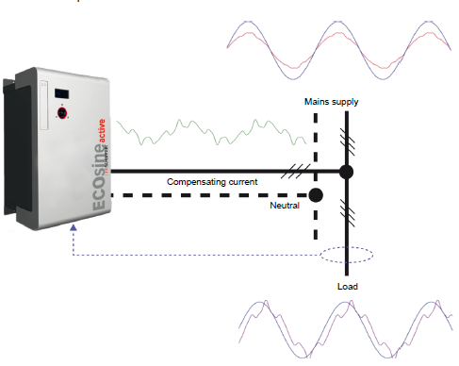
Figura 1.3. Filtro Activo Comercial Shaffner ECOsine Active FN 3430-60-400-4
Las principales características de este equipo son las que se muestran a continuación [1]:
El filtro activo ECOsine permite:
- La reducción de la distorsión armónica total (THD).
- La reducción del contenido de corriente armónica.
- La compensación de potencia reactiva y una mejora del factor de potencia cos φ, inductivo y capacitivo.
- Indicación de la corriente y el voltaje de la red.
- Compensación global o selectiva de armónicos de corriente, se puede compensar hasta el armónico de orden 49.
- Compensación de factor de potencia de desplazamiento.
- Capacidad de balanceo de cargas.
- Distorsión amónica total de corriente: <5%.
- Capacidad de sobrecarga: 2.5 x corriente de compensación nominal por 10ms (Valor pico).
- Interfaces: Ethernet, RS485, ModBus.
- Topología del controlador: Digital con análisis por FFT (Fast Fourier Transform).
 | Valor
Corriente de compensación Nominal  (operación continua al posible limite de carga) | 60 A (por cada Fase)  180 A (por el Neutro)
Capacidad de sobrecarga | 150A (valor pico) por 10 ms, Carga límite de corriente de compensación nominal (RMS)
Frecuencia de conmutación | 16 kHz
Tipo de refrigeración | Refrigeración por aire
Temperatura ambiente | 0 - 30°C sin derivas  30 - 55 °C con deriva de 2%/°K
Disipación de Potencia | Max. 1800W
Demanda de aire acondicionado a plena carga | 600 m3/h aproximadamente.
Frecuencia de red | 47 ... 63 Hz
Voltaje de operación nominal | 380 V ± 15% ... 415 V (AC) ± 10%
Conexión de Fase | 3 fases + N +PE
Fusibles de Protección | 100 A (cable y protección de línea)
Protección | IP20
Emisión de ruido electromagnético a 1 m de distancia | 63 dBA
Tiempo de respuesta | 300 µs
Topología del controlador | Digital con análisis FFT
Limitación de corriente | Corriente Nominal
Dimensiones (W x H x D) | 415 x 840 x 300 mm
Peso | 70 Kg
Certificaciones | CE
Tabla 1.1. Principales características del AHF Shaffner ECOsine Active FN 3430-60-400-4
Unas de las limitaciones de este filtro activo son:
- Permite equlibrios de cargas todo o nada, es decir no se puede enviar un escalado de compensación. Además para compensar cargas se debe primero activar la opción de compensación de armónicos.
- Se puede escalar únicamente los armónicos impares, debido a esto únicamente se leerán y compensarán armónicos impares en este trabajo.
- Cuando se activa la compensación de armónicos aunque el porcentaje de compensación de los armónicos se configure en 0%, por defecto el filtro compensa al 1% los armónicos 3, 5, 7, 9, 11 y 13.
Para mayor información se puede visitar la página http://www.schaffner.com/products/pqharmonics/ecosine-active/.

Ubicación del Filtro Activo comercial en la Universidad Politécnica de Valencia.
En [3] se puede ver que el filtro activo comercial se encuentra conectado en la Ciudad Politécnica de la Innovación de la Universitat Politécnica de Valencia en el edificio 8G.
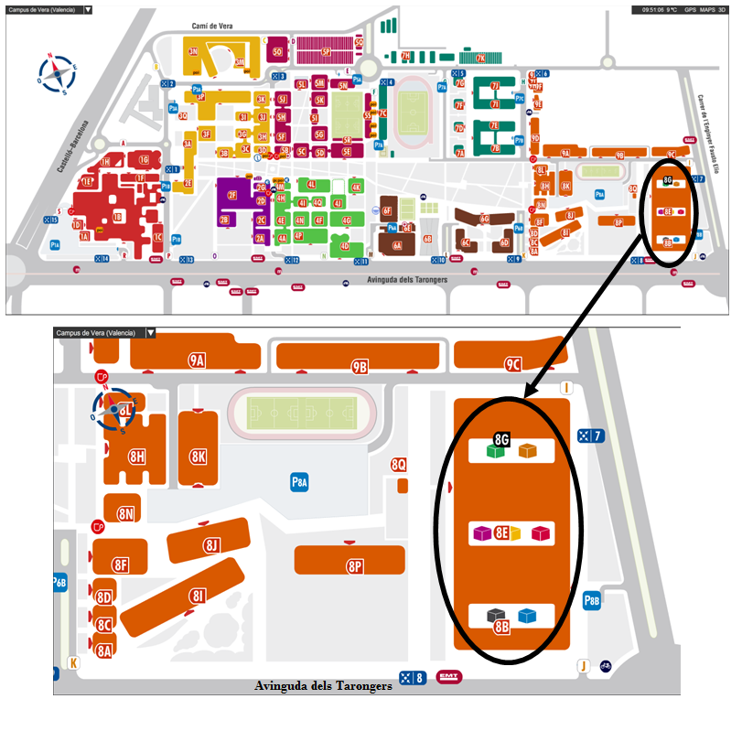
Figura 1.4. Ubicación del Filtro Activo Comercial Shaffner ECOsine Active FN 3430-60-400-4 en las instalaciones de la UPV [3].
El cuarto donde se encuentra instalado el filtro activo es en el centro de distribución eléctrica de los edificios 8G, 8E y 8B. Las características eléctricas de este sistema que se detallan en [3] son:
- Potencia Aparente: 1000 kVA.
- Voltaje rms linea-linea: 400 V.
- Tipo de Instalación: Tres fases (L1, L2, L3), Neutro (N) y Conexión a Tierra (PE).

Perfil de consumo de la carga
En [3] se hace un estudio del perfil de consumo de las instalaciones del Edificio 8G de la UPV (carga del sistema) donde se establece que los factores que influyen en el establecimiento de un patrón en el consumo de energía eléctrica son: El impacto estacional, días laborales vs. días libres y el horario de trabajo. Por lo que el estudio se hace en relación a:
- Verano e invierno vs. primavera y otoño. Donde se muestra que el consumo eléctrico es superior durante verano e invierno que en otoño y primavera, debido a un elevado consumo energético de equipos de HVAC (climatización).

- Días laborares vs. días libres. Donde se muestra que durante los días laborables (lunes a viernes) el consumo es mayor que durante los días libres, además se muestra que en los días laborables hay una elevación en el consumo energético en el horario de trabajo con respecto a la noche, mientras que los días no laborables (fines de semana y feriados) el consumo eléctrico es mínimo e uniforme durante todo el día (día y noche).

- Durante los días laborables, dependiendo del nivel de actividad se establecen diferentes zonas de consumo. Donde se puede observar que durante la noche el consumo energético es el más bajo, este consumo es muy similar a al consumo que se produce en un día libre. En la mañana el consumo energético comienza a ascender hasta la zona del mediodía donde una alta actividad se desarrolla en los edificios lo que ocasiona el mayor consumo de energía eléctrica, finalmente en la tarde decrece el consumo de energía eléctrica nuevamente hasta llegar al nivel de consumo de la noche que es el más bajo. Esto se aprecia de una mejor manera en la figura siguiente.

Figura 1.5. Perfil de consumo en un día laboral [3].

- El consumo eléctrico que existe en las noches y fines de semana se debe a un consumo residual debido a refrigeradores o equipos usados en los laboratorios que se utilizan para mantener la temperatura estable durante el día. También se presentan consumos "fantasmas" debido a luces o ordenadores que permanecen encendidos o a electrodomésticos que permanecen alimentados en bajo nivel de consumo.

Desequilibrios de la Carga
En [3] se puede ver que por el conductor neutro existe un importante flujo de corriente, el cual idealmente debería ser nulo y se hace un análisis para determinar cuáles son las posibles causas, y llega a la siguiente conclusión:
- Se determina que las cargas conectadas al sistema trifásico son no balanceadas, por lo que cada fase tiene diferentes niveles de consumo al medio día cuando se consume la mayor cantidad de energía, donde se puede observar que la fase B es la más sobrecargada con una carga pico de aproximadamente 550 A. Las fases A y C tienen una demanda similar con una carga pico de aproximadamente 400 A. Sin embargo se puede ver que durante las noches y los días libres las 3 fases están balanceadas.

Figura 1.6. Gráfica de la corriente fundamental en la carga durante una semana (primavera y otoño) donde se aprecia el desequilibrio ocasionado por las cargas desequilibradas [3].

- También se hace una aclaración importante ya que estas medidas se realizaron cuando el filtro activo estaba compensando las componentes armónicas de corriente a su máxima capacidad (60 A). "Durante algunas zonas horarias (noche y diás no laborables) el AHF(filtro activo) puede compensar las componentes armónicas y el desequilibrio, con el tamaño actual del AHF a plena carga es imposible compensar al mismo tiempo ambos parámetros no eficientes. Por lo tanto, con el fin de compensar ambos parámetros no eficientes durante estas zonas horarias será necesario un AHF más grande.

Estudio de los armónicos de la carga
En [3] se hace un estudio de los armónicos en el sistema y las conclusiones a las que llega son las que se detallan a continuación:
- Los armónicos que predominan en las 3 fases del sistema son: el tercer, el quinto, el séptimo y el noveno armónico.
- A partir del armónico numero 22 el valor porcentual es muy cercano a cero por lo que se pueden considerar estos armónicos como nulos.
- Los armónicos de secuencia cero son los que predominan en el sistema. "Esto puede explicar el alto flujo de corriente en el conductor neutro"[3].

Potencia Reactiva
En [3] se detalla que debido a que se encuentra instalado un banco de capacitores para compensar potencia reactiva, el factor de potencia del sistema está siempre por encima de 0.95, por lo que el Factor de Potencia se encuentra siempre dentro de los límites permitidos y no hay una presencia importante de potencia reactiva en el sistema, por lo que esta no representa un problema.
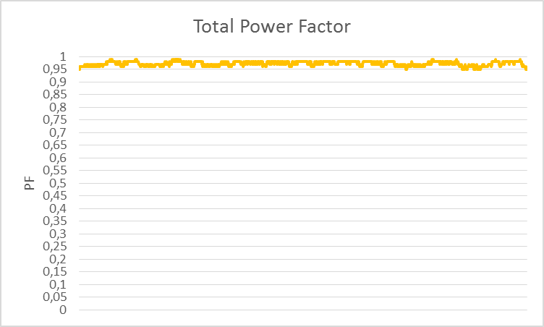
Figura 1.7. Factor de Potencia Total del sistema con el banco de capacitores conectado [3].

DESCRIPCIÓN DE LAS TEORÍAS DE POTENCIA.

Definir de una manera apropiada las componentes de la potencia eléctrica como son: la potencia activa, potencia reactiva y aparente actualmente son motivo de discusión y esto ha traído como consecuencia la aparición de muchas teorías de potencia.
En general, los cálculos usados en sistemas eléctricos de potencia están definidos para condiciones sinusoidales. Bajo condiciones no sinusoidales, algunas cantidades pueden llevar a interpretaciones incorrectas, y otras pueden no tener significado. La potencia aparente (S) y potencia reactiva (Q) son dos de las cantidades más afectadas. La definiciones de potencia convencional son bien conocidas y ampliamente utilizadas. Sin embargo, únicamente la potencia activa (P) tiene un claro significado físico para condiciones no sinusoidales.
Desde comienzos del siglo pasado se han propuesto muchas teorías para resolver este problema, estas teorías dependen del dominio de la frecuencia, tiempo ó tiempo-frecuencia y del número de fases del sistema, como se puede ver en la Tabla 1.1.
Teoría | Dominio | Sistema | Año
I. Budeanu | Frecuencia | Monofásico | 1927
S. Fryze | Tiempo | Monofásico | 1932
M. Depenbrock | Tiempo | Polifásico | 1962
Buchholz | Tiempo | Polifásico | 1980
H. Akagi | Tiempo | Trifásico | 1983
L.S. Czarnecki | Frecuencia | Trifásico | 1988
J.L. Willems | Tiempo | Polifásico | 1992
F.Z. Peng | Tiempo | Trifásico | 1996
W. Yoon | Tiempo- Frecuencia | Monofásico | 2000
X. Dai | Tiempo | Polifásico | 2004
A.J. Ustariz | Tiempo | Polifásico | 2010
Tabla 1.2. Resumen de algunas teorías de potencia [4].

A finales de los años 20 y al principio de los años 30, C. Budeanu definió el cálculo de la potencia eléctrica en el dominio de la frecuencia utilizando las series de Fourier, mientras que Fryze estableció el cálculo para el dominio temporal. En 1950 Buchholz extendió el trabajo de Fryze, haciendo una importante contribución con respecto a la descomposición de corrientes en sistemas polifásicos.
En 1962 Depenbrock extendió el trabajo de Buchholz y presentó un método para el cálculo instantáneo de corrientes activas en sistemas polifásicos. Este método fue llamado FBD en honor a Fryze, Buchholz y Depenbrock y fue presentado 1980 en un evento científico alemán, sin embargo no fue presentado en inglés hasta 1993, debido a esto es probable que este método no tenga la misma repercusión que otros métodos que fueron presentados posteriormente. No fue hasta 1983 que Akagi, Kanazawa y Nabae formularon la teoría de potencia instantánea(p-q) donde proponen un modelo que a partir de la potencia instantánea, obtener las potencias activa y reactiva en sistemas trifásicos, y las tensiones y corrientes que las producen, permitiendo el control de dispositivos de compensación. Esta teoría ha sido objeto de varias interpretaciones y mejoras, siendo la más usada en el cálculo de corrientes de referencia de los filtros activos de potencia (FAP) conectados a sistemas de tres-fases tres-hilos. Después en los años 90s, aparecieron nuevas teorías que trabajaban con tres-fases cuatro-hilos. Todas estas teorías ofrecieron una nueva herramienta para el control de convertidores conectados a la red y su interacción con la red eléctrica [5].

Definiciones de potencia propuesta por Constantin I. Budeanu (1927) [2]
Budeanu fue el primer científico que propuso que la potencia aparente en sistemas no sinusoidales tiene más de dos componentes y puede ser representada en un sistema de 3 dimensiones [6], donde la potencia aparente S contiene las componentes de potencia activa P, potencia reactiva Q, y Potencia de distorsión D. Apoyándose en las series de Fourier definió que en un circuito monofásico de corriente alterna, la tensión y corriente en régimen estacionario se pueden expresar mediante series de Fourier. Por lo que el valor eficaz de la tensión (1.1) y la corriente (1.2) se expresan:
$$V=\sqrt{\sum_{n=1}^{∞}{\left(\frac{1}{T}\int_{0}^{T}{{V_{n}}^{2}dt}\right)}}=\sqrt{\sum_{n=1}^{∞}{{V_{n}}^{2}}}$$ | ( 1.1)
$$I=\sqrt{\sum_{n=1}^{∞}{\left(\frac{1}{T}\int_{0}^{T}{{i_{n}}^{2}dt}\right)}}=\sqrt{\sum_{n=1}^{∞}{{I_{n}}^{2}}}$$ | ( 1.2)

donde V_{n} y I_{n} representan los valores eficaces del enésimo armónico de tensión y corriente respectivamente.
Del análisis de la interacción entre tensión y corriente en el dominio frecuencial, Budeanu definió las siguientes potencias para un sistema monofásico.
- La potencia aparente (S) que está determinada por los valores eficaces de la tensión y la corriente.
$$S=VI$$ | ( 1.3)

- Potencia activa (P).
$$P=\sum_{n=1}^{∞}{P_{n}=}\sum_{n=1}^{∞}{V_{n}I_{n}cos⁡(}φ_{n}{-θ}_{n})$$ | ( 1.4)

- Potencia Reactiva (Q).
$$Q=\sum_{n=1}^{∞}{Q_{n}=}\sum_{n=1}^{∞}{V_{n}I_{n}sin⁡(}φ_{n}{-θ}_{n})$$ | ( 1.5)

- La potencia de distorsión (D).
$$D=\sqrt{S^{2}-P^{2}-Q^{2}}$$ | ( 1.6)
En un circuito monofásico la potencia de distorsión es cero si la tensión y la corriente son sinusoidales y tienen la misma frecuencia ó cuando el circuito está formado por cargas lineales.

Teoría de la potencia eléctrica propuesta por Stanislaw Fryze (1932) [2]
El modelo simple propuesto por S. Fryze está desarrollado en el dominio temporal para un sistema monofásico, y tuvo un gran impacto en los conceptos de potencia aparente desarrollados.
Su método se basa en la división de la corriente en dos componentes, el componente de la corriente activa y el componente de la corriente no activa [7].
En el dominio temporal, el valor eficaz de la tensión y corriente se puede obtener de las siguientes expresiones:
$$V=\sqrt{\frac{1}{T}\int_{0}^{T}{v^{2}dt}}$$ | ( 1.7)
$$I=\sqrt{\frac{1}{T}\int_{0}^{T}{i^{2}dt}}$$ | ( 1.8)
A partir del valor eficaz de la tensión y corriente, y del valor medio de la potencia instantánea, Fryze propone la descomposición de potencias de la siguiente manera:
- Potencia Aparente (S) resulta de los valores eficaces de la tensión (1.7) y la corriente (1.8).
$$S=VI$$ | ( 1.9)
- La potencia Activa (P) se determina mediante el cálculo del valor medio en un ciclo de la potencia instantánea.
$$P=\frac{1}{T}\int_{0}^{T}{p dt=}\frac{1}{T}\int_{0}^{T}{vi dt}$$ | ( 1.10)
- La potencia No activa (Q) se determina como la diferencia entra la potencia aparente y la potencia activa.
$$Q=\sqrt{S^{2}-P^{2}}$$ | ( 1.11)

Adicionalmente Fryze definió el factor de potencia activa y no activa que relacionan las potencias mencionadas anteriormente.
El factor potencia activa (λ_{a}) define la relación entre la potencia activa y la potencia aparente.
$$λ_{a}=\frac{P}{S}$$ | ( 1.12)
El factor de potencia no activa (λ_{n}) define la relación entre la potencia no activa y la potencia aparente.
$$λ_{n}=\frac{Q}{S}=\sqrt{1-λ_{a}}$$ | ( 1.13)
Con dos factores de potencia se determinan la tensión activa y no activa V_{a} y V_{n} como componentes de la tensión eficaz.
$$V_{a}=λ_{a}V=\frac{P}{I} ; V_{n}=λ_{n}V=\frac{Q}{I}$$ | ( 1.14)
De la misma forma se definen la corriente activa I_{a} y la no activa I_{n} como componentes de la corriente eficaz.
$$I_{a}=λ_{a}I=\frac{P}{V} ; I_{n}=λ_{n}I=\frac{Q}{V}$$ | ( 1.15)
Las componentes de tensión y corriente eficaz verifican la relación de ortogonalidad.
$$I^{2}=I_{a}^{2}+I_{n}^{2} ; V^{2}=V_{a}^{2}+V_{n}^{2}$$ | ( 1.16)
Fryze sentó las bases para la división de la corriente instantánea (i) en dos componentes instantáneas ortogonales, la corriente activa (i_{a}) y la corriente no activa (i_{n}). (i_{a}) se puede calcular de la potencia activa como se define en (1.17).
$$i_{a}=\frac{P}{V^{2}}v ; i_{n}=i-i_{a}$$ | ( 1.17)
Considerando que estas componentes son ortogonales se cumple que:
$$\frac{1}{T}\int_{0}^{T}{i_{a}i_{n} dt=0}$$ | ( 1.18)
Fryze comprobó además que el factor de la potencia activa λ_{a} obtiene su máximo valor λ_{a} =1, únicamente cuando la corriente instantánea es proporcional a la tensión instantánea. Caso contrario λ_{a} <1.

Teoría p-q (1983) [8]
En 1983, Akagi, Kanazawa y Nabae, presentan la teoría de potencia instantánea para sistemas trifásicos de 3 hilos (ampliada después para sistemas de 3 fases 4 hilos). Esta teoría se basa en un conjunto de potencias instantáneas definidas en el dominio temporal y expresa voltajes y corrientes como vectores espaciales desplazados entre sí, usando la transformada αβ0 ó transformada de Clarke. La teoría p-q es válida tanto para estado estacionario como para estado transitorio, y es muy eficiente y flexible en el diseño de controladores para acondicionadores de potencia basados en circuitos electrónicos de potencia [9].
Las Tensiones y corrientes en coordenadas αβ0 se calculan de la siguiente manera:
$\left[\begin{matrix}V_{0} \\ V_{α} \\ V_{β}\end{matrix}\right]=T∙\left[\begin{matrix}V_{a} \\ V_{b} \\ V_{c}\end{matrix}\right] \left[\begin{matrix}i_{0} \\ i_{α} \\ i_{β}\end{matrix}\right]=T∙\left[\begin{matrix}i_{a} \\ i_{b} \\ i_{c}\end{matrix}\right]$  Donde, $T=\sqrt{\frac{2}{3} }∙\left[\begin{matrix}\frac{1}{\sqrt{2}} & \frac{1}{\sqrt{2}} & \frac{1}{\sqrt{2}} \\ 1 & -\frac{1}{2} & -\frac{1}{2} \\ 0 & \frac{\sqrt{3}}{2} & -\frac{\sqrt{3}}{2}\end{matrix}\right]$ | ( 1.19)

Las componentes de potencia de la teoría p-q se calculan a partir de los voltajes y corrientes que están en coordenadas α-β-0. Cada componente puede ser separada en su valor medio y en términos senoidales que son consecuencia de la distorsión y del desequilibrio.

- Potencia instantánea de secuencia-cero (homopolar) (p₀)

$$p_{0}=v_{0}∙i_{0}={\overline{p}}_{0}+{\tilde{p}}_{0}$$ | ( 1.20)
Donde ${\overline{p}}_{0}$ es el valor medio de la potencia instantánea de la componente homopolar. Es la energía por unidad de tiempo que es transferida desde la fuente hasta la carga a través de las componentes homopolares de tensión y corriente.
${\tilde{p}}_{0}$ es el valor de las componentes senoidales debidas a las componentes de secuencia homopolar, es la energía por unidad de tiempo que se intercambia entre la fuente y la carga a través de las componentes homopolares de tensión y corriente.

La componente homopolar únicamente existe en sistemas trifásicos con neutro (4 hilos). Es importante mencionar que ${\overline{p}}_{0}$ no puede existir en un sistema de potencia sin la presencia de ${\tilde{p}}_{0}$. Visiblemente ${\tilde{p}}_{0}$ es una componente de potencia indeseada (sólo intercambia energía con la carga, y no transfiere nada de energía a la carga), ambas ${\overline{p}}_{0}$ y ${\tilde{p}}_{0}$ deben ser compensadas.

- Potencia Real Instantánea (p)
$$p=V_{α}∙{i_{α}+V}_{β}∙i_{β}=\overline{p}+\tilde{p}$$ | ( 1.21)

Donde $\overline{p}$ es el valor medio de la potencia real instantánea. Corresponde a la energía por unidad de tiempo que es transferida desde la fuente hasta la carga, de una forma balanceada, a través de las coordenadas a-b-c (Es la única componente de potencia deseada que sea suministrada por la fuente).
$\tilde{p}$ es el valor de las componentes senoidales de la potencia instantánea real, es la energía por unidad de tiempo que se intercambia entre la fuente y la carga a través de las coordenadas a-b-c. La componente $\tilde{p}$ no implica ninguna transferencia de energía de la fuente a la carga, por lo que debe ser compensada.

- Potencia Imaginaria Instantánea (q)
$$q=V_{β}∙i_{α}-V_{α}∙i_{β}=\overline{q}+\tilde{q}$$ | ( 1.22)
Donde $\overline{q}$ es un término constante que coincide con la potencia reactiva del sistema trifásico.
Y la componente $\tilde{q}$ aparece en los sistemas no lineales y desequilibrados como una suma de términos senoidales.

La potencia imaginaria instantánea q, es la potencia (debida a corrientes indeseables) que es intercambiada entre las fases del sistema, y no implica ninguna transferencia o intercambio de energía entre la potencia y la carga.
La potencia imaginaria instantánea (1.22) puede expresarse en coordenadas a-b-c utilizando la transformada inversa de Clarke, y se expresa de la siguiente manera:
$$q=\frac{\left[\left(V_{a}-V_{b}\right)∙i_{c}+\left(V_{b}-V_{c}\right)∙i_{a}+\left(V_{c}-V_{a}\right)∙i_{b}\right]}{\sqrt{3}}$$ | ( 1.23)

La expresión (1.23) se usa para la medida convencional de potencia reactiva, en sistemas sin armónicos y con voltajes sinusoidales balanceados. Debido a que en la potencia instantánea imaginaria se toma en cuenta todos los armónicos y se considera todos las tensiones y corrientes, esta difiere de la potencia reactiva convencional.

A partir de estas definiciones Watanabe propuso en "New concepts of instantaneous active and reactiva powers in electrical systems with generic loads" la potencia armónica en un sistema de tensiones trifásico conectado a una carga no lineal [2] (1.24).
$$H=\sqrt{{\tilde{P}}^{2}+{\tilde{Q}}^{2}}$$ | ( 1.24)
Siendo $\tilde{P}$ y $\tilde{Q}$ los valores eficaces de $\tilde{p}$ y $\tilde{q}$. Y estableció una descomposición de la potencia aparente formada por los tres términos de potencia (1.25).
$$S=\sqrt{P^{2}+ Q^{2}+H^{2}}$$ | ( 1.25)

El Estándar IEEE 1459 [10]
Debido a la necesidad de cuantificar correctamente las distorsiones causadas por las cargas no lineales y cargas desbalanceadas, el Comité de Instrumentación y Medida de Sistemas de Potencia, de la asociación de Potencia y Energía del IEEE redactó el Estándar IEEE 1459, el cual se publicó en el año 2000 como Trial Use (Uso a Prueba) y fue confirmado como un Full Standard en el año 2002.
El propósito del estándar IEEE 1459 es el de proponer los conceptos y definiciones las cuales pueden ser útiles para la correcta evaluación de la calidad de transmisión de la energía eléctrica, facturación de energía, desarrollo del algoritmos de medida y para el diseño instrumentos de medición.

Definiciones de potencia en Sistemas Monofásicos

- Caso Monofásico Sinusoidal

Las definiciones para sistemas monofásicos son muy bien conocidas y aceptadas. Además sirven de referencia para las situaciones más generales. Las definiciones de potencia activa, potencia reactiva, potencia aparente y factor de potencia son bien conocidas y útiles en la industria para facturación de energía, propósitos de medida, diseño de equipos y compensación de cargas.

En este caso, el principal aspecto que se debe tomar en cuenta es el hecho de que la transmisión no óptima de potencia se debe única y exclusivamente al desplazamiento entre la tensión de alimentación y la corriente de la carga. Esto se debe a las características de propias de la carga.

Si se define una de tensión sinusoidal entregada por una fuente como
$$v=\sqrt{2} V sin⁡(ωt)$$ | ( 1.26)
que alimenta una carga lineal, esta producirá una corriente sinusoidal
$$i=\sqrt{2} I sin⁡(ωt-θ)$$ | ( 1.27)
donde:
$V$ es el valor rms de la tensión (V)
$I$ es el valor rms de la corriente (A)
$ω$ es la frecuencia angular 2πf (rad/s)
$f$ es la frecuencia (Hz)
$θ$ es el ángulo de desfase (rad)
$t$ es el tiempo (s)

El Estándar IEEE 1459 contiene las definiciones de:

- Potencia Activa (W)
$$P=VI cos⁡(φ)$$ | ( 1.28)

- Potencia Reactiva (var)
$$Q=VI sin⁡(φ)$$ | ( 1.29)

- Potencia Aparente (VA)
$$S=VI=\sqrt{P^{2}+ Q^{2}}$$ | ( 1.30)

- Factor de Potencia
$$FP=\frac{\left|P\right|}{S}$$ | ( 1.31)

- Potencia Compleja (VA)
$$S=V I^{*}=P+jQ$$ | ( 1.32)

Donde:
$V=V∠0^{o}$ es el fasor de tensión.
$I^{*}=I∠θ$ es el complejo conjugado del fasor de corriente.

La interpretación física de la potencia aparente está dada como la máxima potencia activa que puede ser transmitida a la carga para los valores en rms de la corriente de la carga y de la tensión de alimentación.

- Caso Monofásico No-sinusoidal

Las definiciones para el caso sinusoidal no se pueden aplicar al caso no-sinusoidal, una razón es debido a que en el caso sinusoidal únicamente hay dos variables de valor complejo, estos son los fasores de tensión y corriente. En cambio para corrientes y voltajes no sinusoidales (periódicos), la dimensión es mucho más grande ya que para cada frecuencia hay dos variables con valores complejos.

Así mismo hay una diferencia fundamental entre el caso sinusoidal y no sinusoidal respecto a la responsabilidad, facturación y compensación. Por una parte, para el caso sinusoidal la desviación del caso óptimo (tensión de alimentación y corriente de carga en fase) depende de la carga y la carga es la responsable de las consecuencias. Por otro lado, para el caso no-sinusoidal la distorsión puede ser ocasionada debido a los efectos no lineales de la carga (por ejemplo los convertidores electrónicos) o a la presencia de elementos no lineales en otra parte del sistema de potencia de tal manera que la tensión que alimenta la carga está distorsionada. Estos efectos pueden estar presentes al mismo tiempo.
Este estándar no intenta mostrar cómo distinguir entre los dos casos, pero puede proveer los conceptos necesarios para hacerlo.

Considerando una fuente de tensión periódica distorsionada y un corriente de carga periódica distorsionada.

$$v\left(t\right)=V_{o}+\sum_{k∈N}{V_{k}\sqrt{2} cos⁡(kωt}+α_{k})$$ | ( 1.33)

$$i\left(t\right)=I_{o}+\sum_{k∈N}{I_{k}\sqrt{2} cos⁡(kωt}+β_{k})$$ | ( 1.34)

El Estándar IEEE defines los valores rms del los voltajes y las corrientes, V e I, los valores rms de las componentes a la frecuencia fundamental (50 o 60 Hz), V₁ e I₁ , y los valores rms de los terminos restantes (harmónicos y d.c. juntos), V_{H} e I_{H} .

El Estándar también define el THD o Distorsión Armónica Total que es desviación total de una onda con respecto a su fundamental. La distorsión armónica total de voltaje se define como
$THD_{V}=\frac{V_{H}}{V_{1}}$ | ( 1.35)
y la distorsión armónica total de la corriente se define como
$THD_{I}=\frac{I_{H}}{I_{1}}$ | ( 1.36)

- Potencia Activa (W)
Es la potencia media que determina la energía suministrada a la carga, y está dada por:
$$P=V_{o}{ I}_{o} +\sum_{k∈N}{{V_{k }I}_{k}cos⁡(}φ_{k})$$ | ( 1.37)

siendo $φ_{k}=α_{k}-β_{k}$

Por lo tanto la potencia activa se divide en potencia activa a la frecuencia fundamental, llamada Potencia Activa Fundamental
$$P_{1}=V_{1} I_{1} cos⁡(φ_{1})$$ | ( 1.38)
y en potencia activa a otras frecuencias, llamada Potencia Activa Harmónica o No Fundamental.
$$P_{H}=V_{o} I{}_{o}+\sum_{k>1}{{V_{k }I}_{k}cos⁡(}φ_{k})=P-P_{1}$$ | ( 1.39)

- Potencia Aparente (VA)

La potencia aparente se define como:
$$S=V I$$ | ( 1.40)
La potencia aparente fundamental (debida únicamente al voltaje y corriente fundamental 50/60 Hz) se define como $S_{1}=V_{1}I_{1}$, la potencia aparente armónica como $S_{H}=V_{H}I_{H}$ y la potencia aparente no fundamental como
$$S_{N}=\sqrt{S^{2}-S_{1}^{2}}$$ | ( 1.41)

La potencia aparente harmónica y la potencia aparente no fundamental son diferentes.

La potencia aparente no-fundamental puede descomponerse en tres términos:
$$S_{N}^{2}=S_{H}^{2}+D_{I}^{2}+D_{V}^{2}$$ | ( 1.42)
Donde:
$D_{I}=V_{1} I_{H}=S_{1}(THD_{I})$ Potencia de Distorsión de Corriente
$D_{V}=V_{H} I_{1}=S_{1}\left(THD_{V}\right)$ Potencia de Distorsión de Tensión
$S_{H}=V_{H} I_{H}=S_{1}(THD_{I})\left(THD_{V}\right)$ Potencia Aparente Armónica

La potencia aparente armónica también se puede definir como:
$$S_{H}=\sqrt{P_{H}^{2}+D_{H}^{2}}$$ | ( 1.43)

Donde:

$P_{H}=P-P_{1}$ Potencia Activa Armónica
$D_{H}=\sqrt{S_{H}^{2}+P_{H}^{2}}$ Potencia de Distorsión Armónica

- Factor de Potencia

El factor de potencia caracteriza la eficiencia del flujo total de energía y el flujo de energía a la frecuencia fundamental (50/60 Hz):

    - El factor de potencia (total)

$$PF=\frac{P}{S}=\frac{P_{1}+P_{H}}{\sqrt{S_{1}^{2}+S_{N}^{2} }}$$

    - El Factor de potencia fundamental

$$PF_{1}=\frac{P_{1}}{S_{1}}$$

- Potencia Reactiva y No Activa
La potencia no activa se puede obtener de la potencia aparente y de la potencia activa:
$$N=\sqrt{S^{2}-P^{2}}$$ | ( 1.44)

Esta es la parte de la potencia aparente la cual no corresponde a la transferencia de energía. Esto puede ser causado por la fuente de alimentación (distorsión de la tensión) o por la carga (distorsión de la corriente debido a efectos no lineales, desplazamiento de fase entre el voltaje y la corriente, características dependientes de la frecuencia de la carga).
En el caso sinusoidal la potencia reactiva fundamental puede definirse como:
$$Q_{1}=V_{1} I_{1} sin⁡(φ_{1})$$ | ( 1.45)
de manera que
$$S_{1}^{2}=P_{1}^{2}+Q_{1}^{2}$$ | ( 1.46)
La potencia reactiva Q₁ es una potencia no activa debida a la carga.

Definiciones de Potencia en Sistemas Trifásicos

- Tensiones y Corrientes Trifásicas Equilibradas.
Para un sistema trifásico con corrientes y tensiones equilibradas los conceptos de potencia activa, reactiva y aparente y el concepto de factor de potencia son generalizaciones directas de el caso monofásico por lo que un sistema trifásico equilibrado puede ser descrito como una combinación de tres sistemas monofásicos idénticos. La potencia activa, reactiva y aparente se definen como 3 veces el valor para un sistema monofásico. El factor de potencia es la división de la Potencia activa para la potencia aparente, y es igual tanto para una fase como para las 3 fases.

En este caso la tensión línea-neutro es
$$V_{a}=\sqrt{2} V_{ln}\sin\left(ωt\right)$$
$$V_{b}=\sqrt{2} V_{ln}\sin\left(ωt-120°\right)$$
$$V_{c}=\sqrt{2} V_{ln} sin⁡(ωt+120°)$$

Y las corrientes de línea tienen expresiones parecidas como
$$I_{a}=\sqrt{2} I\sin\left(ωt-φ\right)$$
$$I_{b}=\sqrt{2} I\sin\left(ωt-φ-120°\right)$$
$$I_{c}=\sqrt{2} I sin⁡(ωt-φ+120°)$$

donde:

$V$ es el valor rms de la tensión (V)
$I$ es el valor rms de la corriente (A)
$ω$ es la frecuencia angular 2πf (rad/s)
$f$ es la frecuencia (Hz)
$φ$ es el ángulo de desfase (rad)
$t$ es el tiempo (s)

El Estándar IEEE 1459 contiene las definiciones de:

- Potencia Instantánea (W)
$$p=V_{a}I_{a}+V_{b}I_{b}+V_{c}I_{c}=P$$ | ( 1.47)

- Potencia Activa (W)
$$P=3 V_{ln}I\cos\left(φ\right)= \sqrt{3} V_{ll}I cos⁡(φ)$$ | ( 1.48)

Donde:
$V_{ln}$ es la tensión fase-neutro,
$V_{ll}$ es la tensión fase-fase.

- Potencia Reactiva (var)
$$Q=3 V_{ln}I\sin\left(φ\right)= \sqrt{3} V_{ll}I sin⁡(φ)$$ | ( 1.49)

- Potencia Aparente (VA)
$$S=3 V_{ln}I= \sqrt{3} V_{ll}I$$ | ( 1.50)

- Factor de Potencia
$$FP=\frac{P}{S}$$ | ( 1.51)
- Tensiones y Corrientes Sinusoidales Desequilibradas.
Esta situación es más complicada cuando las tensiones y/ó corrientes de un sistema trifásico no están equilibradas o balanceadas, incluso si estas son sinusoidales.

- Potencia Activa.
La potencia activa la cual determina la potencia que se transfiere, puede ser calculada como la suma de la potencia activa de las tres fases.

$${P=V}_{Rn} I_{R}\cos\left(φ_{R}\right)+V_{Sn} I_{S}\cos\left(φ_{S}\right)+V_{Tn} I_{T}\cos\left(φ_{T}\right)$$ | ( 1.52)

Donde: R, S, T son las fases y n el neutro. En la expresión anterior los voltajes están expresados con referencia al neutro. La potencia activa puede ser calculada también como la suma de las potencias activas correspondientes a las tensiones y corrientes de secuencia positiva, secuencia negativa y de secuencia cero.
$$P=P^{+}+P^{-}+P^{0}$$ | ( 1.53)
Donde
$P^{+}=3V_{ln}^{+} I^{+}{\cos\left(φ\right)}^{+}$ es la potencia activa de secuencia positiva
$P^{-}=3V_{ln}^{-} I^{-}{\cos\left(φ\right)}^{-}$ es la potencia activa de secuencia negativa
$P^{0}=3V_{ln}^{0} I^{0}{\cos\left(φ\right)}^{0}$ es la potencia activa de secuencia cero

- Potencia Reactiva

Para la potencia reactiva la situación no es clara. La potencia reactiva se puede definir para las tres fases por separado (como 3 sistemas monofásicos) y luego sumarlas. También se puede calcular separando las componentes de secuencia positiva, secuencia negativa, y secuencia cero y finalmente sumarlas. Los dos procedimientos llevan al mismo resultado. Sin embargo, no está claro que significa físicamente esta suma y para que propósitos podría usarse. El Estándar no da ninguna idea del significado de este valor.

- Potencia Aparente.

El Estándar IEEE 1459 enumera una serie de conceptos y definiciones para la potencia aparente:

            - La potencia aparente por fase $S_{R}=V_{R} I_{R}$, $S_{S}=V_{S} I_{S}$, y $S_{T}=V_{T} I_{T}$, y su suma es la (Potencia Aparente Aritmética $S_{A}$ ),
            - La magnitud de un numero complejo con parte real como la suma de la potencia activa en las tres fases y la parte imaginaria como la suma de las potencias reactivas en las tres fases (Vector de Potencia Aparente $S_{V}$ ),
            - La potencia aparente corresponde a las componentes de secuencia positiva, componentes de secuencia negativa, y componentes de secuencia cero o homopolar y su suma: $S^{+}=3 V^{+} I^{+}$ , $S^{-}=3 V^{-} I^{-}$ , $S^{0}=3 V^{0} I^{0},$
            - La potencia aparente efectiva es tres veces el producto de la tensión equivalente $V_{e}$ y la corriente equivalente $I_{e}$ , o la potencia aparente de un sistema trifásico balanceado con la tensión $V_{e}$ (Valor rms de la tensión de fase) y la corriente $I_{e}$ (Valor rms de la corriente de línea) (Potencia Aparente Efectiva $S_{e}$ ).

La potencia aparente efectiva
$$S_{e}=3 V_{e} I_{e}$$ | ( 1.54)
donde la potencia aparente es la máxima potencia activa que puede ser transmitida por un sistema con tensiones y corrientes equilibradas o balanceadas y con la misma tensión de impacto y con las mismas pérdidas de transmisión.

- Tensión Equivalente y Corriente Equivalente
La corriente equivalente se define como el valor rms de la corriente de un sistema trifásico equilibrado virtual la cual produce las mismas pérdidas que en el circuito desbalanceado real.

La corriente equivalente se define por
$$I_{e}=\sqrt{\frac{I_{R}^{2}+I_{s}^{2}+I_{T}^{2}+{ϱI}_{n}^{2}}{3}}=\sqrt{{\left(I^{+}\right)}^{2}+{\left(I^{-}\right)}^{2}+{4\left(I^{0}\right)}^{2}}$$ | ( 1.55)

Donde
$ϱ$ es la relación de la resistencia del conductor del neutro con la resistencia del conductor de fase. El problema es que $ϱ$ no se conoce bien y prácticamente no es medible. Se debe tener en cuenta que la corriente por el neutro $I_{n}$ no está presente en sistemas trifásicos a 3 hilos.

Un problema similar sucede con la definición de la tensión equivalente. Para el cálculo de la tensión equivalente la tensión debe ser referida a un punto de referencia virtual que depende de la relación entre la resistencia de la fase y la resistencia del neutro.

Para situaciones prácticas con una tensión de secuencia cero pequeña, una buena aproximación de la tensión equivalente es
$$V_{e≈}\frac{1}{3}\sqrt{V_{RS}^{2}+V_{ST}^{2}+V_{TR}^{2}}=\sqrt{{\left(V^{+}\right)}^{2}+{\left(V^{-}\right)}^{2}}$$ | ( 1.56)
Esta equivalencia se usa tanto para sistemas a tres y cuatro hilos.

- Potencia de Desequilibrio
La cantidad de VA debido por un sistema desequilibrado se puede medir con la potencia de desequilibro. Esta potencia incluye el efecto del desequilibro de la carga y la asimetría de la tensión.
$$S_{U}=\sqrt{{\left(S_{e}\right)}^{2}-{\left(S^{+}\right)}^{2}}$$ | ( 1.57)

- Factor de Potencia
Por cada uno de los conceptos de potencia aparente hay una definición de factor de potencia que asocia cuanto es la desviación de la potencia activa con respecto de su correspondiente potencia aparente. Los siguientes conceptos de factor de potencia son los de mayor interés:

$FP_{e}=\frac{P}{S_{e}}$ Factor de potencia efectivo,
$FP^{+}=\frac{P^{+}}{S^{+}}$ Factor de potencia de secuencia positiva.

El factor de potencia efectivo describe la eficiencia del flujo total de potencia y el factor de potencia de secuencia positiva caracteriza la eficiencia del flujo de energía correspondiente a las tensiones y corrientes de secuencia positiva.

- Sistema Trifásico No sinusoidal y desequilibrado
Este caso combina las situaciones del Caso monofásico no sinusoidal y del caso de Sistemas trifásicos con voltajes y corriente desequilibradas, incluyendo la resolución de acuerdo con las frecuencia y de acuerdo con los desequilibrios. Es muy complicado enumerar todos las posibilidades y el Estándar únicamente menciona los conceptos más esenciales.

CAUSAS Y EFECTOS DE LA DISTORSIÓN EN SISTEMAS ELÉCTRICOS
Como ya se ha mencionado antes las componentes armónicas en un sistema eléctrico están íntimamente relacionadas con el desarrollo de la electrónica de potencia.
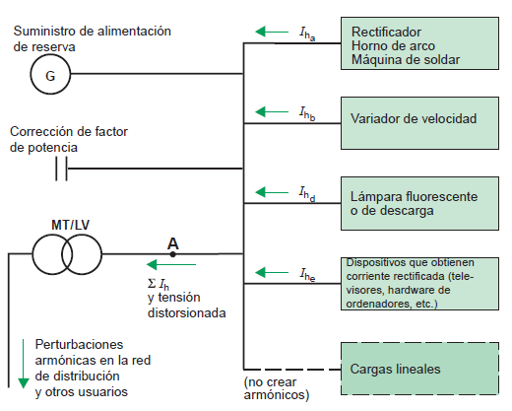
Figura 1.8. Circulación de intensidades armónicas en una red de distribución
Los armónicos son tensiones o corrientes sinusoidales de una amplitud menor que de la fundamental cuya frecuencia que es un múltiplo entero K de la frecuencia del sistema de alimentación, denominada frecuencia fundamental (50 ó 60 Hz). Cuando los armónicos se combinan con la corriente ó tensión de la onda fundamental, distorsionan la forma de onda de la misma como se puede ver en la figura 1.3.
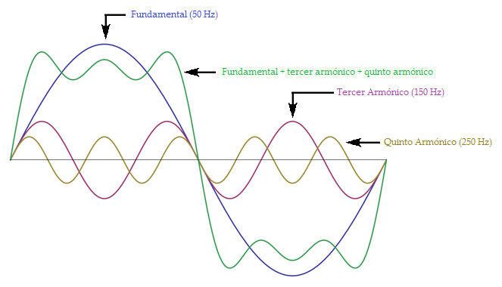
Figura 1.9. Distorsión de la corriente fundamental debido a la presencia del armónico 3 y 5.

El efecto de los armónicos en la red eléctrica ocasiona varios problemas, que pueden ser severos cuando el contenido de los armónicos es alto [11], entre ellos se destacan:
- Distorsión de la tensión en el PCC: Punto común de conexión con otros usuarios.
- Sobrecargas en los conductores de las fases.
- Sobrecargas en el conductor de neutro.
- Sobrecargas en sistemas pasivos de compensación de energía reactiva.
- Sobrecargas y vibraciones en máquinas eléctricas conectadas a la red.
- Creación de inestabilidad en el sistema eléctrico.
- Disparo indebido de interruptores automáticos.
- Mal funcionamiento de los relés de protección.
- Mediciones erróneas en equipos de medida.
- Presencia de perturbaciones en equipos de control.
- Sobrecarga en los bancos de capacitores.
- Interferencia inductiva con los sistemas de comunicación.
- Sobrecalentamiento en transformadores, motores, cables.

Para cuantificar el contenido de armónicos en la red se define la Distorsión Armónica Total THD (del inglés Total Harmonic Distortion), que indica el cociente entre la raíz cuadrada de la suma de los cuadrados del contenido de armónicos presentes con respecto al contenido de la fundamental. A continuación se muestra la expresión para calcular el THD_{i} de corriente considerando únicamente los 25 primeros armónicos.
$$THD_{i}\%≈\frac{\sqrt{\sum_{k=2}^{25}{{I_{k}}^{2}}}}{I_{1}}*100$$
Donde:
Ik: Magnitud del armónico k.
I1: Magnitud de la frecuencia fundamental.

Para mitigar el contenido de armónicos en una red se han propuesto muchas soluciones de entre ellas se destaca el uso de filtros activos de potencia debido al desarrollo tecnológico en dispositivos de conmutación, DSP's, métodos numéricos y algoritmos de control [12].

CAUSAS Y EFECTOS DE DESEQUILIBRIOS EN SISTEMAS ELÉCTRICOS

Se dice que un circuito trifásico es equilibrado cuando se cumplen las siguientes condiciones:
- Los generadores producen un sistema equilibrado de tensiones. Es decir, el valor eficaz de la tensión de las tres fases es igual y están desfasados 120° entre sí.
- Las corrientes forman un sistema equilibrado de corrientes. Es decir, tienen el mismo valor eficaz y están desfasadas 120° entre sí.
- Las impedancias forman un sistema equilibrado de impedancias. Las impedancias tiene el mismo valor eficaz y el mismo factor de potencia.
Estas condiciones en la realidad nunca se cumplen, por lo que por definición todos los sistemas son desequilibrados.
Los desequilibrios en un sistema eléctrico se producen a causa de tensiones y cargas desequilibradas, esto hace que circulen por las líneas corrientes desequilibradas y en los sistemas trifásicos de 4 hilos hace que circulen corrientes por el neutro. Una de las cusas principales en la aparición de desequilibrios de tensión en los sistemas trifásicos de 4 hilos, son la presencia de cargas monofásicas que están conectadas entre cualquiera de las 3 fases y el neutro. Debido a esto, una carga trifásica equilibrada conectada a la red de suministro en ese mismo punto de conexión también presentaría un consumo de corrientes desequilibrado [2].
Los efectos de los desequilibrios en los sistemas eléctricos son los siguientes:
- Disminución del factor de potencia de la instalación.
- Diferente valor de tensión y corriente en cada fase del sistema.
- Funcionamiento defectuoso de aparatos y máquinas eléctricas.
- Incorrecto funcionamiento de equipos de compensación de potencia reactiva implementados mediante componentes pasivos.
- Si el desequilibrio es significativo puede provocar la desconexión de una fase o de todas las fases para evitar la sobrecarga del sistema.

COMPENSADORES: FILTROS ACTIVOS
Los FAP ó filtros activos de potencia (APF del inglés Active Power Filter) son usados para generar corrientes en el punto de conexión con el fin de:
- Cancelar o minimizar el contenido armónico de la red.
- Corregir el factor de potencia a la frecuencia fundamental.
- Regular la amplitud de la tensión.
- Balancear cargas.
Por lo tanto, la red de alimentación únicamente se encargará de proveer la componente fundamental activa de la corriente de carga
Los filtros activos están integrados por convertidores estáticos de potencia que se conectan en serie o en paralelo con la carga contaminante, pueden actuar como fuentes de corriente (CSI de sus siglas en inglés Current Source Inverter) o fuentes de tensión (VSI Voltage Source Inverter), cancelan los armónicos de ambos tipos y se adaptan a la variación de los mismos. Además de la eliminación de armónicos los FAP pueden compensar parcial o totalmente de energía reactiva, el equilibrado de las corrientes de fases y la cancelación de la corriente de neutro [11].
Los filtros activos paralelos se usan también para compensar la distorsión armónica de corriente introducida por cargas no lineales. Un filtro selectivo permite controlar el filtrado de cada armónico independientemente, esto sirve para compensar la distorsión en la medida que se requiera minimizando la corriente generada [13].
A lo largo del tiempo, se han propuesto varios tipos de filtros activos por lo que para clasificarlos se lo puede hacer desde diferentes puntos de vista, a continuación se describen algunos criterios.

Clasificación por la Conexión del Filtro a la red [11]

Los filtros activos se comportan idealmente como fuentes de corriente o de tensión controladas, por lo tanto se pueden conectar a la red en serie o en paralelo. El filtro activo se conecta a la red en el PCC (Punto Común de Conexión) y se debe escoger el tipo de conexión según la perturbación que se desee eliminar.

Filtro Activo en conexión paralelo
El Filtro Activo Paralelo o Shunt se conecta en paralelo con la carga que inyecta los armónicos en el PCC. Su principio de funcionamiento se basa en inyectar a la red y en contrafase, las corrientes armónicas generadas en la carga, de modo que se anulen por la suma de corrientes en el nodo. Es necesario un sistema de almacenamiento de energía en DC y un convertidor estático que transfiera esta energía bidireccionalmente entre AC y DC.
La estructura que más se usa se basa en un convertidor de tensión, que trabaja en modo control por corriente, donde la energía se almacena en un condensador que se encuentra en el lado DC del convertidor.
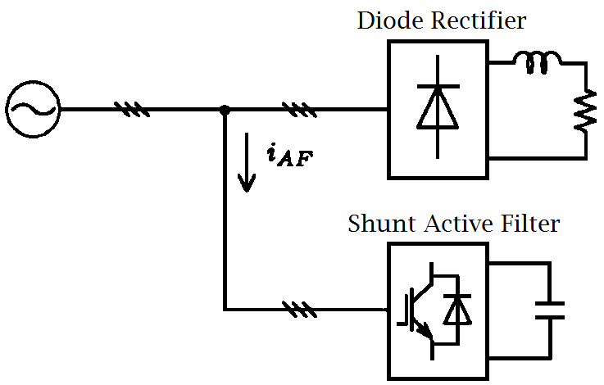
Figura 1.10. Filtrado activo en conexión paralelo

Debido a que la energía ligada a los armónicos es de naturaleza no activa, la potencia activa que el convertidor debe entregar a la carga es casi nula, en la práctica únicamente se aporta la potencia activa debida a pérdidas en los semiconductores y a elementos no ideales.
El convertidor funciona con un PWM de alta frecuencia, tiene un sistema de control que mediante un algoritmo de regulación realiza un seguimiento de la corriente de carga, determina el contenido de armónicos y gestiona la orden a los semiconductores para inyectar las corrientes armónicas para cancelar los armónicos producidos por la carga no lineal.
Generalmente las aplicaciones de un filtro activo en conexión paralelo son las siguientes[14]:
- Reducción de los armónicos de corriente.
- Compensación del factor de potencia.
- Reducción de corriente por el neutro.

En el presente trabajo ésta es la configuración en la cual está conectado el filtro activo.

Filtros Activo en conexión serie

El Filtro activo se conecta en serie con la carga y con la red de suministro a través de un transformador de adaptación, la finalidad es compensar la distorsión armónica en la red de suministro aplicando una tensión V_{AF} y así obtener una tensión sinusoidal en las terminales de la carga. Se utiliza para carga sensibles a la forma de onda de tensión.
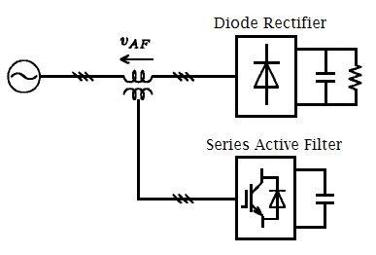
Figura 1.11. Filtrado activo en conexión serie

Entre las aplicaciones de un filtro activo en conexión serie se encuentran las siguientes [14]:
- Reducción de armónicos de tensión en la carga.
- Regulación de la tensión.
- Reducción del flicker (parpadeo) y caídas de tensión.

Esta topología no es muy empleada y se suele utilizar en conjunto de un sistema de filtrado pasivo complementario.

Clasificación por Métodos de Detección de armónicos

Los métodos de detección de armónicos son aquellos que tiene la capacidad de determinar los atributos específicos de la señal como son: la frecuencia, la amplitud, la fase, el tiempo de ocurrencia, la duración, la energía, etc., de una señal de entrada usando un algoritmo matemático [12]. Con la información obtenida el controlador puede compensar la distorsión existente.
Dentro de los métodos de detección de armónicos se contemplan dos grandes grupos desarrollados en el dominio de la frecuencia o en el dominio del tiempo.
Dominio | Métodos de Detección de Armónicos
Dominio de la Frecuencia | - Transformada Discreta de Fourier (DFT)  - Transformada Rápida de Fourier (FFT)  - Transformada Discreta de Fourier Recursiva (RDFT)
Dominio del Tiempo | - Teoría de la potencia reactiva instantánea  - Teoría general de la potencia instantánea  - Marco de referencia síncrono (SRF)
Tabla 1.3. Clasificación de los métodos más usados de detección de armónicos en FAP.
A continuación se explica con mayor detalle el Método por la FFT.

Transformada Rápida de Fourier FFT (Fast Fourier Transform)

El análisis de Fourier se usa para convertir señales que están en el dominio del tiempo en sus componentes frecuenciales y viceversa. Cuando la onda es periódica, las series de Fourier pueden usarse para calcular la magnitud y la fase de la fundamental y de sus componentes armónicas. En sistemas digitales se obtiene una señal muestreada, representada por una serie de amplitudes separadas por intervalos de tiempo de duración limitada. Cuando se trata de este tipo de datos se usa la DFT (Trasformada Discreta de Fourier). La implementación de la DFT por medio del algoritmo FFT forma la base de los sistemas de análisis armónico y espectral.

La FFT es una transformación matemática para señales discretas el cual obtiene la información de la amplitud y la fase del armónico deseado, es similar a la DFT pero reduce el número de cálculos por lo tanto el tiempo requerido por el DSP. Los algoritmos usan una operación llamada decimación que se basa en una descomposición recursiva de transformadas de N puntos en 2 transformadas de N/2 puntos. Este proceso puede aplicarse a cualquier señal de N muestras si N es una potencia de 2, entonces la descomposición puede ser aplicada repetidamente hasta que se alcanza la trasformada de 1 punto, por lo tanto el número total de cálculos se reduce de N² que se realizan en la DFT a N·log₂(N) .
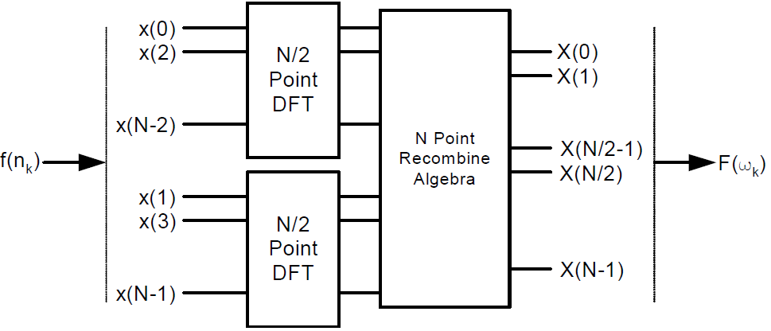
Figura 1.12. Ejemplificación de la decimación para la FFT

Una vez que se adquieren las N muestras de la corriente I_{L} se puede realizar la FFT sobre el este conjunto de muestras, así se obtienen las amplitudes y fases de las componentes frecuenciales de la señal. Una vez obtenidas las amplitudes el controlador filtra o atenúa(porcentaje de compensación) las componentes armónicas que no se desean compensar o que se desean atenuar, antes de realizar la FFT inversa. La suma de los nuevos valores obtenidos corresponde a la corriente de referencia para la compensación.

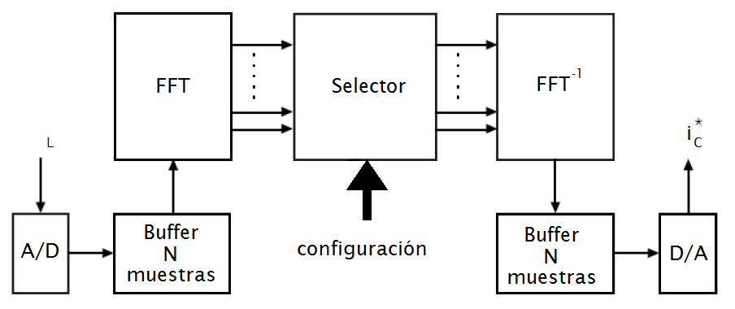
Figura 1.13. Método de detección de armónicos basado en la FFT

Una de las ventajas de este método es que permite una total configuración de la compensación (selectiva, global, inclusive con porcentajes de compensación), obteniendo buenos resultados en régimen estacionario. En cambio, una desventaja de este método es que cuando el espectro de la corriente consumida por la carga es variable el resultado de la compensación es deficiente debido al retraso computacional de dos ciclos a la frecuencia fundamental de la red [14].

ESTRATEGÍAS DE COMPENSACIÓN DE FILTROS ACTIVOS PARALELO[2].
Como ya se ha mencionado antes los filtros activos se usan para mejorar la calidad eléctrica mediante la compensación de los fenómenos no eficientes. Los fenómenos no eficientes pueden ser clasificados en tres clases: desfases, desequilibrios y distorsión.
Los filtros activos paralelos (SAPF) trabajan como una fuente de corriente controlada, conectada en el PCC entre la red y la carga.
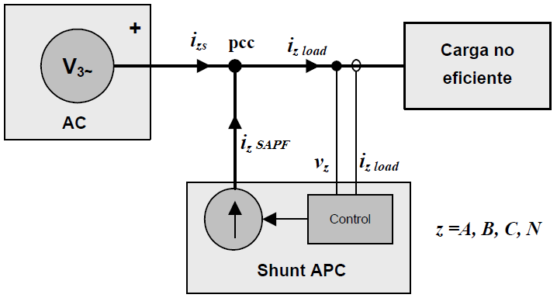
Figura 1.14. Esquema de conexión de un filtro activo paralelo

Definiendo (i_{z}) como las corrientes de carga y (vz) la tensión en el PCC (punto común de conexión), según la estrategia de control el filtro activo paralelo obtiene las corrientes a generar (i_{z} SAPF). Ya que el SAPF entrega las corrientes de compensación, la red suministrará la corriente (i_{zs}) que sería la resta entre la corriente i_{z} - i_{z} SAPF. Según la estrategia de control esta determinará las corrientes de compensación del SAPF y por ende las corrientes que debe entregar la red. De manera ideal la red debería ver al conjunto formado por la carga y por el SAPF como una única carga eficiente.
El límite de compensación máximo de un SAPF está determinado por la potencia máxima que puede manejar el convertidor de potencia. Ya que el convertidor de potencia es un sistema de potencia limitado, el que existan fenómenos ineficientes de diferente naturaleza, se puede pensar que cuando se alcanza el límite de potencia del convertidor, la compensación global no siempre va a ser la mejor opción. Por lo que para algunas situaciones será conveniente utilizar un compensador selectivo, es decir utilizar toda la potencia del convertidor en la eliminación o mitigación de un único fenómeno o una combinación de ellos, sin sobrepasar la potencia del convertidor.

Compensación Global
El funcionamiento de un compensador global se basa en determinar la potencia activa que consume la carga e intentar compensar el resto de potencias aguas arriba del PCC. De esta manera el compensador librera a la red de suministrar otra potencia que no sea la potencia activa.
La desventaja que presenta la compensación global es que los filtros activos al tener una potencia limitada y al existir fenómenos ineficientes de diferente naturaleza, se puede sobrepasar la potencia de trabajo del filtro activo.
Algunas de las estrategias de control de compensación global son las siguientes:
- Banda de Histéresis
- Método P-Q generalizado.
- Método de referencia síncrono modificado (id-iq).
- Estrategia de compensación UPF (Factor de Potencia Unitario).
- Estrategia de compensación para absorción de corriente senoidal basada en la IEEE Std. 1459.

Compensación Selectiva
Como ya se mencionó anteriormente dado que la potencia de los filtros activos es limitada, el límite de compensación que puede alcanzar un SAPF lo establece la potencia máxima del convertidor de potencia en su implementación. Muchas veces es conveniente utilizar toda la potencia del convertidor para eliminar un único fenómeno ineficiente o una combinación de ellos. Obtener las corrientes de compensación ligadas a cada uno de los fenómenos no eficientes, permitirá implementar filtros activos de potencia con la capacidad de eliminar o mitigar de forma independiente cada uno de estos fenómenos o una combinación de los mismos. Dirigidos por un sistema de gestión de energía que determine las acciones correctivas a tomar, el uso de compensadores selectivos pueden proveer al sistema de gestión de un mayor grado de libertad en el momento de decidir las acciones para mejorar el sistema eléctrico.
La flexibilidad de la compensación selectiva hace del filtro activo un dispositivo muy versátil para la compensación de potencia reactiva, corrientes armónicas y desequilibrio en las corrientes de alimentación y combinaciones de estas ineficiencias. Dependiendo del límite de potencia del SAPF.
En [15] se puede ver que la eliminación selectiva permite actuar al compensador activo de desequilibrios como compensador de reactiva en el caso de eliminar únicamente los desfases o como compensador de desequilibrios. Un compensador activo de desequilibrios que se usa sólo para compensar asimetrías es muy útil cuando en la instalación ya existen equipos de compensación de reactiva, debido a que:
- Al equilibrar el sistema el compensador actuará correctamente en las tres fases [15].
- No se desaprovechan los equipos de compensación de reactiva que ya se encuentran en las instalaciones.
- Se aumenta la capacidad de compensación de asimetrías del Compensador Activo de Desequilibrios (CAD), ya que unas de las limitaciones del CAD es la corriente máxima que puede circular por cada una de las fases. Por lo que al no tener que suministrar corrientes de secuencia positiva directa reactiva, se puede compensar una potencia de asimetría mayor.

En [15] se puede observar que la actuación de un compensador activo de desequilibrios se basa en el teorema de Stokvis-Fortesque el cual establece que "Todo sistema trifásico desequilibrado de excitaciones o respuestas de un circuito trifásico asimétrico puede descomponerse, atendiendo a los efectos que produce, en tres sistemas trifásicos: uno equilibrado de secuencia directa, otro equilibrado de secuencia inversa y el último de secuencia homopolar". Por lo tanto a partir de las corrientes que circulan por la carga se obtienen la generación de las corrientes de referencia. Es decir de estas corrientes de carga se obtienen las componentes simétricas de secuencia positiva, secuencia inversa y secuencia homopolar, las cuales permiten determinar la corriente de referencia del inversor VSI trifásico que se utiliza para compensar las ineficiencias.
Las corrientes de compensación de las ineficiencias provocadas por la carga son:
$$\left(\begin{matrix}{\vec{I}}_{A_comp} \\ {\vec{I}}_{B_comp} \\ {\vec{I}}_{C_comp}\end{matrix}\right)=\frac{1}{3}\left\{\left(\begin{matrix}1 \\ a^{2} \\ a\end{matrix}\right)∙{\vec{I}}_{d_r}+\left(\begin{matrix}1 \\ a \\ a^{2}\end{matrix}\right)∙{\vec{I}}_{i}+\left(\begin{matrix}1 \\ 1 \\ 1\end{matrix}\right)∙{\vec{I}}_{h}\right\}$$ | ( 1.58)

Cuando la potencia de las ineficiencias de la carga varía en un amplio rango (debido a un cambio en el número de cargas o en el funcionamiento simultáneo de las mismas), resulta complicado determinar la potencia nominal del SAPC para compensar de forma simultánea todas las potencias no eficientes. En este contexto también es conveniente compensar de forma selectiva o combinada de dichas potencias. Para ello algunos autores proponen una compensación selectiva de la corriente armónica mediante un conjunto de reguladores PI sintonizados con cada uno de los armónicos que desean eliminar. Otros autores también se proponen una compensación selectiva de los armónicos llamada "Selective Harmonic Compensation" (SHC) pero estos autores no proponen ni la compensación de reactiva ni la compensación de desequilibrios
En [2] los autores proponen una compensación selectiva basada en IEEE Std. 1459 para identificar cada uno de los términos de potencia no eficientes que pretenden compensar, aquí se puede ver que se han desarrollado dos métodos para la obtención de las corrientes de compensación independientes para cada fenómeno no eficiente.
- Método de compensación selectiva utilizando conductancias equivalentes
- Método de compensación selectiva basado en el IEEE Std. 1459.

CAPÍTULO 2

SISTEMAS EXPERTOS

INTRODUCCIÓN [16].
Un sistema experto es un sistema informático que incorpora de forma operativa el conocimiento de una persona experimentada de manera que puede responder, explicar y justificar sus respuestas, esto da la idea de que para resolver un problema lo que se hace es imitar como un ser humano resuelve ese problema [17].
El origen de los sistemas expertos se remonta a mediados de los años 60 y fueron desarrollados por la comunidad de Inteligencia Artificial (IA) [18].
Según [16] "Un sistema experto puede definirse como un sistema informático (hardware y software) que simula a los expertos humanos en un área de especialización dada."
Un sistema experto debería poder procesar y memorizar información, aprender y razonar en situaciones deterministas e inciertas, comunicar con los hombres y con otros sistemas expertos, tomar decisiones apropiadas y explicar porqué se han tomado esas decisiones. Se puede pensar también en un sistema experto como un consultor que puede suministrar ayuda o sustituir a los expertos humanos con un grado razonable de fiabilidad.
El desarrollo de un sistema experto es relativamente caro, pero su mantenimiento y el coste de su uso repetido es relativamente bajo. La ganancia en términos monetarios, tiempo y precisión resultantes del uso de los sistemas expertos es muy alta. Hay muchos motivos para utilizar un sistema experto, los más importantes se destacan a continuación:
- Con la ayuda de un sistema experto, personas con poca experiencia pueden resolver problemas que requerirían el conocimiento de un experto. Esto es especialmente importante debido a que hay casos en los que hay poco expertos humanos.
- El conocimiento de varios expertos humanos se puede combinar, lo que se traduce a sistemas expertos más confiables, debido a que se combina la sabiduría colectiva de varios expertos humanos en vez de sólo uno.
- Los sistemas expertos pueden resolver problemas mucho más rápido que un experto humano, por esta razón los sistemas expertos soy muy valiosos cuando el tiempo de respuesta es crítico.
- Debido a la capacidad de los ordenadores de procesar un elevado número de operaciones complejas, los sistemas expertos suministran respuestas rápidas y fiables en situaciones en la que los humanos no pueden.
- Los sistemas expertos pueden utilizarse para realizar operaciones monótonas, aburridas e inconfortables par los seres humanos. Los sistemas expertos pueden ser única solución viable para una situación en la que la tarea a realizar desborda al ser humano
El uso de los sistemas expertos se aconseja en las siguientes situaciones:
- Cuando el conocimiento es complicado de obtener o se basa en reglas que únicamente pueden ser aprendidas de la experiencia.
- Cuando la mejora continua del conocimiento es esencial ó cuando el problema está sujeto a reglas o códigos cambiantes.
- Cuando el servicio de expertos humanos es caro o difícil de encontrar.
- Cuando el conocimiento del usuario sobre un tema es limitado.

Desarrollo de un Sistema Experto [16].
Para el desarrollo (diseño e implementación) de un sistema experto se sugieren las siguientes etapas como se muestra en la figura siguiente.
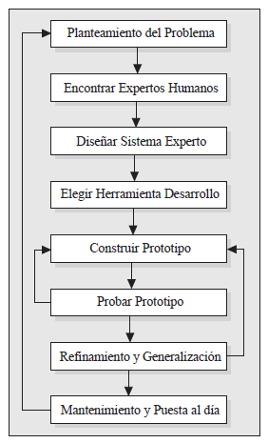
Figura 2.1. Etapas en el desarrollo de un sistema experto

- Planteamiento del Problema
Se debe definir el problema a resolver. Debido a que el principal objetivo de un sistema experto es resolver problemas, se considera esta la etapa más importante del desarrollo del sistema experto.

- Encontrar expertos humanos que puedan el problema
El algunos casos, las bases de datos pueden desempeñar el papel del experto.

- Diseño de un sistema experto
En esta etapa se incluye el diseño de estructuras para almacenar el conocimiento, el subsistema de explicación, la interface de usuario, etc.

- Elección de la herramienta de desarrollo o lenguaje de programación
Debe decidirse si realizar un sistema experto a medida, o utilizar una herramienta o un lenguaje de programación.

- Desarrollo y prueba de un prototipo
Si el prototipo no pasa las pruebas requeridas, las etapas anteriores (etapa de la 1 a la 4) se deben repetir hasta lograr conseguir un prototipo satisfactorio.

- Refinamiento y generalización
Se corrigen los fallos y se incluyen nuevas posibilidades no tomadas en cuenta el en diseño inicial.

- Mantenimiento y puesta al día
El usuario plantea problemas o defectos del prototipo, corrige errores y actualiza el producto con nuevos avances.

Ventajas y Limitaciones de un Sistema Experto [18].

Ventajas:
Además de la mayor velocidad de procesamiento de los Sistemas Expertos con respecto a la velocidad de los humanos, los Sistemas Expertos no sufren las limitaciones de sus pares humanos como son: enfermedades, envejecimiento, migración a otras empresas, etc., lo que los convierte en una herramienta estable para su entorno y muy fiables ya que sus tareas son replicables es decir que para unas condiciones dadas siempre van a responder de la misma forma.
Otra de las ventajas de los Sistemas Expertos es que pueden ser utilizados por personas no especializadas para resolver problemas y además si una persona lo utiliza con frecuencia puede aprender de él.

Limitaciones:
Una de las grandes limitaciones es que para actualizar un Sistema Experto este debe ser reprogramado, son programas poco flexibles al cambio y de difícil acceso a información no estructurada (datos que no están contenidos en una base de datos o algún otro tipo de estructura de datos).
Otra de las limitaciones es que los Sistemas Expertos crecen de sentido común, es muy complicado que puedan aprender de sus propios errores y de errores ajenos, y no son capaces de distinguir cuales son las cuestiones relevantes de un problema y separarlas en cuestiones secundarias.

PLANTEAMIENTO DEL ALGORITMO DEL SISTEMA EXPERTO PROPUESTO
Basados en [3] donde se realiza el estudio del comportamiento de la carga en el sistema, para el desarrollo del Sistema Experto se ha tomado en consideración que los desequilibrios son muy altos en las horas de trabajo, por lo que se debe compensar desequilibrios primordialmente, luego de esto se compensará las ineficiencias ocasionadas por la distorsión armónica y finalmente se compensará el factor de potencia de desplazamiento ocasionado por la potencia reactiva, ya que el sistema cuenta con un banco de capacitores que mantiene el factor de potencia en un nivel superior a 0.95. Por esta razón el Sistema Experto tratará de compensar las ineficiencias del sistema en el siguiente orden:
- Desequilibrios.
- Armónicos.
- Reactiva.

Para el desarrollo del sistema Experto se utiliza una máquina de estados finitos, donde el primer estado es ACTIVO aquí se comprueba que el Filtro Activo esta en modo de operación, mientras el filtro este apagado o no esté trabajando se mantendrá en este estado hasta que el filtro esté activo. Si el filtro está activo se transita al segundo estado llamado DESEQUILIBRIOS.
En el estado DESEQUILIBRIOS si el filtro activo se encuentra en Full Load (plena carga), este compensará los desequilibrios en la red con toda la capacidad que tiene disponible y se desactivan las compensaciones de Armónicos y Reactiva, esto hace también que se regrese al estado anterior para verificar que el filtro este activo. Caso contrario si es que el filtro no llega a Full Load significa que todavía hay potencia disponible para compensar más ineficiencias del sistema, por lo que se transita al estado siguiente para compensar armónicos.
En el Estado ARMÓNICOS se compensa al 100% los armónicos del 2 al 49 (solo impares) mientras el filtro no llegue a Full Load. En caso de que la variable Full Load se active, se transita al estado ACTIVO ya que Full Load (Estado = 4) puede activarse debido a un desequilibrio en el sistema, caso contrario si se compensan al 100% todos los armónicos hasta el 49 y aún la variable Full Load no se ha activado significa que todavía hay potencia disponible para compensar más ineficiencias, y se procede al último estado donde se realiza la compensación de energía reactiva.
En el ultimo estado REACTIVA se compensa la Energía Reactiva que haya en la red mediante un porcentaje de 0 a 100%, en caso de la variable Full Load se active y la compensación de reactiva sea menor del 1% significa que ha habido un cambio en los desequilibrios o en los armónicos y se procede a ir al estado ARMÓNICOS para reducir la compensación armónica. Caso contrario si la variable Full Load no se activa y ya se compensa toda la energía reactiva quiere decir que se ha compensado todas las ineficiencias de la red, y se vuelve al estado inicial de la máquina de estados finitos.

A continuación se representa gráficamente el algortimo experto de compensación:

Figura 2.2. Algoritmo propuesto para el desarrollo del sistema experto

CAPÍTULO 3

SIMULACIONES DEL SISTEMA DE COMPENSACIÓN

INTRODUCCIÓN
En el presente capítulo se desarrollarán en Matlab-Simulink simulaciones de un sistema de compensación trifásica conectado a la red de distribución. Donde se analizarán las medidas y la obtención de corrientes de referencia que se debe suministrar con el compensador activo dentro del sistema trifásico con varios tipos de cargas (lineales y no lineales).
Para esto se ha creído conveniente realizar diferentes simulaciones para conocer mejor el funcionamiento de un filtro activo y se han divido las simulaciones en tres partes principales:
- Simulación con filtro activo como fuente de corriente.
- Simulación de un filtro activo global de armónicos con control de corriente por Banda de Histéresis.
- Simulación de un filtro paralelo trifásico aplicando el método de la FFT, con capacidad selectiva de compensación.
Para realizar las simulaciones en Matlab-Simulink se utiliza la librería de potencia SimPowerSys.

SIMULACIÓN DE UN FILTRO ACTIVO COMO FUENTE DE CORRIENTE

Con Carga Desequilibrada, Reactiva y con Armónicos
Si partimos de un sistema trifásico que dispone de una carga desequilibrada, que su corriente está retrasada con respecto al voltaje de alimentación y que además presenta armónicos, como la que se muestra en la ecuación (3.1):
$$i_{R}\left(t\right)=60∙\sqrt{2}∙sen\left(100π∙t-30°\right)+20∙\sqrt{2}∙sen\left(300π∙t\right)+14∙\sqrt{2}∙sen\left(500π∙t\right)+8∙\sqrt{2}∙sen\left(700π∙t\right)$$  $$i_{S}\left(t\right)=30∙\sqrt{2}∙sen\left(100π∙t-30°\right)+10∙\sqrt{2}∙sen\left(300π∙t\right)+6∙\sqrt{2}∙sen\left(500π∙t\right)+5∙\sqrt{2}∙sen\left(700π∙t\right)$$  $$i_{T}\left(t\right)=30∙\sqrt{2}∙sen\left(100π∙t-30°\right)+10∙\sqrt{2}∙sen\left(300π∙t\right)+8∙\sqrt{2}∙sen\left(500π∙t\right)+3∙\sqrt{2}∙sen\left(700π∙t\right)$$ | ((3.1)

Realizar el cálculo de las corrientes de referencia a inyectar por el compensador activo trifásico y de manera que el conjunto Compensador + Carga se comporte como una resistencia pura.

Desarrollo
Para realizar la simulación se crea primero el archivo simulink con extensión .slx que contiene los bloques para realizar la simulación. El esquema desarrollado se muestra en la figura 3.1.
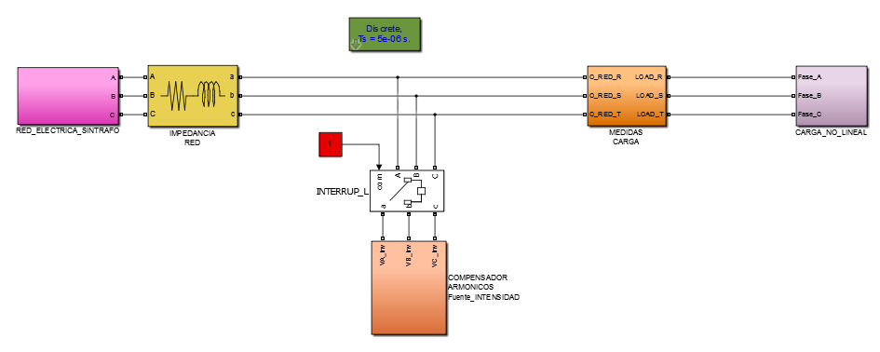
Figura 3.1. Esquema del sistema en Simulink para la simulación de un filtro activo como fuente de corriente
En la figura anterior se puede ver los bloques de los cuales consta la simulación, el bloque RED_ELECTRICA_SINTRAFO representa una red eléctrica de 230V con una frecuencia de 50Hz, el bloque IMPEDANCIA RED simula la impedancia que presentan los cables del tendido eléctrico, el bloque MEDIDAS CARGA sirve para obtener las medidas de corriente y voltaje en la carga.
Para simular la carga se crea el bloque CARGA_NO_LINEAL donde se usan fuentes de corriente para simular el consumo de la componente fundamental con desequilibrios y fuentes de corriente para simular cada uno de los armónicos, que al ser sumadas presentan las características de la carga desbalanceada, se ingresa un ángulo desfase para simular el consumo de potencia reactiva, esto se puede ver en la figura 3.2.
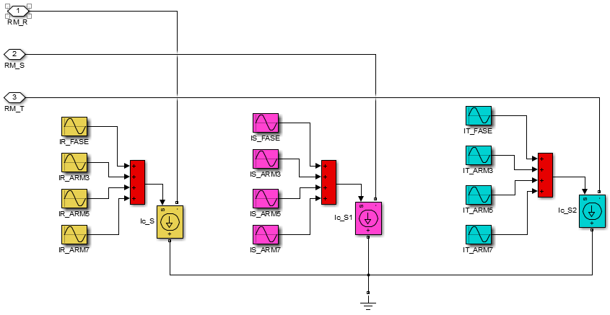
Figura 3.2. Esquema de simulación de la Carga conectada a la red para la simulación de un filtro activo como fuente de corriente.

El bloque COMPENSADOR-ARMÓNICOS, es donde se simula un filtro activo utilizando fuentes de corriente, para obtener los valores de corrientes se debe realizar los cálculos pertinentes que se mostrarán a continuación, teniendo en cuenta que la carga presenta desequilibrios, consume potencia reactiva y armónicos.
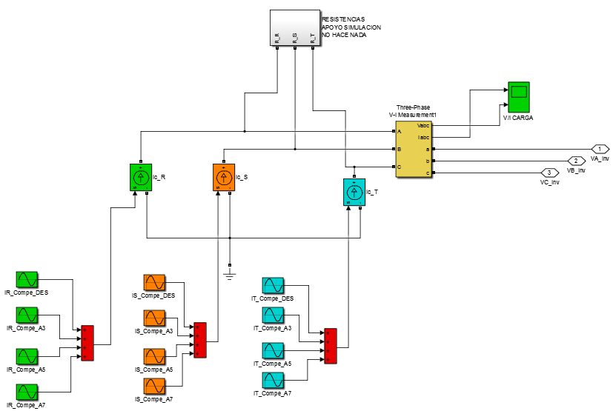
Figura 3.3. Bloque COMPENSADOR-ARMÓNICOS

Debido a que el sistema está desequilibrado se debe aplicar el teorema de Stokvis-Fortesque para encontrar las corrientes de referencia, así como también compensar la potencia reactiva causada por el desfase de la corriente con respecto del voltaje. Los cálculos que se han desarrollado se muestran a continuación:

Cálculos:
Expresando cada una de las corrientes como fasores se tiene:
$$I_{Rcarga_A1_rms}=60∙\sqrt{2} ∠-30° \left[A\right]$$
$$I_{Rcarga_A3_rms}=20∙\sqrt{2} ∠0° \left[A\right]$$
$$I_{Rcarga_A5_rms}=14∙\sqrt{2} ∠30° \left[A\right]$$
$$I_{Rcarga_A7_rms}=8∙\sqrt{2} ∠30° \left[A\right]$$

$$I_{Scarga_A1_rms}=30∙\sqrt{2} ∠-150° \left[A\right]$$
$$I_{Scarga_A3_rms}=10∙\sqrt{2} ∠0° \left[A\right]$$
$$I_{Scarga_A5_rms}=6∙\sqrt{2} ∠120° \left[A\right]$$
$$I_{Scarga_A7_rms}=5∙\sqrt{2} ∠-120° \left[A\right]$$

$$I_{Tcarga_A1_rms}=30∙\sqrt{2} ∠90° \left[A\right]$$
$$I_{Tcarga_A3_rms}=10∙\sqrt{2} ∠0° \left[A\right]$$
$$I_{Tcarga_A5_rms}=8∙\sqrt{2} ∠-120° \left[A\right]$$
$$I_{Tcarga_A7_rms}=3∙\sqrt{2} ∠120° \left[A\right]$$

Aplicando el Teorema de Stokvis Fortesque se obtiene las componentes de secuencia directa, inversa y homopolar de una de las fases.
$$\left[\begin{matrix}{\vec{I}}_{Rd} \\ {\vec{I}}_{Ri} \\ {\vec{I}}_{Rh}\end{matrix}\right]=\frac{1}{3}∙\left[\begin{matrix}1 & a & a^{2} \\ 1 & a^{2} & a \\ 1 & 1 & 1\end{matrix}\right]∙\left[\begin{matrix}{\vec{I}}_{R} \\ {\vec{I}}_{S} \\ {\vec{I}}_{T}\end{matrix}\right]$$
siendo:
$$a=1∙e^{j(\frac{2π}{3})}=-\frac{1}{2}+j\frac{\sqrt{3}}{2}≡1 ∠120°$$
$$a^{2}=1∙e^{j(\frac{4π}{3})}=-\frac{1}{2}-j\frac{\sqrt{3}}{2}1≡1 ∠240°$$

Se procede a obtener la componente de secuencia directa de la Fase R:
$${\vec{I}}_{Rd}=\frac{1}{3}∙\left(I_{R}+a{∙I}_{s}+a^{2}{∙I}_{T}\right)$$
$${\vec{I}}_{Rd}=\frac{1}{3}∙\left(60∠-30°+1 ∠120°∙30∠-150°+1 ∠240°∙30∠90°\right)$$
$${\vec{I}}_{Rd}=40∠-30°$$
Aplicando los cálculos para obtener la secuencia inversa y homopolar de la componente IR se tiene:
$${\vec{I}}_{Ri}=\frac{1}{3}∙\left(I_{R}+{a^{2}∙I}_{s}+a{∙I}_{T}\right)$$
$${\vec{I}}_{Ri}=10∠-30°$$
$${\vec{I}}_{Rh}=\frac{1}{3}∙\left(I_{R}+I_{s}+I_{T}\right)$$
$${\vec{I}}_{Rh}=10∠-30°$$

Cálculo de las corrientes de referencia del compensador activo, para que el conjunto Carga-Compensador sea equilibrada.
A partir de la secuencia directa de la fase R, se calcula la corriente de secuencia directa reactiva, para compensar la parte reactiva.
$${\vec{I}}_{Rdr}=40∙sen\left(-30°\right)$$
$${\vec{I}}_{Rdr}=-20∙i=20∠-90°$$
Por lo que el valor de las corrientes de referencia de desequilibrios que debe compensar el generador activo son:
$$I_{R_CA}=I_{Rdr}+I_{Ri}+I_{Rh}$$
$$I_{R_CA}=20∠-90°+10∠-30°+10∠-30°$$
$$I_{R_CA}=34.6410∠-60°$$
Aplicando una vez más Stokvis Fortesque a partir del valor de la corriente de compensación de la fase R se pueden obtener las componentes de compensación de las fases S y T.
$$I_{S_CA}=I_{Rdr}∙a^{2}+I_{Ri}∙a+I_{Rh}$$
$$I_{S_CA}=20∠-90°∙1 ∠240°+10∠-30°∙1 ∠120°+10∠-30°$$
$$I_{S_CA}=17.3205 ∠120°$$

$$I_{T_CA}=I_{Rdr}∙a+I_{Ri}∙a^{2}+I_{Rh}$$
$$I_{T_CA}=20∠-90°∙1 ∠120°+10∠-30°∙1 ∠240°+10∠-30°$$
$$I_{T_CA}=17.3205 ∠0°$$

Por lo tanto para compensar desequilibrios, reactiva y armónicos, el Compensador Activo debe generar:
Para la Fase R:
$$I_{CA_A1_rms}=34.6410∠-60°$$
$$I_{CA_A3_rms}=20∠0°$$
$$I_{CA_A5_rms}=14∠0°$$
$$I_{CA_A7_rms}=8∠-60°$$
Para la Fase S:
$$I_{CA_A1_rms}=17.3205 ∠120°$$
$$I_{CA_A3_rms}=10∠0°$$
$$I_{CA_A5_rms}=6∠120°$$
$$I_{CA_A7_rms}=5∠-120°$$
Para la Fase T:
$$I_{CA_A1_rms}=17.3205 ∠0°$$
$$I_{CA_A3_rms}=10∠0°$$
$$I_{CA_A5_rms}=8∠-120°$$
$$I_{CA_A7_rms}=3∠120°$$

Donde las corrientes de referencia de Compensador Activo por lo tanto son:
$$i_{CA_R}\left(t\right)=34.64∙\sqrt{2}∙sen\left(100π∙t-60°\right)+20∙\sqrt{2}∙sen\left(300π∙t\right)+14∙\sqrt{2}∙sen\left(500π∙t\right)+8∙\sqrt{2}∙sen\left(700π∙t\right)$$
$$i_{CA_S}\left(t\right)=17.32∙\sqrt{2}∙sen\left(100π∙t+120°\right)+10∙\sqrt{2}∙sen\left(300π∙t\right)+6∙\sqrt{2}∙sen\left(500π∙t+120°\right)+5∙\sqrt{2}∙sen\left(700π∙t-120°\right)$$
$$i_{CA_T}\left(t\right)=17.32∙\sqrt{2}∙sen\left(100π∙t+0°\right)+10∙\sqrt{2}∙sen\left(300π∙t\right)+8∙\sqrt{2}∙sen\left(500π∙t-120°\right)+3∙\sqrt{2}∙sen\left(700π∙t+120°\right)$$
Con los valores de las corrientes de compensación obtenidos se configura las fuentes de corriente que se encuentran en el compensador y se obtiene los siguientes resultados:

Resultados de la Simulación
En la gráfica siguiente se presentan las curvas del voltaje de línea, corriente en la carga, corriente de línea y potencias en el generador. En el tiempo 0.05 se conecta el filtro activo y se puede verificar que las corrientes aguas arriba del PCC (corriente de línea) se equilibran, se reducen las componentes armónicas y el voltaje de línea con la corriente de línea están en fase. Con lo cual se verifica el correcto cálculo de las corrientes de referencia.
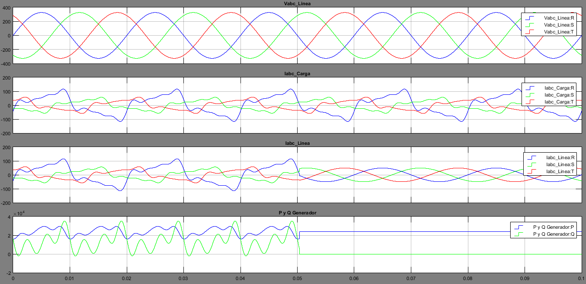
Figura 3.4. Simulación de la compensación de corriente en la línea antes y después de conectar el filtro.

Para evaluar la mejora de las ineficiencias se muestra una tabla con los valores de los parámetros de secuencia positiva, negativa y cero de la corriente, el THDi de cada una de las fases y el Factor de Potencia por desplazamiento del sistema en la línea y en la carga una vez se conecta el filtro activo al sistema.
Parámetro | Medidas en la Carga | Medidas en la Línea
I+ | 56.53 [A] | 49.14 [A]
I- | 14.14 [A] | 0 [A]
I0 | 14.14 [A] | 0 [A]
FP | 0.89 | 1
THDi_R | 42.83 % | 0.06 %
THDi_S | 42.33 % | 0.06 %
THDi_T | 42.88 % | 0.06 %
Tabla 3.1. Medidas en la carga y en la línea una vez conectado el filtro activo como fuente de corriente a la red.

SIMULACIÓN DE UN FILTRO ACTIVO GLOBAL DE ARMÓNICOS CON CONTROL DE CORRIENTE POR BANDA DE HISTÉRESIS
Como se puede ver en [19], la principal característica del control por histéresis es que la generación de la señal de referencia y su modulación se realiza simultáneamente. Entre sus principales ventajas es su sencillez, estabilidad a variaciones de carga y simplicidad para la implementación, su principal desventaja es que la frecuencia de conmutación varía durante un periodo fundamental, resultando muchas veces en la operación irregular del inversor y el aumento de pérdidas por conmutación.
En el control por histéresis, las corrientes que inyecta el convertidor al sistema de potencia se sensan y se comparan de manera instantánea con las corrientes de referencia. La señal de error obtenida se aplica a un circuito comparador de histéresis de amplitud fija que, dependiendo del ancho de banda de histéresis y del valor instantáneo de la señal de error, genera los pulsos de activación de los dispositivos semiconductores del inversor. De esta manera, mientras la desviación de la corriente inyectada en el sistema respecto a la corriente de referencia no supere el ancho de banda de histéresis el inversor mantiene el estado de conmutación.
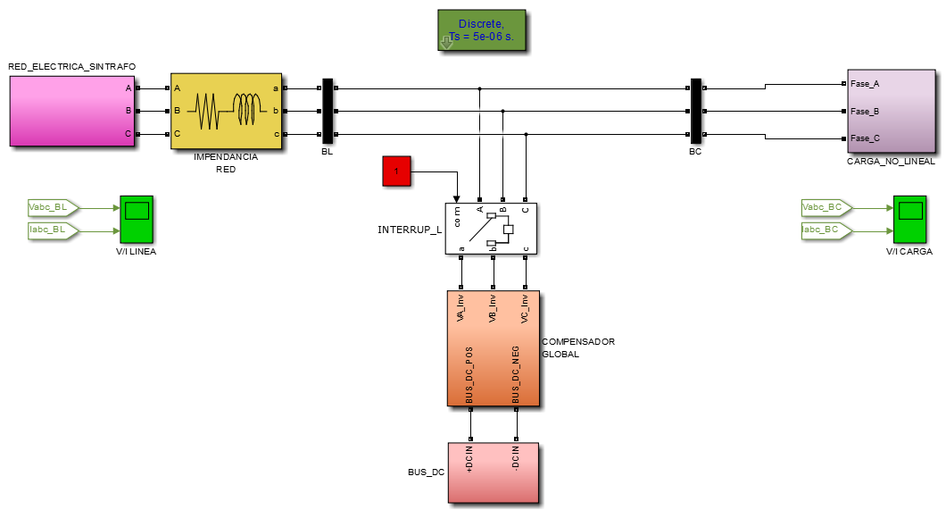
Figura 3.5. Circuito desarrollado en Matlab para la simulación de un filtro activo global con banda de histéresis
En la figura anterior se puede ver los bloques de los cuales consta la simulación desarrollada en Matlab, el bloque RED_ELECTRICA_SINTRAFO representa una red eléctrica de 230V con una frecuencia de 50Hz. El bloque IMPEDANCIA RED simula la impedancia que presentan los cables del tendido eléctrico esto hará que cuando se mida el factor de potencia en la línea este sea ligeramente inferior que el factor de potencia en la carga debido a la presencia de potencia reactiva en la línea. El bloque BC sirve para obtener las medidas de corriente y voltaje en la carga, el bloque BL obtiene las medidas de voltaje y corriente en la línea. Para simular la carga en el bloque CARGA_NO_LINEAL se usan fuentes de corriente para simular la componente fundamental con desequilibrios y fuentes de corriente para cada uno de los armónicos.

El bloque COMPENSADOR GLOBAL, simula un filtro activo global que trabaja con Banda de Histéresis. En este bloque se puede observar un inversor IGBT controlado por el bloque CONTROL_DIGITAL_INVERSOR1 que envía los pulsos según la corriente de compensación deseada.
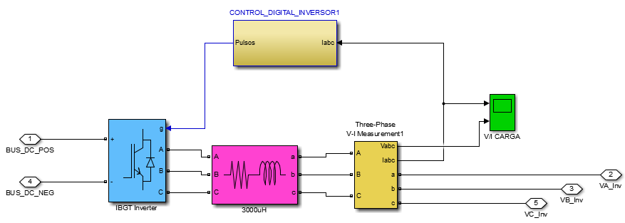
Figura 3.6. Bloque COMPENSADOR GLOBAL

En el Bloque CONTROL_DIGITAL_INVERSOR1 se utiliza 3 filtros Notch que están sintonizados a 50 Hz para extraer las corrientes de referencia, que serán inyectadas por el filtro activo global de armónicos.
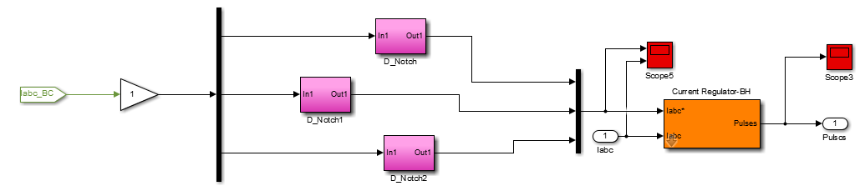
Figura 3.7. Bloque CONTROL_DIGITAL_INVERSOR1

Finalmente el Bloque Current Regulator BH envía los pulsos para el encendido y apagado de los transistores del inversor los cuales se activarán o desactivarán de acuerdo a la señal de referencia y a la banda de histéresis configurada, para la realización de las simulaciones se lo hace con una banda de histéresis de 0,5.

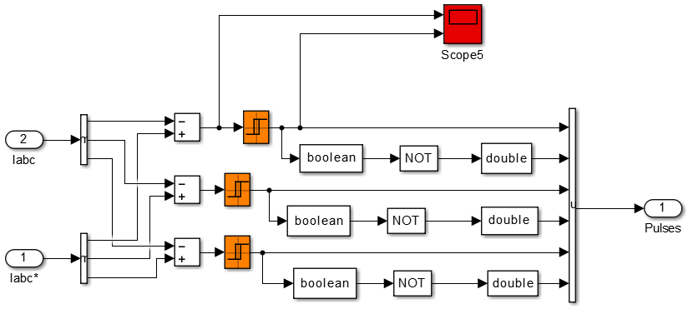
Figura 3.8. Bloque Current Regulator BH

El Bloque CARGA_NO_LINEAL contiene las cargas que se conectan al sistema.
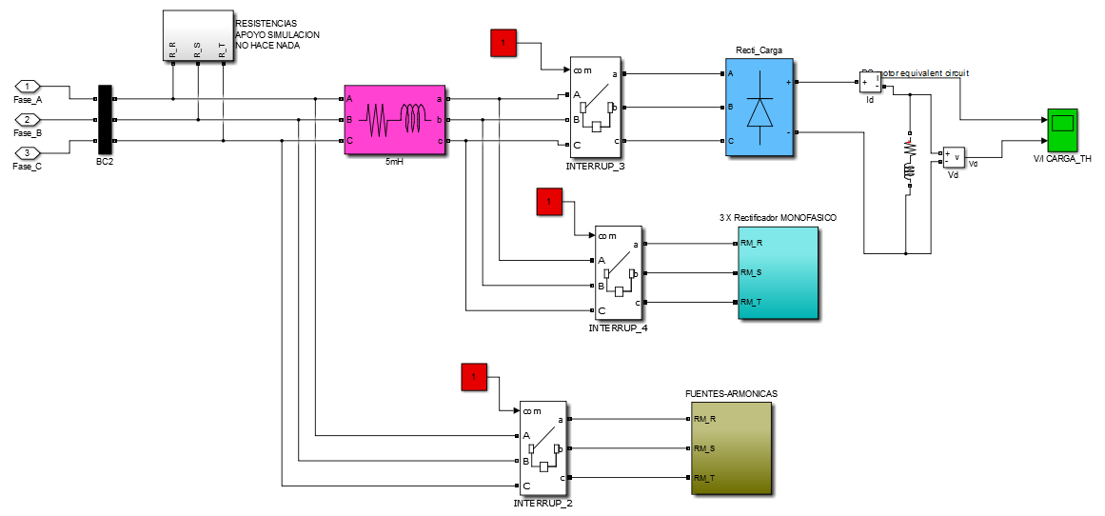
Figura 3.9. Bloque CARGA_NO_LINEAL

CARGA 1: (Recti_Carga) es un rectificador trifásico de diodos, que tiene las siguientes características: Rs=5 KΩ, Cs=100 µF, Ron=10 mΩ, Lon=1 µH. Además tiene una carga RL conectada a la salida del rectificador de R=1 Ω, L=20 mH.
CARGA 2: (3 X Rectificador MONOFASICO) son 3 rectificadores monofásicos conectados uno por fase, cuyas características son las siguientes: Rs=1 KΩ, Cs=1 µF, Ron=100 mΩ, Lon= 0 H. A las salidas se tiene conectadas cargas RC en paralelo de R=10 Ω y C=2200 µF. Se debe mencionar que a la entrada de la Carga 1 y 2 se coloca una carga RL serie de R=10 mΩ, L=5 mH.
CARGA 3: (FUENTES-ARMONICAS) es una carga que se simula con fuentes de corriente, donde la componente fundamental de las fases R, S y T son de 100[A], además se simulan el armónicos 3 con una amplitud de 30 [A] y el armónico 5 con una amplitud de 20 [A]. En esta carga se utiliza un switch manual porque a pesar que a la entrada de cada bloque de carga existen interruptores, cuando se simula con las fuentes de corriente Matlab presenta el problema de que siempre permite el paso de corriente por la carga por lo que aunque el interruptor se encuentre desconectado Matlab simula como si estuviera la carga conectada.
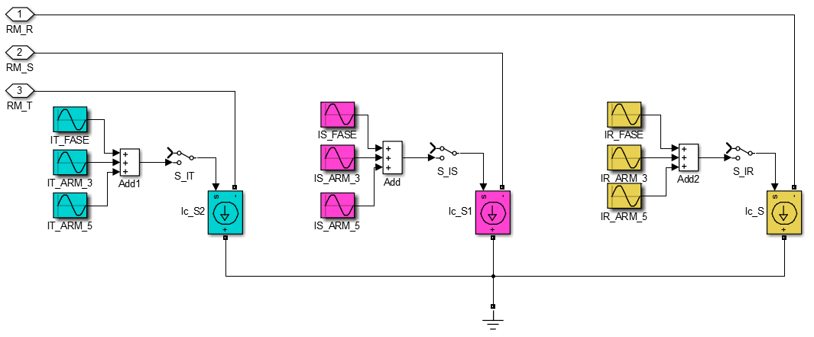
Figura 3.10. Bloque FUENTES-ARMÓNICAS

Para las simulaciones se tomara en cuenta cada una de las cargas y se podrá observar el comportamiento del Compensador Global de armónicos con control de corriente por Banda Histéresis. Para realizar estas simulaciones el filtro activo está siempre conectado a la red.

SIMULACIÓN CON CARGA 1 CONECTADA
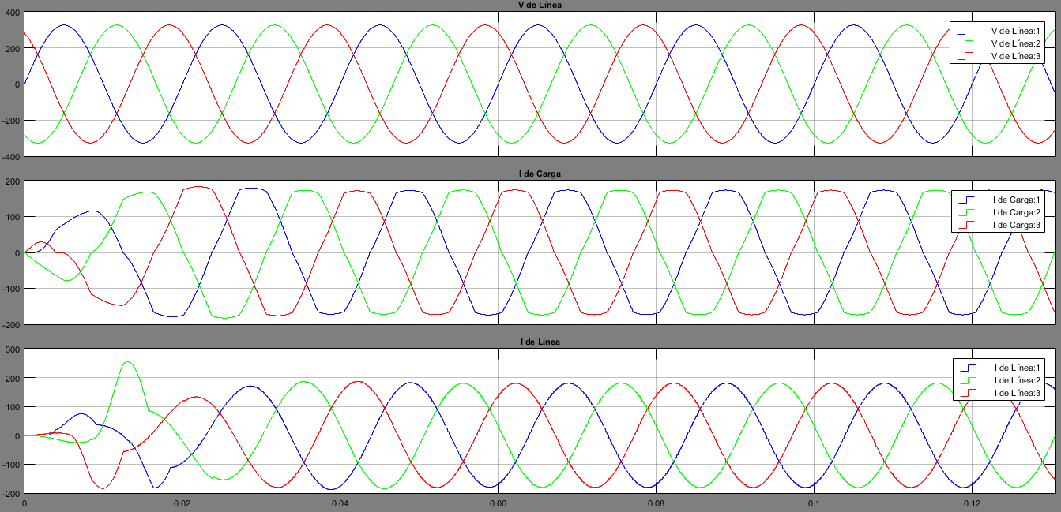
Figura 3.11. Simulación de la compensación del sistema con la carga uno conectada

Parámetro | Medidas en la Carga 1 | Medidas en la Línea
I+ | 180.4 [A] | 180.7 [A]
I- | 0 [A] | 0.015 [A]
I0 | 0 [A] | 0.027 [A]
FP | 0.348 | 0.342
THDi_R | 3.978 % | 0.805 %
THDi_S | 3.978 % | 0.807 %
THDi_T | 3.978 % | 0.817 %
Tabla 3.2. Medidas en la carga 1 y en la línea una vez conectado el filtro activo con control de corriente por BH a la red.
Como se puede ver en la grafica y en la tabla anterior, el compensador global por Banda de Histéresis, compensa el THDi en la línea en un gran porcentaje, sin embargo no compensa el factor de potencia de desplazamiento ocasionado por reactiva ni los desequilibrios en la red. Se pudo comprobar además que cuando se configura el regulador de corriente con una banda de histéresis con un valor más bajo, el THDi en la línea disminuye. Para este ejemplo con una BH=0.1 el THDi fue de aproximadamente 0.77% en la línea.

SIMULACIÓN CON CARGA 2 CONECTADA
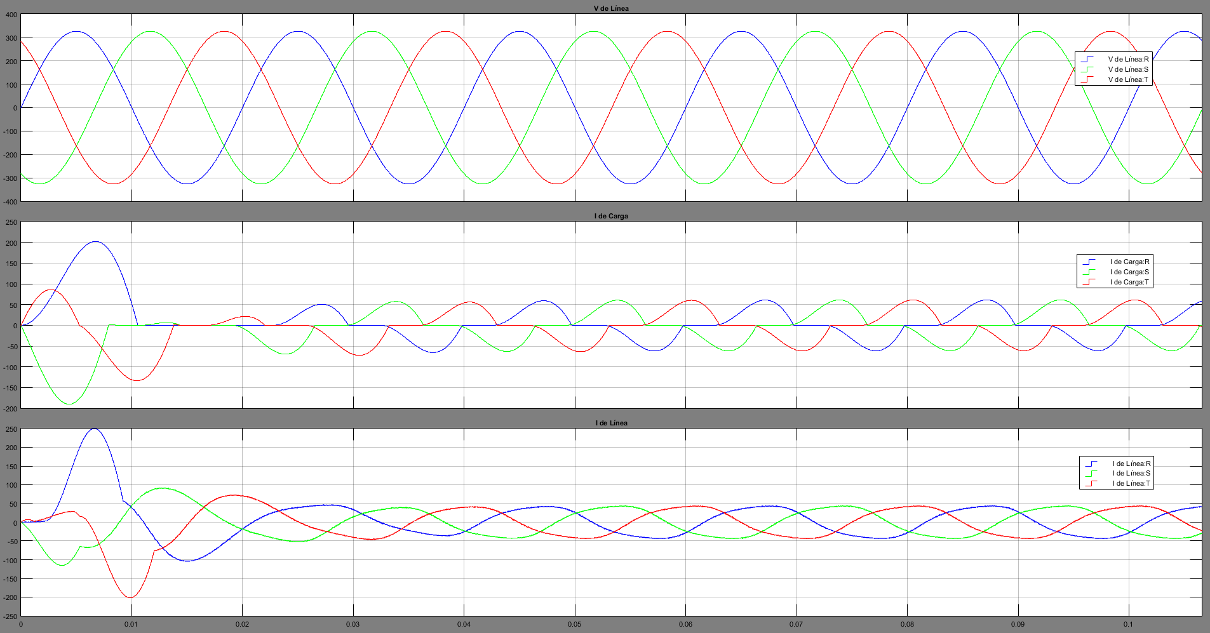
Figura 3.12. Simulación de la compensación del sistema con la carga dos conectada.

Parámetro | Medidas en la Carga 2 | Medidas en la Línea
I+ | 44.6 [A] | 44.83 [A]
I- | 0 [A] | 0.012 [A]
I0 | 0 [A] | 0.006 [A]
FP | 0.84 | 0.84
THDi_R | 41.62 % | 8.967 %
THDi_S | 41.61 % | 8.972 %
THDi_T | 41.61 % | 8.985 %
Tabla 3.3. Medidas en la carga 2 y en la línea una vez conectado el filtro activo con control de corriente por BH a la red.
En la gráfica y tabla anterior se observa que el THDi en cada fase mejora considerablemente a pesar que la carga 2 tiene un mayor contenido de armónicos que la carga 1.
SIMULACIÓN CON CARGA 3 CONECTADA
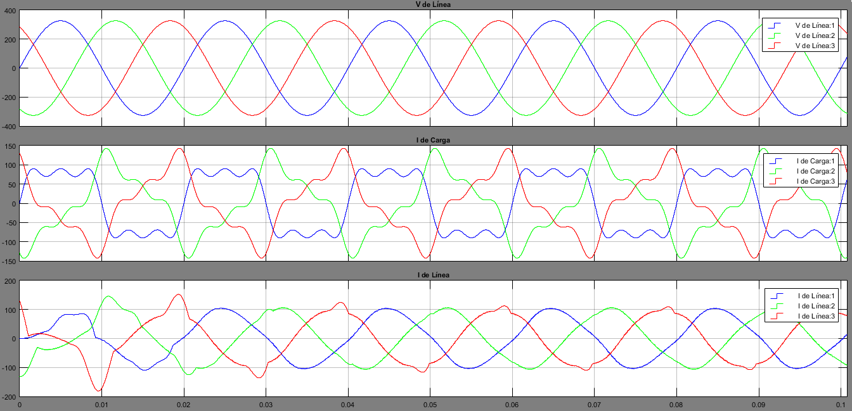
Figura 3.13. Simulación de la compensación del sistema con la carga tres conectada
Parámetro | Medidas en la Carga 3 | Medidas en la Línea
I+ | 100.1 [A] | 101.4 [A]
I- | 0 [A] | 0.895 [A]
I0 | 0 [A] | 8.8825 [A]
FP | 1 | 1
THDi_R | 36.02 % | 6.684 %
THDi_S | 36.02 % | 6.503 %
THDi_T | 36.02 % | 5.475 %
Tabla 3.4. Medidas en la carga 3 y en la línea una vez conectado el filtro activo con control de corriente por BH a la red.

SIMULACIÓN CON CARGA 1 Y 3 CONECTADAS
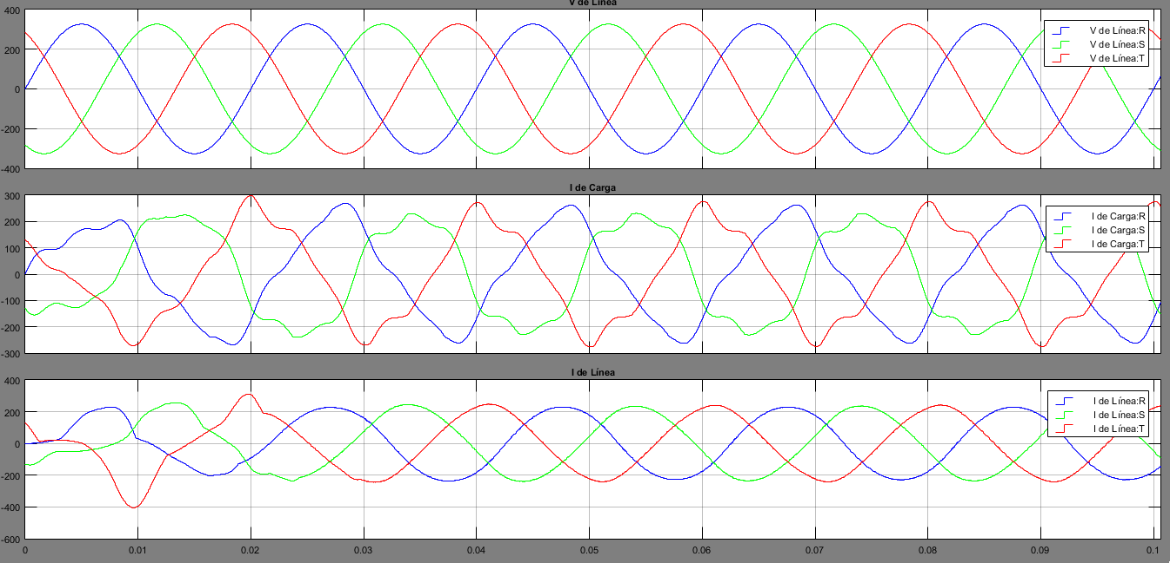
Figura 3.14. Simulación de la compensación del sistema con la carga uno y tres conectadas

Parámetro | Medidas en la Carga 1 y 3 | Medidas en la Línea
I+ | 100.1 [A] | 101.4 [A]
I- | 0 [A] | 0.895 [A]
I0 | 0 [A] | 8.8825 [A]
FP | 1 | 1
THDi_R | 36.02 % | 6.684 %
THDi_S | 36.02 % | 6.503 %
THDi_T | 36.02 % | 5.475 %
Tabla 3.5. Medidas en la carga 1 y 3 y en la línea una vez conectado el filtro activo con control de corriente por BH a la red.

SIMULACIÓN CON CARGA 1, 2 Y 3 CONECTADAS
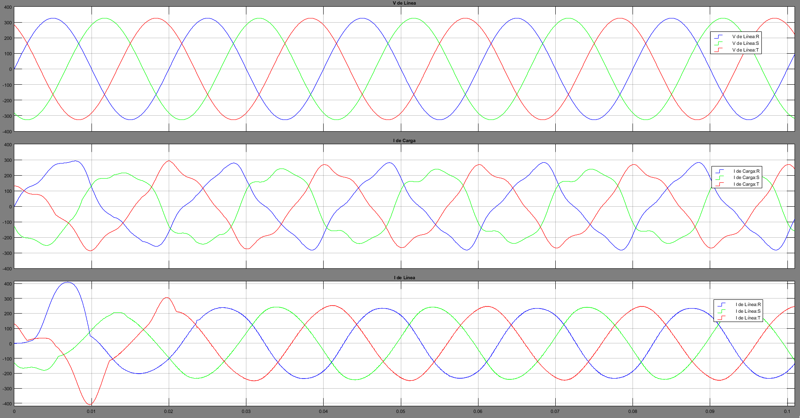
Figura 3.15. Simulación de la compensación del sistema con la carga uno, dos y tres conectadas

Parámetro | Medidas en la Carga 1, 2 y 3 | Medidas en la Línea
I+ | 241.8 [A] | 242.4 [A]
I- | 0.009 [A] | 0.256 [A]
I0 | 0.007 [A] | 0.030 [A]
FP | 0.67 | 0.67
THDi_R | 16.66 % | 3.54 %
THDi_S | 17.33 % | 2.93 %
THDi_T | 11.86 % | 1.92 %
Tabla 3.6. Medidas en la carga 1, 2, 3 y en la línea una vez conectado el filtro activo con control de corriente por BH a la red.

Como se puede verificar en la simulaciones y en las tablas comparativas de medidas en la carga y en la línea, el filtro activo global de armónicos con control de corriente por banda de histéresis compensa la ineficiencias del sistema producidas únicamente por la distorsión armónica, este filtro compensa los armónicos que presenta la carga pero no lo hace de forma selectiva sino de manera global.

SIMULACIÓN DEL FILTRO ACTIVO SELECTIVO QUE TRABAJA CON EL MÉTODO DE LA FFT

En la presente simulación se busca sensar las corrientes de carga para obtener su FFT, además se pretende obtener los valores de secuencia positiva, negativa y homopolar de la corriente. Teniendo en consideración que el filtro activo puede manejar una corriente máxima de compensación, la estrategia de compensación selectiva consistirá en:
La estrategia de compensación selectiva se basa primeramente en compensar desequilibrios (Todo o Nada) esto debido a que el filtro activo comercial posee esta característica, en caso de que la corriente de desequilibrios sea menor que la corriente máxima del compensador se compensará desequilibrios, caso contrario si la corriente de desequilibrios es mayor que la corriente máxima del compensador no se compensa desequilibrios y se procede a compensar corriente armónica. En caso que el filtro activo después de compensar desequilibrios aún tenga potencia disponible se procederá a compensar armónicos.
Para realizar la simulación de la compensación armónica se tendrá en cuenta hasta el armónico 21 ya que como se menciona en [3] del estudio hecho previamente a la carga, a partir del armónico 22 estos tienen un valor prácticamente nulo. La compensación de los armónicos hasta el orden 21 se la hará en base a dos criterios (Compensación por orden secuencias de armónico o compensación por orden de amplitud de los armónicos) los cuales se detallan más adelante. Los armónicos se compensarán en orden (según el criterio escogido) siempre y cuando no se sobrepase la corriente máxima con la que puede trabajar el filtro activo y en caso de que una vez se haya compensado todos los armónicos y todavía exista potencia de compensación disponible en el filtro activo finalmente se compensará potencia reactiva (en un tanto por ciento) ya que el filtro activo comercial si permite esta característica.
Para realizar esta simulación primero se detallará los bloques necesarios para implementar el sistema, luego se muestran los diagramas de flujo del algoritmo de compensación utilizado para esta simulación donde se detallan los 2 criterios de compensación de armónicos, y finalmente se realiza las simulaciones del sistema con las diferentes cargas conectadas.
El código implementado en Matlab para la simulación del DSC del compensador selectivo realizado se puede ver en el Anexo 2.

Bloques del sistema a simular
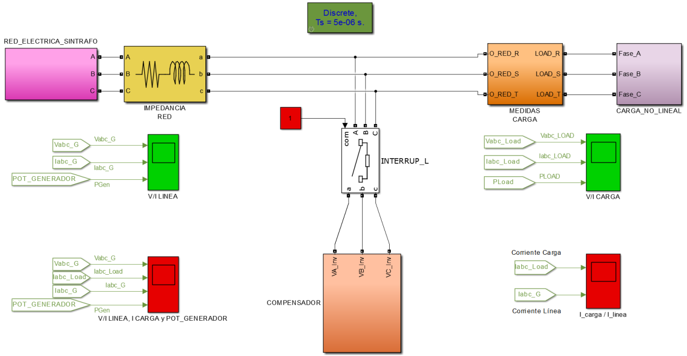
Figura 3.16. Bloques para la simulación del filtro activo selectivo.

En la figura anterior se puede ver los bloques de los cuales consta la simulación desarrollada en Matlab de un filtro activo selectivo, el bloque RED_ELECTRICA_SINTRAFO representa la red eléctrica de 230V con una frecuencia de 50Hz, el bloque IMPEDANCIA RED simula la impedancia que presentan los cables del tendido eléctrico en este caso se utiliza una carga RL trifásica con una resistencia de R=50 mΩ y una inductancia L=1µH. El bloque MEDIDAS CARGA sirve para obtener las medidas de corriente y voltaje en la carga. El bloque INTERRUP_L es un interruptor para conectar y desconectar el compensador activo de la red. El Bloque COMPENSADOR simula el filtro activo selectivo y finalmente el bloque CARGA_NO_LINEAL simulará las diferentes cargas que se pueden conectar al sistema.

CARGA
El Bloque CARGA_NO_LINEAL que se conecta al sistema consta de cuatro cargas que se detallan a continuación.
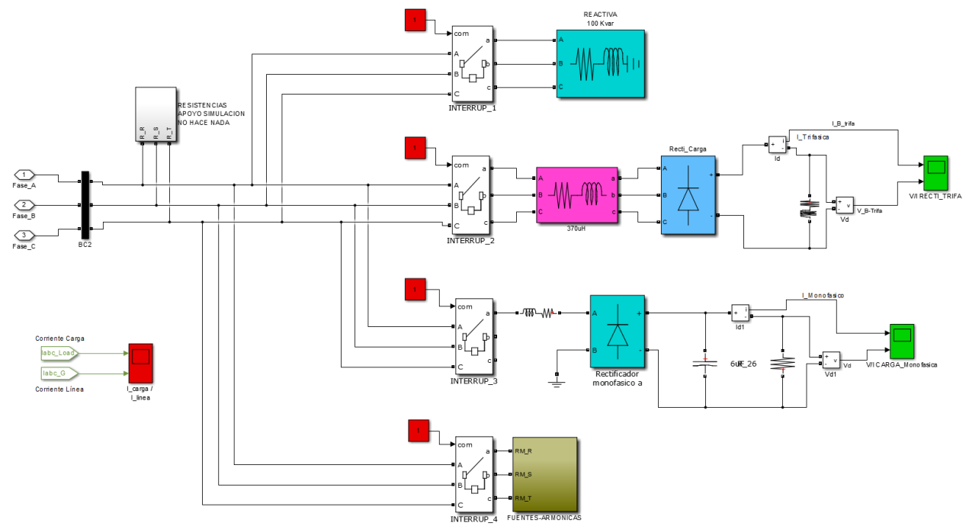
Figura 3.17. Bloque CARGA_NO_LINEAL usado para la simulación de las cargas.

- CARGA 1: Es una carga RL en serie trifásica en configuración Y que tiene las siguientes características: Voltaje nominal fase-fase de 400V, Frecuencia nominal de 50 Hz, Potencia Activa de 10 KW y Potencia Reactiva de 20 KVAR.

- CARGA 2: Es un rectificador trifásico de 15 KW equipado con inductancias del 3%.
Primero se debe obtener Vdc de salida del inversor.
$$Vdc=\frac{3\sqrt{2}*V_{LL}}{π}$$
$$V_{dc}=\frac{2\sqrt{2}*400}{π}=540.19 [V]$$
Se calcula la resistencia para una potencia de 15KW
$${R=\frac{V_{dc}}{P}}^{2}$$
$${R=\frac{540}{15000}}^{2}=19.44 [Ω]$$
Para obtener el 3% de la reactancia primero se encuentra la Impedancia Base y luego se procede a calcular el 3% de la inductancia. Teniendo en cuenta una potencia aparente $S=41.320 [KVA]$.
$$Impedancia Base →Z_{b}=\frac{V_{L}^{2}}{S}=\frac{{400}^{2}}{41320}=3.87 [Ω]$$
$$Reactancia del 3\% de Z_{b} →L=\frac{Z_{b}*3}{2πf*100}=\frac{8.035*3}{2π*50*100}=370 u[H]$$

- CARGA 3: Es un rectificador monofásico de 5 KW equipado con un inductor de entrada del 3% (conectado entre la fase R y el Neutro)
Para obtener los valores de la carga se seguirán los siguientes pasos:
Primero se debe obtener Vdc de salida del inversor.
$$Vdc=\frac{2\sqrt{2}*V_{LL}}{π}$$
$$V_{dc}=\frac{2\sqrt{2}*400}{π}=360.18 [V]$$

Se calcula la resistencia para una potencia de 5 kW
$${R=\frac{V_{dc}}{P}}^{2}$$
$${R=\frac{360.18}{5000}}^{2}=25.93≈26 [Ω]$$
Para obtener el 3% de la reactancia primero se encuentra la Impedancia Base y luego se procede a calcular el 3% de la inductancia teniendo en consideración una potencia aparente S=19.160 [kVA].
$$Impedancia Base →Z_{b}=\frac{V_{L}^{2}}{S}=\frac{{400}^{2}}{19160}=8.350 [Ω]$$
$$Z_{b}=jwL$$
$$Reactancia del 3\% de Z_{b} →L=\frac{Z_{b}*3}{2πf*100}=\frac{8.035*3}{2π*50*100}=797 u[H]$$

Cálculo del condensador:
$$C=\frac{P}{Vo*2π*fred*∆Vc} ∆Vc=2\%*Vo→0.02*360=7.2$$
$$C=\frac{P}{360*2π*50*7.2}=6.14 m[F]$$

- CARGA 4: Se usan fuentes de corriente para simular una carga que puede tener desequilibrios y armónicos. Por lo que se usa fuentes de corriente que tienen diferentes amplitudes y fases para simular el consumo de una carga desequilibrada con consumo de armónicos. La simulación de esta carga se muestra en la figura siguiente.

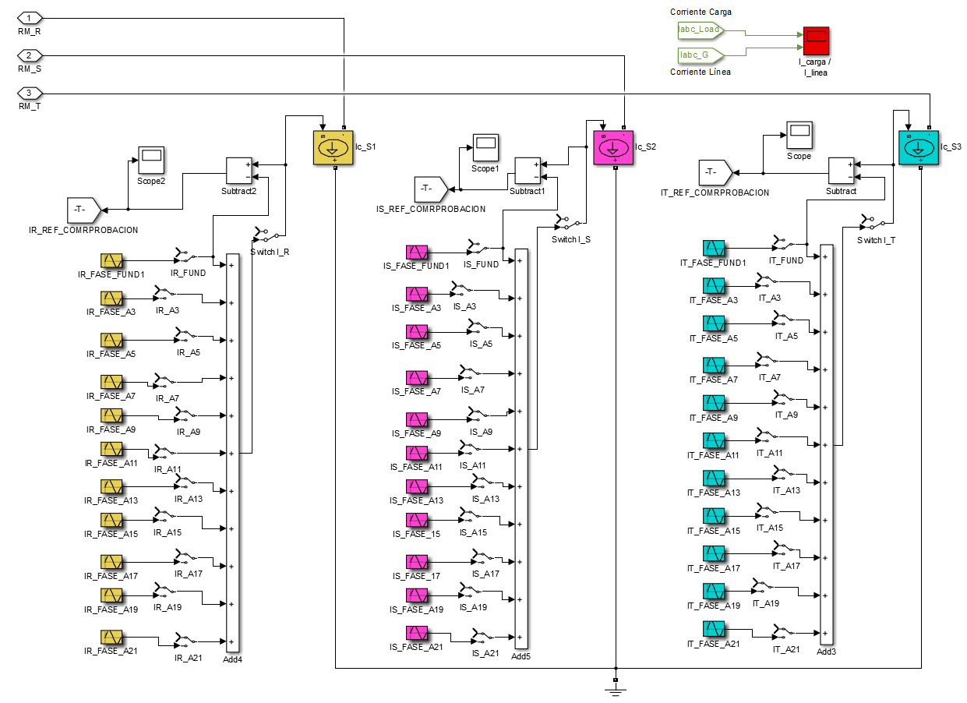
Figura 3.18. Bloque FUENTES-ARMONICAS que representa la carga 4.
La ventaja que presenta simular la carga con fuentes de corriente es que se puede elegir los armónicos que se desea que consuma la carga y la amplitud de los mismos, esto se utiliza para validar los resultados obtenidos. Permite simular si la carga está balanceada o no colocando fuentes con diferentes amplitudes en las componentes fundamentales de cada una de las fases R, S y T, de la misma manera permite simular desequilibrios en los armónicos. Para las simulaciones las amplitudes en amperios de la fundamental y los armónicos son los siguientes:
Fund. | A3 | A5 | A7 | A9 | A11 | A13 | A15 | A17 | A19 | A21
30[A] | 15 | 8 | 3 | 5 | 10 | 6 | 4 | 3 | 2 | 1
Tabla 3.7. Amplitudes de la componente fundamental y de los armónicos de la carga 4.

COMPENSADOR
En el bloque COMPENSADOR es donde se calcula las corrientes de referencia para la compensación selectiva. El corazón de este bloque es el Bloque S-Function que simula el DSC y donde se aloja el código desarrollado en un Script de Matlab que se detallará más adelante, este bloque tiene como entradas las amplitudes y fases de las FFT de la corriente de carga de cada una de las fases (R, S, y T) que se las obtiene en los bloques ANALISIS_FFT FASE-R, ANALISIS_FFT FASE-S, ANALISIS_FFT FASE-T. Otra de las entradas son las amplitudes y fases de las secuencias positiva, negativa y cero de las fases R, S y T, estás señales se las obtiene del bloque ANALISIS_FFT FASE-RST. Además como entradas se tiene la corriente máxima del inversor I_MAX-INV que puede cirsular por cada una de las fases de salida del filtro activo. Y el CRITERIO A USAR es el criterio de compensación de armónicos a utilizar, si se pone a 1 este valor la compensación de armónicos se realiza de forma secuencial del 3 al 21, mientras que si este valor se pone a 2 la compensación de armónicos se realiza primero por el armónico de mayor amplitud al de menor amplitud.
Finalmente la salida del bloque S_Function se utiliza como señal de entrada de las fuentes de corriente que sirven para generar las corrientes de referencia que se utilizan para compensar las ineficiencias del sistema. El bloque Generación de Corrientes se utiliza simplemente para validar los datos obtenidos.
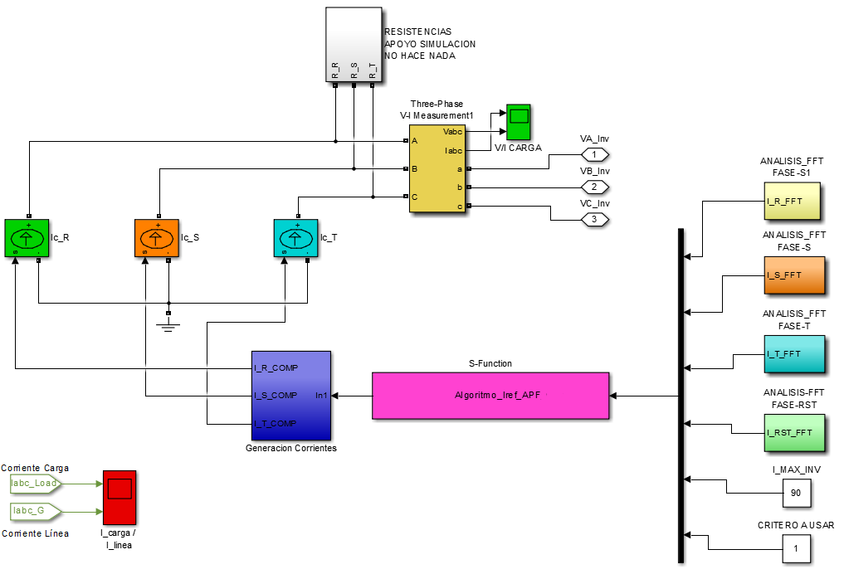
Figura 3.19. Bloque COMPENSADOR

- Bloque ANALISIS_FFT
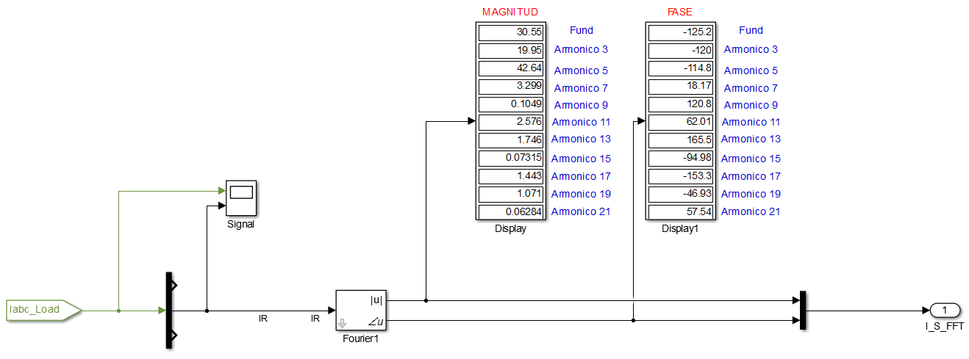
Figura 3.20. Bloque ANALISIS_FFT donde se obtiene la amplitud y fase de los armónicos.
En este bloque se sensan las corrientes de carga de la fase R, S y T y se aplica la FFT a cada una de las fases para obtener la magnitud y el ángulo de la componente fundamental y de cada uno de los armónicos impares de la corriente (hasta el armónico 21).
- Bloque GENERACION DE CORRIENTES
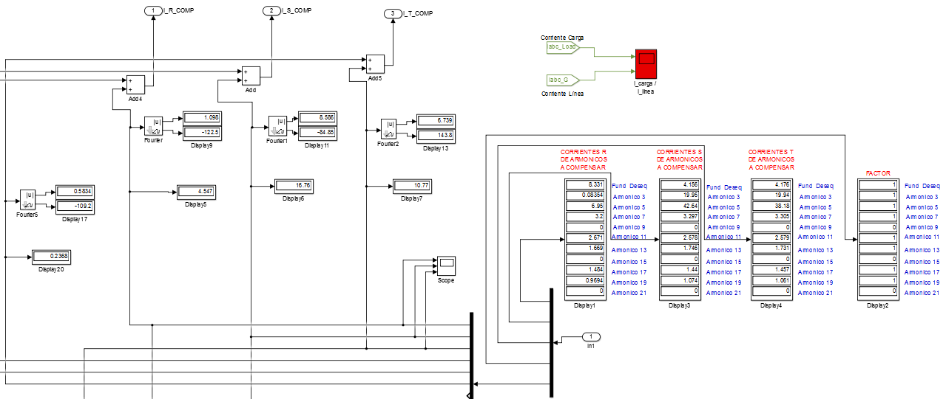
Figura 3.21. Bloque Generación de Corrientes.
En este bloque se implementan displays para visualizar los valores obtenidos de la simulación, se usa principalmente para validar el buen funcionamiento de la simulación.

El bloque S-Function incorpora un script .m como un bloque al diagrama de Simulink, en este script se programa el código en Matlab para la simulación del DSC en el sistema.

Criterios de Compensación de Armónicos para la simulación

Para la compensación de armónicos se han tomado en cuenta dos criterios de compensación:

Criterio de compensación 1.
Este criterio busca compensar los armónicos impares en orden secuencial tomando en cuenta el número de armónico, es decir compensar primero el armónico 3 luego el armónico 5, después el armónico 7 y así sucesivamente hasta el armónico 21.

Criterio de compensación 2.
Este criterio de compensación se basa en compensar los armónicos en orden de amplitud (de mayor a menor). Para esto primero se ordena los armónicos en forma descendente mediante el algoritmo QSORT(ordenamiento rápido).

Los algoritmos implementados en Matlab para la simulación de un filtro selectivo se muestra en los diagramas de flujo que se detallan en la sección siguiente.

Algoritmos utilizados en la simulación
El algoritmo general es implementado en una s-function de simulink, el flujograma de sus acciones es el siguiente:
ALGORITMO GENERAL
Figura 3.22. Diagrama de Flujo del algoritmo general implementado en Matlab para la simulación.

FUNCIÓN PARA EL CÁLCULO DE LAS CORRIENTES DE DESEQUILIBRIO:
La función del cálculo de la compensación de las corrientes de desequilibrios es implementado en una s-function de simulink, el flujograma de sus acciones es el siguiente:

Figura 3.23. Diagrama de Flujo de la subrutina Calcular corrientes de Desequilibrio

FUNCIÓN PARA EL CALCULO Y ALMACENAMIENTO DE LA MAXIMA ARMÓNICA DE LAS 3 FASES
La función del cálculo de la compensación de las corrientes máximas armónicas de las tres fases es implementada en una s-function de simulink, el flujograma de sus acciones es el siguiente:
Figura 3.24. Diagrama de Flujo de la subrutina Calcular y Almacenar la amplitud máxima de las componentes armónicas de las 3 fases.

CRITERIO DE COMPENSACIÓN 1
Compensar armónicos secuencialmente según el número de armónico (del armónico 3 al 21).

Figura 3.25. Diagrama de Flujo de la subrutina CRITERIO 1 para compensar armónicos en orden secuencial del 3 al 21.

CRITERIO DE COMPENSACIÓN 2
Compensar los armónicos según su amplitud (de mayor a menor).
Figura 3.26. Diagrama de Flujo de la subrutina CRITERIO 2 para la compensación de armónicos en orden descendente según su amplitud.

SUBRUTINA QSORT
Ordenamiento descendente según la amplitud del armónico, devuelve un vector con las amplitudes de los armónicos y otro vector con el índice del armónico.
Figura 3.27. Diagrama de Flujo de la subrutina QSORT para el ordenamiento en orden descendente de los armónicos.

SUBRRUTINA ENCONTRAR MAXIMO DE LAS 3 FASES
Figura 3.28. Diagrama de Flujo de la subrutina MAXIMO para encontrar el valor máximo dentro de 3 valores.

Resultados de las simulaciones en Matlab del filtro activo selectivo.
Para realizar las simulaciones se conectarán una por una las cargas al sistema y se verá la respuesta del mismo con cada carga conectada independientemente, además se hará una simulación con todas las cargas conectadas. Estas simulaciones se las realiza con una corriente máxima de compensación de 60 [A].

CON CARGA 1 CONECTADA
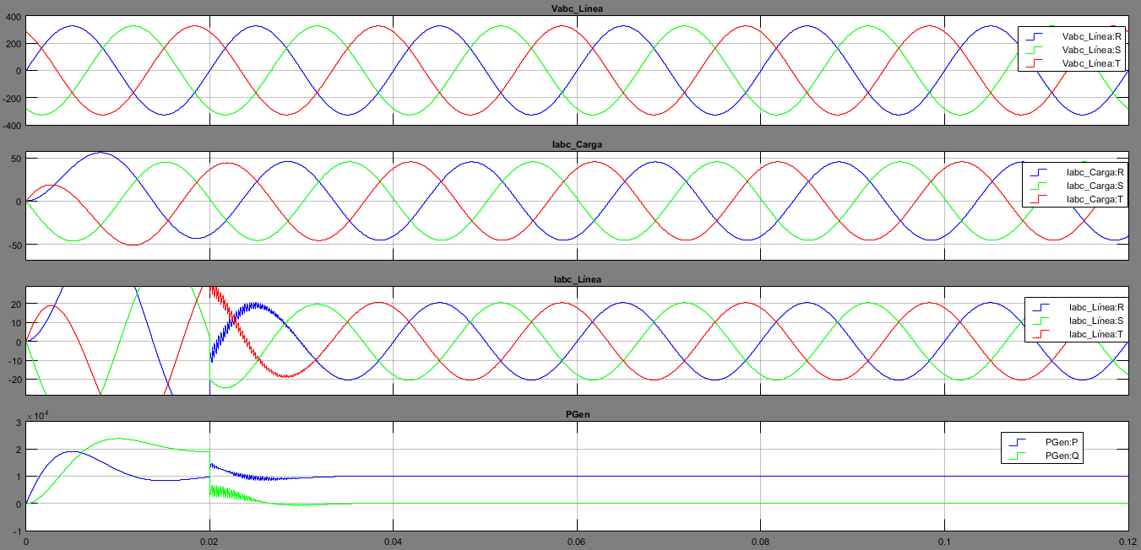
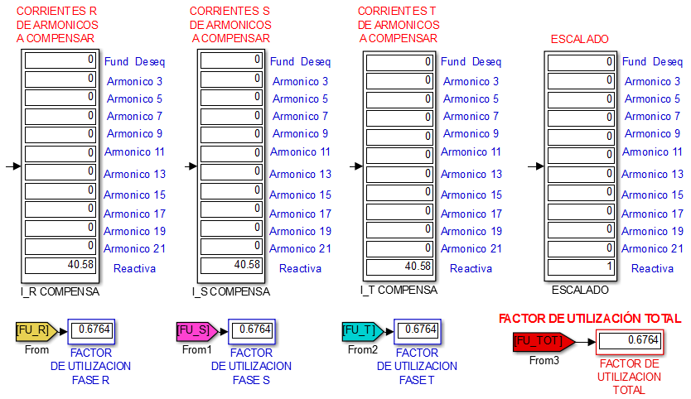
Figura 3.29. Simulación en Matlab con la carga 1 conectada e I_INV_MAX = 60[A]
Parámetro | Medidas en la Carga 1 | Medidas en la Línea
I+ | 45.42 [A] | 20.47 [A]
I- | 0.032 [A] | 0.032 [A]
I0 | 0.032 [A] | 0.032 [A]
FP | 0.449 | 1
THDi_R | 0.04 % | 0.04 %
THDi_S | 0.04 % | 0.04 %
THDi_T | 0.04 % | 0.04 %
Tabla 3.8. Medidas en la carga 1 y en la línea una vez conectado el filtro activo selectivo a la red.
En esta simulación se puede verificar que el algoritmo al no tener desequilibrios ni corriente armónica que compensar utiliza toda la potencia del filtro para compensar reactiva. En la tabla se puede ver que el FP debido al desplazamiento mejora de 0.45 a 1.

CON CARGA 2 CONECTADA

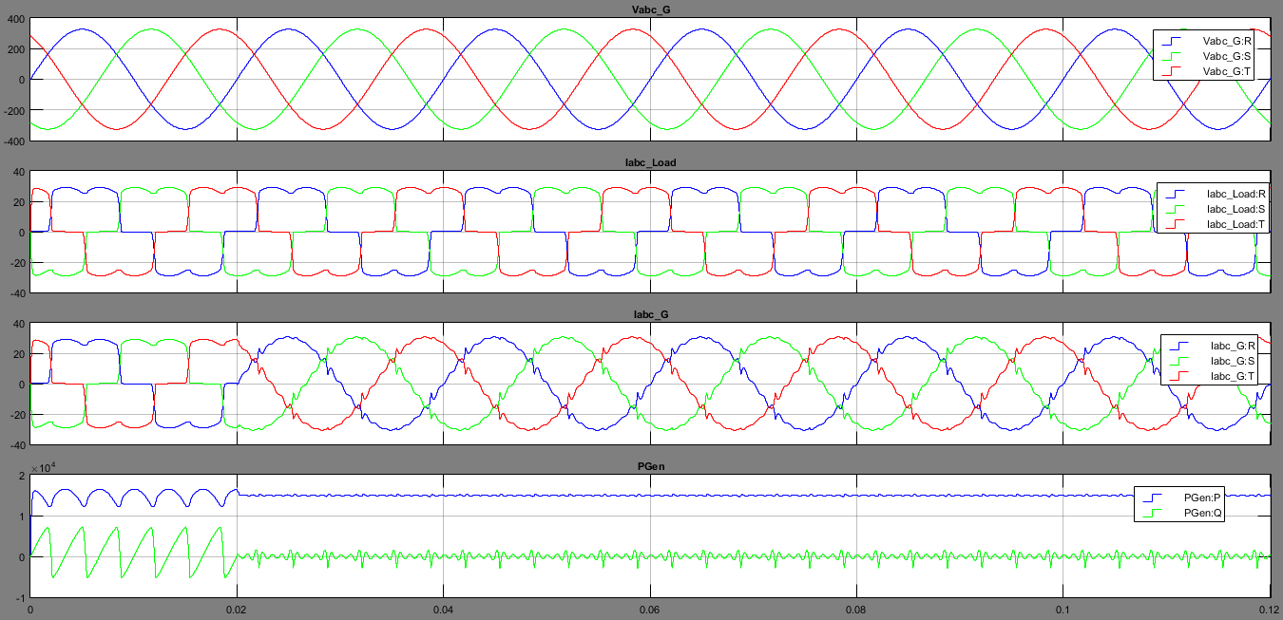
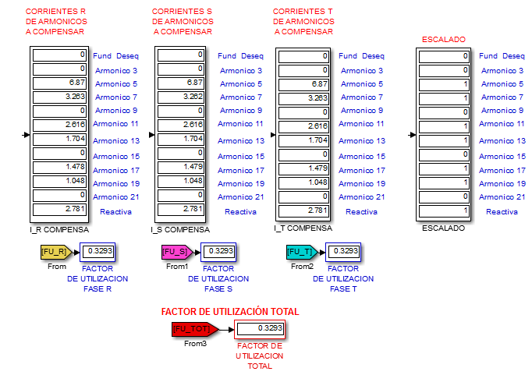
Figura 3.30. Simulación en Matlab con la carga 2 conectada e I_INV_MAX = 60[A]

Parámetro | Medidas en la Carga 2 | Medidas en la Línea
I+ | 30.56 [A] | 20.47 [A]
I- | 0.032 [A] | 0.032 [A]
I0 | 0.032 [A] | 0.032 [A]
FP | 0.996 | 1
THDi_R | 27.99 % | 5.008 %
THDi_S | 28.02 % | 5.013 %
THDi_T | 28.01 % | 5.013 %
Tabla 3.9. Medidas en la carga 2 y en la línea una vez conectado el filtro activo selectivo a la red.

Se puede ver que las corrientes de línea presentan un rizado a pesar que la corriente máxima de compensador es superior a la suma de corrientes armónicas, esto es debido a que no se compensan los armónicos a partir del armónico 21. Se ha compensado los armónicos con el criterio #1, por lo que los armónicos se compensan en orden (del 3 al 21). Se puede ver además que se compensa armónicos y reactiva y no se compensa desequilibrios ya que la carga no tiene desequilibrios.

CON CARGA 3 CONECTADA
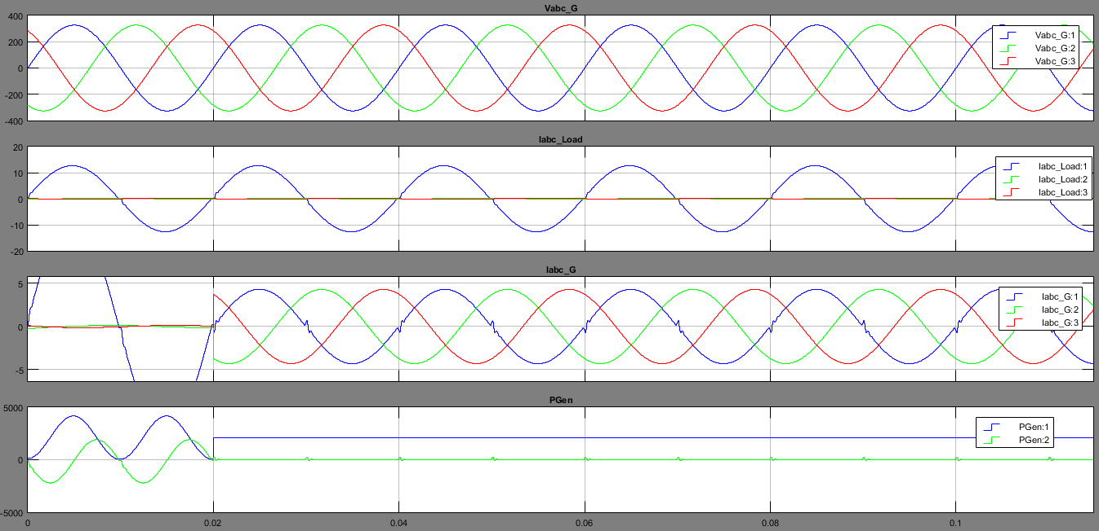
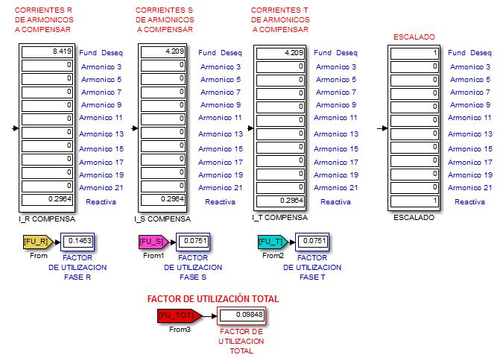
Figura 3.31. Simulación en Matlab con la carga 3 conectada e I_INV_MAX = 60[A]
Parámetro | Medidas en la Carga 3 | Medidas en la Línea
I+ | 4.278 [A] | 4.3 [A]
I- | 4.209 [A] | 0 [A]
I0 | 4.209 [A] | 0 [A]
FP | 0.996 | 1
THDi_R | 1.219 % | 3.598 %
THDi_S | 0.579 % | 0.047 %
THDi_T | 0.579 % | 0.047 %
Tabla 3.10. Medidas en la carga 3 y en la línea una vez conectado el filtro activo selectivo a la red.
En la corriente de línea Iabc_Línea se puede ver que se compensan los desequilibrios que presenta la carga, además se compensa la potencia reactiva que consumen la impedancia base de la carga. Debido a que el sistema no tiene componentes armónicas el escalado de los armónicos se mantiene en cero, sin embargo se puede ver que al compensar la THDi en la línea R aumenta.

CON CARGA 4 CONECTADA
- CRITERIO 1
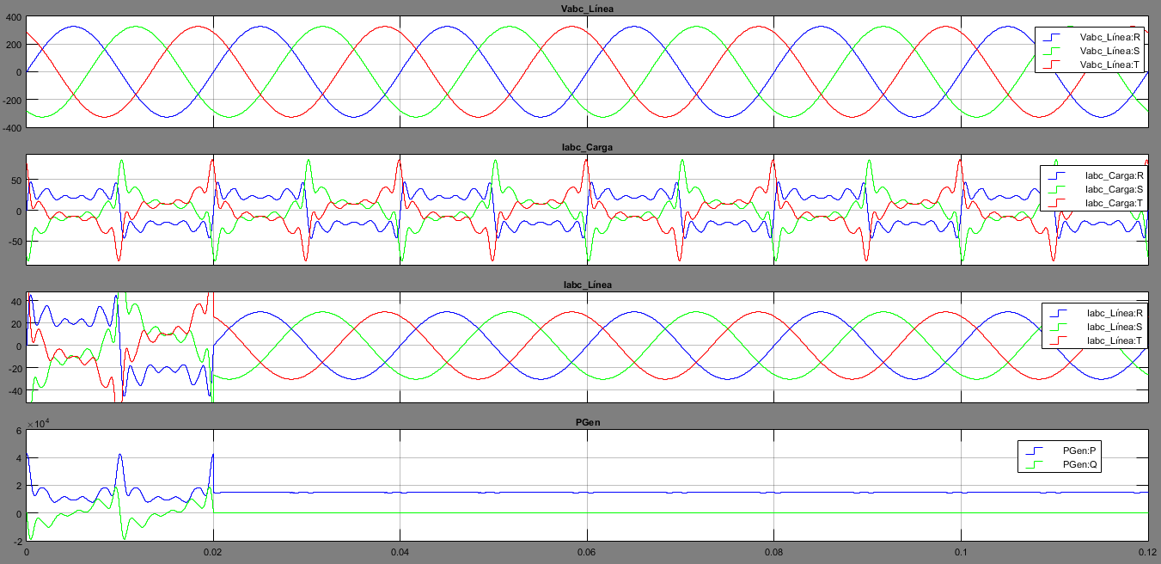
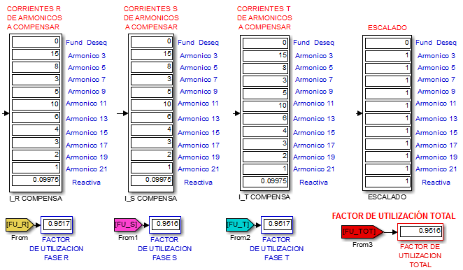
Figura 3.32. Simulación en Matlab con la carga 4 conectada, I_INV_MAX = 60[A] y criterio 1
Parámetro | Medidas en la Carga 4  CRITERIO 1 | Medidas en la Línea
I+ | 30.07 [A] | 30.11 [A]
I- | 0.032 [A] | 0.032 [A]
I0 | 0.032 [A] | 0.032 [A]
FP | 1 | 1
THDi_R | 73.48 % | 0.141 %
THDi_S | 73.56 % | 0.141 %
THDi_T | 73.56 % | 0.141 %
Tabla 3.11. Medidas en la carga 4 y en la línea una vez conectado el filtro activo selectivo a la red simulada con el criterio 1.
En esta simulación se puede comprobar que se compensan las ineficiencias armónicas con el criterio 1.

- CRITERIO 2
Para simular el criterio 2 (compensar por orden descendente de amplitud) se cambia la carga 4 configurando el Armónico 3= 25[A].
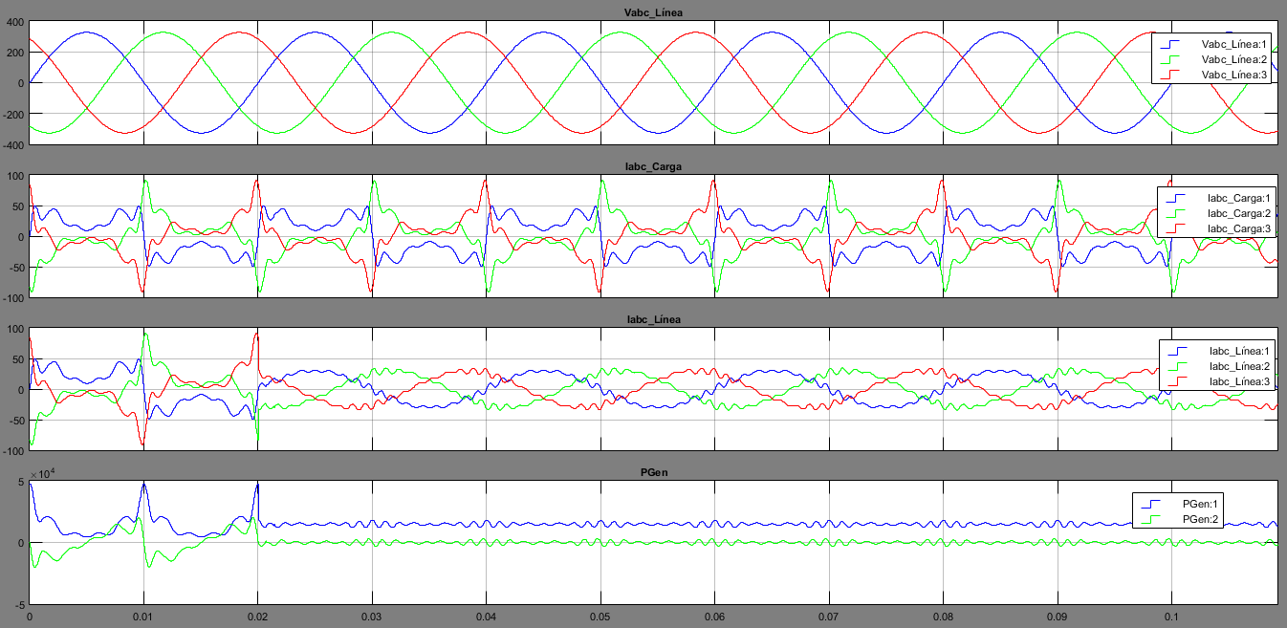
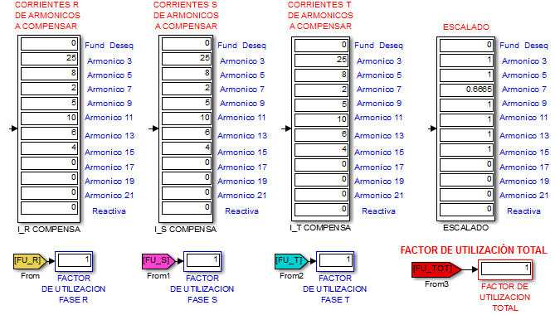
Figura 3.33. Simulación en Matlab con la carga 4 conectada, I_INV_MAX = 60[A] y criterio 2
Parámetro | Medidas en la Carga 4  CRITERIO 2 | Medidas en la Línea
I+ | 30.07 [A] | 30.11 [A]
I- | 0.032 [A] | 0.032 [A]
I0 | 0.032 [A] | 0.032 [A]
FP | 0.999 | 1
THDi_R | 99.08 % | 12.86 %
THDi_S | 99.18 % | 12.87 %
THDi_T | 99.18 % | 18.87 %
Tabla 3.12. Medidas en la carga 4 y en la línea una vez conectado el filtro activo selectivo a la red simulada con el criterio 2.
Con el criterio 2 se puede ver que los armónicos se compensar en orden de amplitud, en este caso el ultimo armónico en compensarse con la potencia disponible del inversor es el armónico 7, mientras que los armónicos 9, 11, 13 y 15 ya han sido compensados al 100%.
Se puede ver además que debido a que el filtro ya llega a su límite de corriente de compensación no se compensan todos los armónicos, debido a esto el THDi de línea no disminuye en mayor porcentaje.
Como la carga no tiene ineficiencias de desequilibrios ni de reactiva estas no se compensan (como se puede ver en la fila ESCALADO) de la figura.

CON CARGA 1, CARGA 3 Y CARGA 4 CONECTADAS
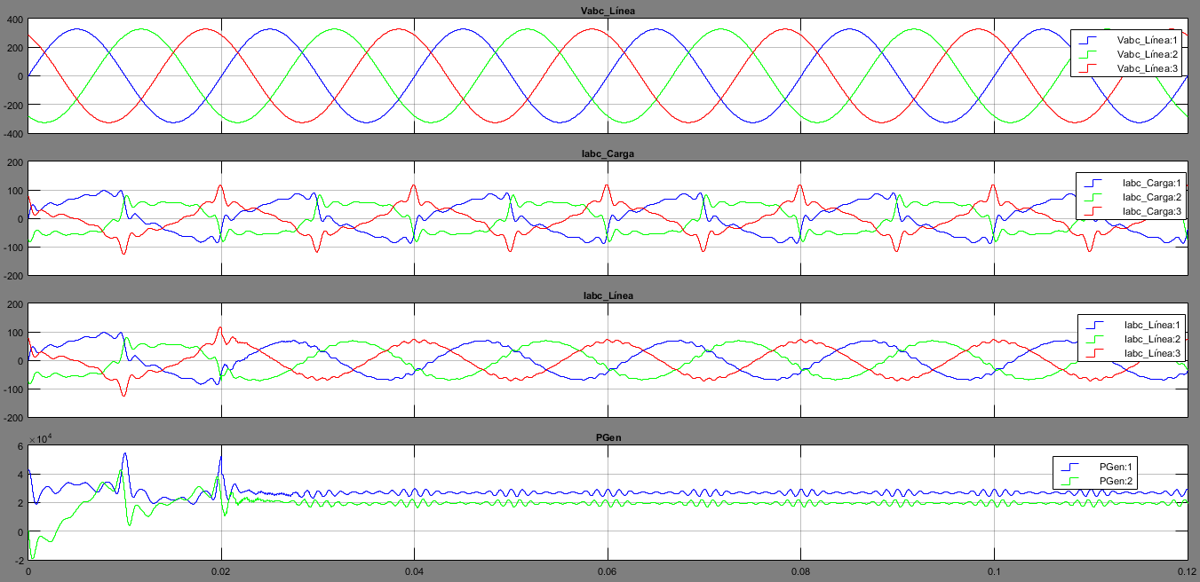
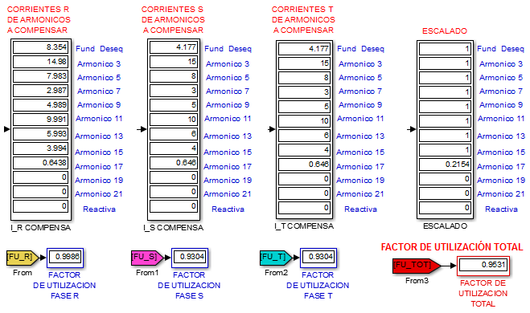
Figura 3.34. Simulación en Matlab con la carga 1, 3 y 4 conectada, I_INV_MAX = 60[A] y criterio 1
Parámetro | Medidas en la Carga 1, 3 y 4 | Medidas en la Línea
I+ | 68.8 [A] | 67.83 [A]
I- | 4.177 [A] | 0 [A]
I0 | 4.177 [A] | 0 [A]
FP | 0.804 | 0.807
THDi_R | 29.66 % | 4.77 %
THDi_S | 34.22 % | 4.78 %
THDi_T | 34.22 % | 4.78 %
Tabla 3.13. Medidas en la carga 1, 3 y 4 y en la línea una vez conectado el filtro activo selectivo a la red simulada con el criterio 2.
Se puede ver que compensan las ineficiencias de desequilibrios y de un porcentaje de armónicas y debido a que el filtro llega a su límite de compensación no compensa reactiva.

CAPÍTULO 4

COMUNICACIONES SERIE

INTRODUCCIÓN
En toda comunicación hay unos elementos básicos que son: el emisor (en comunicaciones de datos llamado transmisor) y uno o más destinatarios (llamados receptores). El propósito de la comunicación es trasmitir datos desde el emisor al receptor(es). Los datos se transmiten a través de un medio que varía de acuerdo a la tecnología usada. El emisor y el receptor deben usar un mismo código ya que este permite al emisor elaborar los mensajes y al receptor interpretarlo.
Las comunicaciones industriales se pueden definir como un "Área de la tecnología que estudia la transmisión de información entre circuitos y sistemas electrónicos utilizados para llevar a cabo tareas de control y gestión del ciclo de vida de los productos industriales". Son la base de la integración de los sistemas de automatización y control industrial y se las utiliza entre otras cosas para:
- Recogida de datos en el momento y punto de origen.
- Transmisión de datos hasta centros de control y procesamiento.
- Supervisión
  - Condiciones de Alarma.
  - Control continuo de procesos de alto riesgo.
  - Diagnostico de estado de instalaciones, etc.

Modelo de Referencia OSI
La Organización Internacional para la Normalización (ISO) desarrollo un modelo conceptual para la conexión en red que lo llamo Modelo de Referencia de Interconexión de Sistemas Abiertos (Modelo OSI) que explica el modo en que los datos se desplazan dentro de una red. Se divide en siete capas o niveles, donde cada una de las capas se encarga de ejecutar una parte del proceso global, estas capas son:
- Capa Física: Determina el medio físico de transporte a utilizar.
- Capa de Enlace: Estructuración de los datos dentro de la trama y control de errores.
- Capa de Red: Interviene en caso de que intervenga más de una red.
- Capa de Transporte: División de los datos en paquetes de envío.
- Sesión: Control de inicio y finalización de las conexiones.
- Presentación: Representación y encriptación de los datos
- Aplicación: Uso de los datos

En las comunicaciones par a par, para que los datos puedan viajar desde el origen al destino, cada capa del modelo OSI en el origen debe comunicarse con su capa par en el destino. Durante este proceso los protocolos de cada capa intercambian información, denominada unidades de datos de protocolo (PDU).
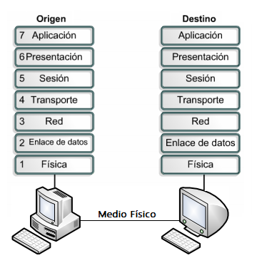
Figura 4.1. Modelo de referencia OSI

Modelo OSI para las comunicaciones industriales
A nivel de las comunicaciones industriales las capas que se utilizan son:
- CAPA FÍSICA
Se encarga de la transmisión de bits al canal de comunicación.
Define los niveles de la señal eléctrica con la que se trabaja.
Controla la velocidad de transmisión (duración de bit).

- CAPA DE ENLACE
Se encarga de establecer una comunicación libre de errores entre equipos.
Forma la trama organizando la información binaria y la pasa a la capa física.

- CAPA DE APLICACIÓN
Es la capa más cercana al usuario y puede ofrecer servicios como acceso a base de datos, transferencia de ficheros, correo electrónico, etc.

Normas Físicas
Algunas de las principales normas utilizadas en las comunicaciones industriales son:
- RS-232
- RS-422
- RS-485
A continuación se detallará la norma física RS-485 que es la que se utilizará en este trabajo.

Norma Física RS-485
La Alianza de Industrias de Electrónica (EIA) definió el EIA485 (llamado RS-485) como un estándar de comunicaciones en bus de la capa física del modelo OSI. Este estándar únicamente define las características eléctricas de los transmisores y receptores que podrían ser utilizados para implementar una línea de trasmisión multipunto equilibrada. El uso del RS-485 en el sector de la automatización está muy extendido, aunque en la actualidad está siendo desplazado lentamente por interfaces basadas en Ethernet.
La RS-485 es una interfaz multipunto y especifica un máximo de 32 equipos emisores-receptores en un mismo bus de datos, por lo que dispone de un tercer estado (habilitación) para que no existan colisiones en el canal de comunicación. Es posible conectar hasta 256 equipos con receptores de alta impedancia. Los adaptadores RS-485 utilizan una fuente de alimentación de 5 voltios para sus circuitos [20].
El estándar sugiere que los nodos se conecten en cadena es decir en topología bus. En esta topología los transmisores, receptores y los transceptores (transmisor-receptor) se conectan a una línea principal. La topología bus puede ser diseñada para realizar una comunicación half-duplex o full-duplex.
En half-duplex se usa un par de señales, es decir se usan 2 hilos como mínimo pero se puede usar un tercer hilo como referencia, el envío y la recepción de datos se lo hace en momentos distintos por lo que un nodo no puede enviar y recibir datos al mismo tiempo. En full-duplex se necesitan dos pares de señales (4 hilos), y un transceptor full duplex con líneas de acceso al bus separadas para transmitir y recibir datos, la ventaja de esta comunicación es que permite a un nodo transmitir y recibir información simultáneamente.
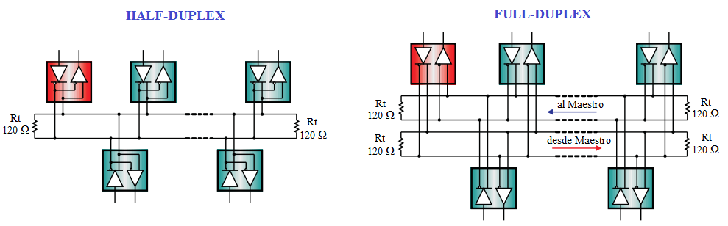
Figura 4.2. Comunicación Half-duplex y Full-duplex en RS-485

La norma RS-485 se basa en un sistema diferencial que permite eliminar posibles ruidos que se puedan colar en el canal de comunicación [20]. Los niveles de tensión de línea son como mínimo de ±1,5 V hasta un máximo de ±6 V aproximadamente. La sensibilidad de entrada del receptor es de ±200mV.
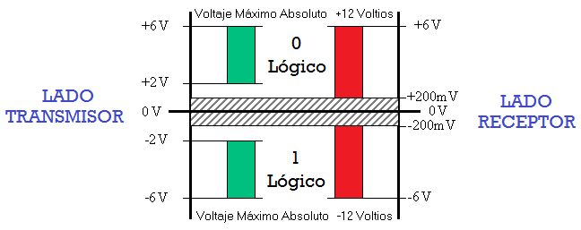
Figura 4.3. Niveles de tensión de la interfaz RS-485

La longitud máxima de alcance es de 1200 metros a una velocidad de 100 Kbps, y la velocidad máxima del enlace es de 10 Mbps a 12 metros. Como en todos los sistemas de comunicaciones, la velocidad del enlace y la longitud de alcance son inversamente proporcionales.
El medio de transmisión estándar es el par trenzado no blindado (UTP) 22-24 AWG, con una impedancia característica de 120 Ω. Los cables pueden ser apantallados o no, sin embargo los cables no apantallados son los más comunes. Es importante tener en consideración que se deben colocar resistencias terminadoras de 120 ohmios en cada extremo del canal de comunicaciones, para mantener la impedancia de línea y prevenir reflexiones que introducen errores en los datos.
El estándar no define conectores específicos, por lo que se usan varios métodos de conexión incluyendo el conector DB-9 que define la norma RS-232. En algunos equipos de control industrial se usa simples conexiones de tornillo.

COMUNICACIONES SERIE: MODBUS [21]
A continuación se muestra una descripción del protocolo ModBus, en base a los documentos que especifican este protocolo, que se los puede descargar de la página www.modbus.org
ModBus es un protocolo de comunicación posicionado en la capa 7 del modelo OSI. Es un estándar de facto, el cual provee una comunicación cliente/servidor(TCP/IP) o maestro/esclavo (ModBus Serial Line) entre dispositivos conectados en diferentes tipos de buses o redes. Fue diseñado en 1979 por Modicon, parte de Schneider Automation para transmitir y recibir datos de control entre los PLC's y los sensores.
Entre las principales ventajas de usar ModBus están que es un protocolo seguro, que no requiere licencias y su implementación es relativamente sencilla en dispositivos electrónicos.
Actualmente ModBus se implementa usando:
- TCP/IP sobre Ethernet
- Transmisión serial asíncrona sobre: EIA/TIA-232-E, EIA-422, EIA/TIA-485-A; fibra, radio, etc.
- MODBUS PLUS, red de transmisión de tokens de alta velocidad.

Debido a que en presente trabajo se va a trabajar con una transmisión serial sobre EIA/TIA 485, se describirá el protocolo ModBus que usa líneas seriales.
El protocolo ModBus que usa líneas seriales es un protocolo Maestro/esclavo que trabaja en el nivel 2 del modelo OSI. A nivel físico puede ser implementado sobre diferentes interfaces (RS485, RS232) siendo la interfaz de 2 cables (Half-duplex) la más común.
En Modbus serial el rol cliente es realizado por el Maestro del bus serial y los nodos esclavo actúan como servidores. Modbus tiene dos comunicaciones serie, ASCII y RTU para intercambiar mensajes entre los dispositivos, estos mensajes se conocen como tramas.
- Modbus RTU (Remote Terminal Unit) la comunicación entre dispositivos se realiza por medio de datos binarios. Es la comunicación serie que más se usa.
- Modbus ASCII (American Standar Code for Information Interchange) la comunicación entre dispositivos se lo realiza por medio de caracteres ASCII.

MODBUS capa de Enlace de Datos
Modbus trabaja únicamente con un maestro conectado al bus, y uno o más esclavos (máximo 247) al mismo tiempo. La comunicación siempre la inicia el maestro y únicamente se puede iniciar una transacción al mismo tiempo. Los esclavos nunca transmiten datos sin recibir un requerimiento por parte del maestro y no pueden comunicarse entre ellos. Es decir la comunicación es sencilla, el maestro envía los mensajes y el esclavo designado los responde.

Modbus define una PDU (Unidad de Datos de Protocolo) independiente de las capas de comunicación. El mapeo del protocolo en un bus o red específica, introduce algunos campos adicionales a la PDU. El cliente que inicia la comunicación Modbus construye la PDU y luego añade los campos en orden para construir el PDU de comunicación apropiado, como se puede ver en la figura siguiente para el Modbus serial.
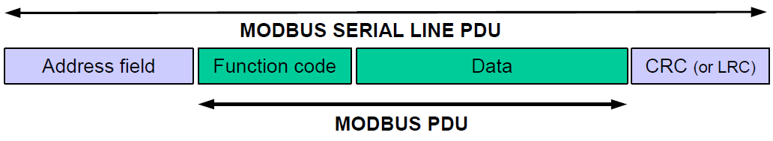
Figura 4.4. Trama Modbus serial
- El campo dirección únicamente contiene la dirección del esclavo.
- El código de Función indica que clase de acción se va a llevar a cabo.
- La Comprobación de Redundancia Cíclica CRC (de sus siglas en inglés Cyclic Redundancy Check) se usa para detectar errores y depende de el modo de transmisión serial (RTU o ASCII).

Modo de Transmisión RTU (Remote Terminal Unit)
Cuando los dispositivos se comunican con Modbus en modo RTU, cada byte de 8 bits en un mensaje consta de 2 caracteres hexadecimales de 4 bits. Su principal ventaja con respecto al modo ASCII es que puede enviar mayor cantidad de datos para la misma velocidad de transmisión. Cada mensaje debe ser transmitido en un flujo continuo de caracteres.
El formato por cada byte en modo RTU es el siguiente:
- 1 bit de inicio.
- 8 bits de datos, el bit menos significativo se envía primero.
- 1 bit de paridad (si no se usa paridad se debe enviar un bit de parada).
- 1 bit de parada

La siguiente figura muestra la secuencia de bits en que se envía cada una de las tramas en el modo RTU
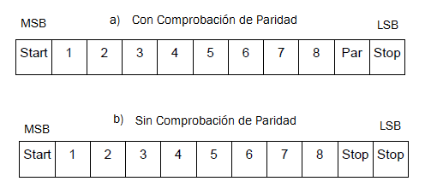
Figura 4.5. Secuencia de bits en modo RTU con bit de paridad y sin bit de paridad

Trama en el Modo de Transmisión RTU

En el modo RTU las tramas de mensajes están separados por un intervalo de silencio de al menos 3.5 veces el tiempo necesario para enviar un carácter. Esto permite a los dispositivos que reciben una nueva trama empezar en el inicio del mansaje, y conocer cuando el mensaje termina. Los mensajes que no están completos deben ser detectados.
Después del silencio se envía el campo de dirección del esclavo, cuya longitud es de 8 bits. Seguidamente se envían 8 bits que corresponden al código de la función. Luego de esto se envían los datos y finalmente se envían 16 bits para el CRC.
Para enviar una trama Modbus RTU hay que tener en cuenta que el tamaño máximo de la trama es 256 bytes.
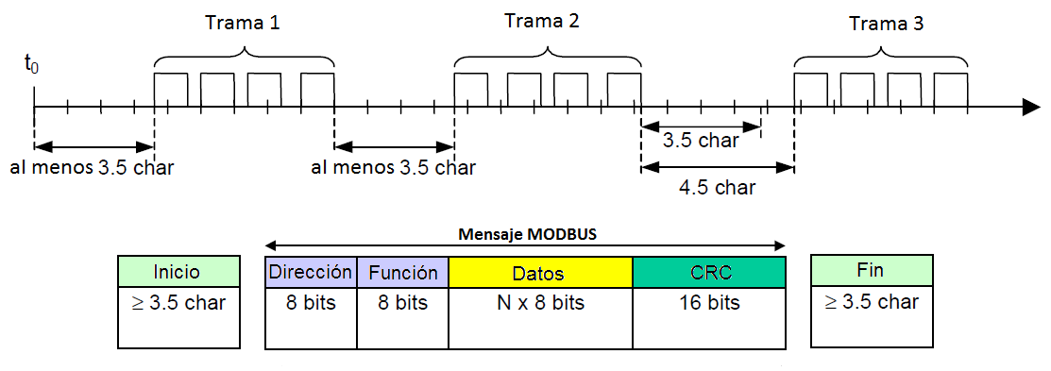
Figura 4.6. Trama en el modo de transmisión RTU
Si se produce un silencio por más de 1.5 el tiempo de un carácter entre dos caracteres, la trama se declara incompleta y podría ser descartada por el receptor.

Campo Dirección
El maestro inicia la comunicación con la dirección del esclavo a cual le desea enviar un mensaje, la longitud de este campo es de un byte. Cuando el esclavo envía la respuesta inicia su mensaje con el de su propia dirección, para que así el maestro conozca que esclavo le envía la respuesta.

Código de la Función
En este campo de 1 byte el maestro especifica la función solicitada al esclavo, cada función se utiliza para acceder a un tipo específico de datos.
Existen 2 tipos de órdenes [22]:
- De lectura/escritura de datos en registros o en memoria del dispositivo esclavo.
- De control (RUN/STOP), carga y descarga de programas, verificación de contadores, etc.
A continuación se muestra una tabla con las funciones básicas y códigos de operación Modbus.
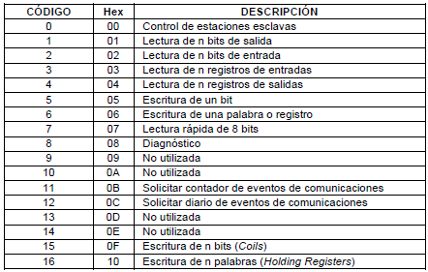
Tabla 4.1. Funciones Básicas y códigos de operación Modbus

Campo de Datos
Es un campo que tiene un tamaño variable. El contenido de este campo depende de la función utilizada y de los valores que se transmiten.
Este campo puede incluir ítems como son direcciones iniciales de registros de entradas o de salidas discretas a leer o escribir, direcciones iniciales de registros de entadas o de salidas, el número de datos a leer, etc.

Campo de Comprobación CRC
El último campo del telegrama en el modo RTU incluye una comprobación de errores basado en una Comprobación de Redundancia Cíclica (CRC), está compuesto por 2 bytes, donde primero se transmite el byte menos significativo (CRC-), y después el bit más significativo (CRC+). El CRC lo envía el maestro en su trama de información y el esclavo lo recalcula matemáticamente con los datos del mensaje y compara el valor recibido con el calculado, si los valores no son iguales existe un error en la integridad de datos por lo que el dispositivo receptor interpreta que existe un error de comunicación.

Interfaz Mecánica
Si se usa un conector RJ45, mini-DIN ó DB9 como un interfaz mecánica MODBUS, se debe elegir un conector hembra, por lo que el cable debe tener un terminal macho.
A continuación se muestra el diagrama de conexión para MODBUS de 2 hilos (Comunicación Half-duplex).
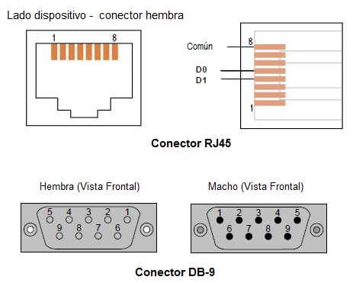
Figura 4.7. Diagrama de conexión para ModBus serial de 2 hilos.

COMUNICACIÓN MODBUS DEL FILTRO ACTIVO ECOsine [23]

ModBus define un espacio de direcciones para operaciones de E/S entre un dispositivo maestro y esclavo. El único tipo de datos disponible es un registro de 16 bits. Para los dispositivos del Filtro activo (AHF) se ha definido más tipos de datos. En general todas las operaciones de lectura y escritura se han hecho con las funciónes de operación de lectura y escritura de 16 bits definidos por ModBus. En todos los tipos de datos de 32 bits de ancho, la palabra baja será leída con la dirección de ModBus más baja y la palabra alta con el registro de la dirección siguiente. El AHF usa un formato Little Endian (bits menos significativos se almacenan en la posición más baja de memoria) para valores de 32 bits.
Varios parámetros tienen las definiciones de enumeración, esto significa que para cada valor definido existe un valor de texto para un mejor manejo en el tiempo de configuración.

Ajustes de Transmisión ModBus
- Modo de Transmisión RTU
- Bits por Byte: 1 bit de inicio
- 8 bits de datos, el bit menos significante se envía primero.
- No paridad
- 1 bi
- t de stop

Tipos de Datos
A continuación se muestra una tabla donde se describen los tipos de datos manejados por el AHF.
Tipo de Dato | Descripción
Booleano | Valor de bit, se transfiere con un comando normal de registro de ModBus, solo el LSB (Bit menos significativo) es válido.
Entero con signo_8 | Valor de Byte, se transfiere con un comando normal de registro de ModBus, solo el byte bajo es válido.
Entero con signo_16 | Palabra de 16 bits, complemento 2
Entero con signo_32 | Palabra de 32 bits, se usan 2 direcciones ModBus consecutivas para transferencia. La palabra baja se ubica en la dirección ModBus más baja.
Entero sin signo_8 | Valor de Byte, se transfiere con un comando normal de registro de ModBus, solo el byte bajo es válido.
Entero sin signo_16 | Palabra de 16 bits.
Entero sin signo_32 | Palabra de 32 bits, se usan 2 direcciones ModBus consecutivas para transferencia. Pa palabra baja se ubica en la dirección ModBus más baja.
Punto Flotante de simple precisión | Palabra de 32 bits, formato de punto flotante IEEE-754
Fecha | Palabra de 32 bits, Formato de tiempo de PC estándar. Los segundos se cuentan desde 1.1.1970
Cadena de caracteres (String) | Caracteres ASCII, en un registro de 16 bits hay 2 caracteres ASCII.
Tabla 4.2. Tipos de Datos manejados por el Filtro Activo Shaffner ECOsine Active

Códigos de Función Soportados
Los códigos de función que se muestran a continuación son soportados por el Filtro Activo:
Código de la Función | Nota
03 (0x03) | Leer Holding registers
06 (0x06) | Escribir single registers
16 (0x10) | Escribir multiple registers
Tabla 4.3. Códigos de función soportados por el AHF Shaffner ECOsine Active

Ejemplo: Escribir un valor de 32 bits por ModBus RTU
El ejemplo consiste en ajustar la fecha interna al valor siguiente:
05.01.2009;09:10:00Uhr>> 0x4961CE68 marca de tiempo unix.
Para escribir las dos direcciones Modbus establecer
- Palabra baja (0xCE68) a la dirección Modbus 2200 (2199 en el bus).
- Palabra alta (0x4961) a la dirección Modbus 2201 (2200 en el bus).
Para evitar un error en la transmisión, transferir ambas direcciones al mismo tiempo con el código de función Modbus 16 (0x10 = Escribir múltiples registros)

Comandos Modbus al Filtro Activo(Escritura de la fecha)
0x01 | 0x10 | 0x08 | 0x97 | 0x00 | 0x02 | 0x04 | 0xCE | 0x68 | 0x49 | 0x61 | 0x95 | 0xA9
ID esclavo | Código de función | Dirección Modbus 1 |  | Cantidad de registros |  | Contador de Byte | Palabra Baja |  | Palabra alta |  | CRC-Checksum
Tabla 4.4. Comandos Modbus de escritura del Filtro Activo Shaffner Ecosine Active
Respuesta desde el Filtro Activo
0x01 | 0x10 | 0x08 | 0x97 | 0x00 | 0x02 | 0xF2 | 0x44
ID esclavo | Código de función | Dirección Modbus 1 |  | Cantidad de registros |  | CRC-Checksum
Tabla 4.5. Respuesta del Filtro activo Shaffner Ecosine Active.

Parámetros y direcciones ModBus del Filtro Activo [23][24]
Todos los valores de medida y parámetros establecidos para el filtro activo comercial se identifican con un número de parámetro. Los parámetros se clasifican en grupos. El número de parámetro corresponde a un grupo de menús que aparece en la pantalla del filtro activo.
Una lista bastante completa de los parámetros con que trabaja el filtro activo Shaffner ECOsine se pueden encontrar en el ANEXO 1, estos parámetros están disponibles para el firmware versión V02.07.xx. Para otras versiones el acceso se realiza de idéntica forma. Sin embargo a continuación se detallan los parámetros más importantes que se pueden configurar en el filtro activo comercial para el desarrollo de este trabajo.
Nro. Parámetro | Dirección ModBus | Designación
101 | 1010 | THDi [%]
102 | 1020 | Factor de Potencia
120 | 1200 | Corriente de línea rms L1 [A]
121 | 1210 | Corriente de línea rms L2 [A]
122 | 1220 | Corriente de línea rms L3 [A]
126 | 1260 | Corriente de línea Neutro [A]
147 | 1470 | Corriente de línea rms Neutro [A]
202 | 2020 | Switch ON/OFF  1 → ON  2 → OFF
230 | 2300 | Dirección ModBus Esclavo
231 | 2310 | Velocidad de Transmisión MB
400 | 4000 | Compensación Potencia Reactiva [0-100%]
401 | 4010 | Factor de Potencia requerido (0,0 - 0,1)
405 | 4050 | Balanceo de Carga  0 → OFF  1 → ON
407 | 4070 | Prioridad Carga  0 = ninguna  1 = reactiva  2 = armónicos
410 | 4100 | Compensación Armónica  0 → OFF  1 → ON
411 | 4110 | Compensación de H3 (armónico 3) [%]
412 - 434 | 4120 - 4340 | Compensación de H5 a H49
700 | 7000 | Selección FFT  0 = corriente de Línea 1  1 = corriente de Línea 2  2 = corriente de Línea 3  3 = corriente de Neutro
701 | 7010 | FFT fundamental
702 | 7020 | FFT H2 (armónico 2) [A]
703 - 749 | 7030 - 7490 | FFT H3 a H49 [A]
Tabla 4.6. Lista de parámetros del Filtro Shaffner ECOsine.

CAPÍTULO 5

IMPLEMENTACIÓN DEL SISTEMA EXPERTO

INTRODUCCIÓN
En este capítulo se habla de los criterios de selección de ineficiencias que llevará a cabo el algoritmo experto para la compensación de desequilibrios, armónicos y reactiva en la red. Se explica cual es la solución adoptada basada en los criterios de selección, la interfaz física necesaria para comunicar el DSC con la interfaz RS485 del filtro activo comercial Shaffner Ecosine Active, y los diagramas de flujo que muestran el comportamiento del algoritmo que ha sido desarrollado en Code Componser Studio e implementado en una placa de desarrollo LAUNCHXL-F28069M.

Criterios de Selección para Compensar las Ineficiencias del Sistema
Debido a que el filtro activo no es capaz de compensar todas las ineficiencias de la carga simultáneamente se debe utilizar un criterio de prioridad de compensación.

En este TFM se utiliza la prioridad de compensación siguiente:
- Desequilibrios.
- Armónicos.
- Reactiva.

Solución adoptada para implementar los criterios de selección

La solución adoptada del sistema experto al ser un sistema que tiene una respuesta conocida, puede ser implementado mediante máquinas de estado finitas.
El primer estado es ACTIVO donde se comprueba que el Filtro Activo esta en modo de operación, mientras el filtro este apagado o no esté trabajando se mantendrá en este estado hasta que el filtro esté activo. Si el filtro está activo se transita al segundo estado llamado DESEQUILIBRIOS.
En el estado DESEQUILIBRIOS si el filtro activo se encuentra en Full Load, este compensará los desequilibrios en la red con toda la capacidad que tiene disponible y se desactivan las compensaciones de Armónicos y Reactiva, esto hace también que se regrese al estado anterior para verificar que el filtro este activo. Caso contrario si es que el filtro no llega a Full Load significa que todavía hay potencia disponible para compensar por lo que se transita al estado siguiente que es compensar armónicos.
En el Estado ARMÓNICOS se compensa los armónicos del 2 al 49 mientras el filtro no llegue a Full Load. En caso de que la variable Full Load se active, se transita al estado ACTIVO ya que Full Load puede activarse por un cambio en los Desequilibrios, caso contrario si se compensan al 100% todos los armónicos hasta el 49 y aún la variable Full Load no se ha activado significa que todavía hay potencia disponible, y se procede al último estado que es compensación de energía reactiva.
En el ultimo estado REACTIVA se compensa la Energía Reactiva que haya en la red mediante un porcentaje de 0 a 100%, en caso de la variable Full Load se active y la compensación de reactiva sea menor del 1% significa que ha habido un cambio en los desequilibrios o en los armónicos y se procede a ir al estado ARMÓNICOS para reducir la compensación armónica. Caso contrario si la variable Full Load no se activa y ya se compensa toda la energía reactiva significa que se ha compensado todas las ineficiencias de la red, y se vuelve a iniciar la máquinas de estados finitos.
El diagrama de la máquina de estados realizada se puede ver en la sección 5.2.3 en MEF OPTIMIZADOR.

DSC con comunicación Modbus Serie RS-485
Para llevar a cabo la implementación física de la interfaz de comunicación entre el DSC y el filtro primero se evalúan las interfaces de comunicación externa que tiene el filtro activo comercial. Este tiene una interfaz RS485 que se usa para conectar el Filtro con una PC en este trabajo se usará para la comunicación con el DSC [24].
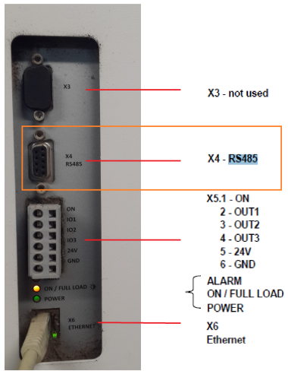
Figura 5.1. Interfaces externas del filtro activo comercial Shaffner ECOsine Active

La asignación de pines de la interfaz X4-RS485 del filtro activo es el siguiente:
Terminal | Terminal X4 - RS485 | Significado
A | X4 pin 9 | Señal A
B | X4 pin 5 | Señal B
 | X4 pin 1 | Tierra
 | X4 pin 2 | 5V
Tabla 5.1. Asignación de pines para la conexión con la interfaz de comunicación
En [24] se recomienda para una correcta operación del bus RS485 colocar una resistencia de terminación de 120 Ω, especialmente si se usan cables extensos.

A continuación se muestra el diagrama de pines del conector DB9 macho y la implementación física para la conexión al filtro activo.
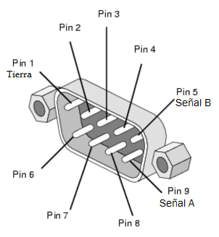 | 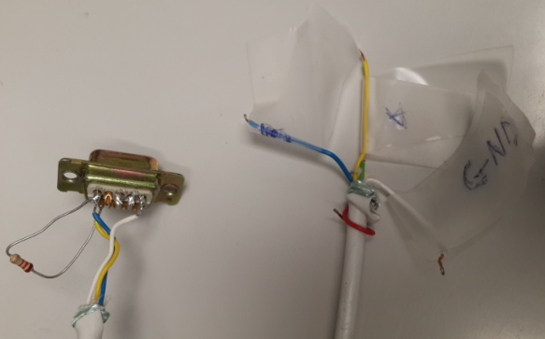
Figura 5.2. .Asignación de pines para el terminal DB9 macho

Para realizar la comunicación del DSC con RS485 se requiere además un convertidor de interfaz que pase de niveles de voltaje TTL a RS485. Para esto se utiliza un módulo conversor 5V MAX485 TTL a RS485 como el que se muestra en la figura siguiente.
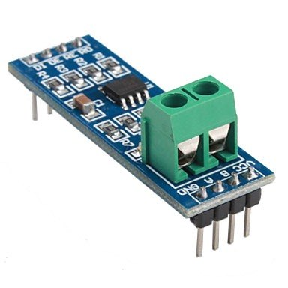
Figura 5.3. Módulo conversor 5V MAX485 TTL a RS485

Diagrama De Bloques de la comunicación
FILTRO ACTIVO
Conversor MAX485
DSC
TMS320
F28069

Figura 5.4. Diagrama de Bloques de la comunicación entre el DSC y el Filtro Activo Shaffner Ecosine Active.
En la figura anterior se muestra el diagrama de bloques de la comunicación serial entre el DSC y el filtro activo, el dispositivo MAX485 convierte las señales TTL de salida del DSC en señales diferenciales compatibles con el estándar RS-485. Esta conversión la hace de manera bidireccional.

Diagrama De Conexionado entre el DSC y el Filtro Activo
En la figura siguiente se muestra el diagrama de conexionado de la plataforma de desarrollo LAUNCHXL-F28069M con el MAX485 y el terminal DB9 macho que se conecta al filtro activo comercial.
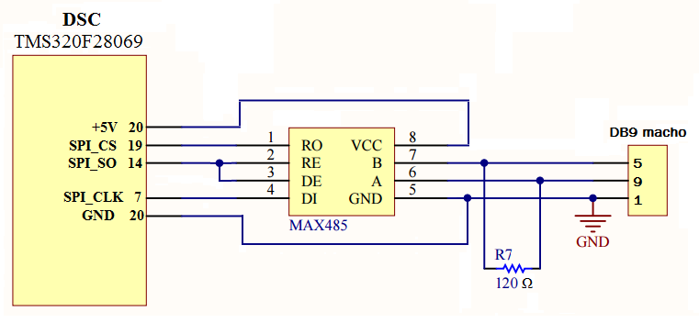
Figura 5.5. Diagrama de Conexionado de la comunicación entre el DSC, MAX485 y el Filtro Activo Shaffner Ecosine Active.

En la gráfica que se muestra a continuación se puede ver la implementación física de conexión realizada, y se observa una interfaz USB que conecta el DSC con una PC lo que permite programar la Launch Pad F28069M.
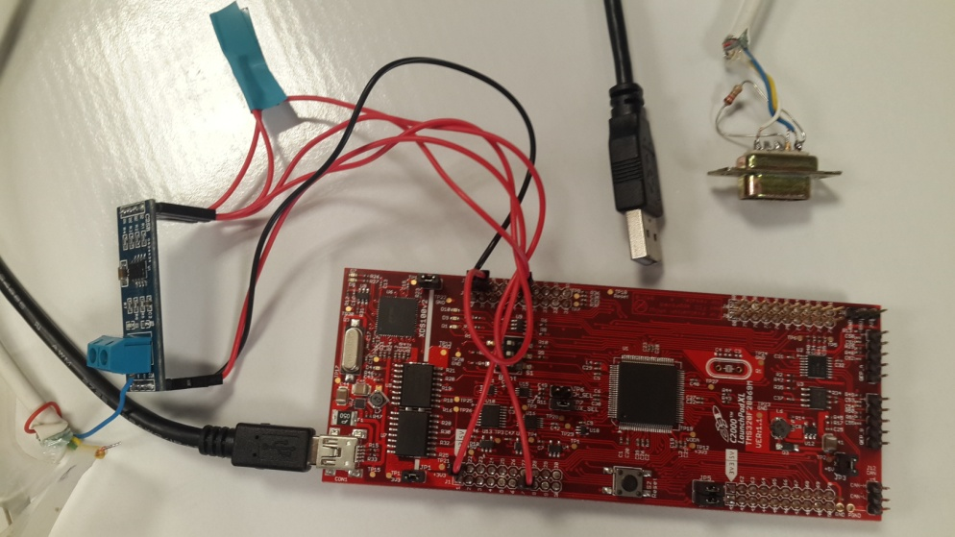
Figura 5.6. Implementación de la interfaz de comunicación entre el DSC, MAX485 y el Filtro Activo Shaffner Ecosine Active.

Una vez se ha implementado la interfaz física, para la comunicación mediante el protocolo Mobdus se usa el código de los objetos de Modbus desarrollado por el GEREE (Grupo de Energías Renovables y Eficiencia Energética), el DSC actuará como Maestro en la comunicación de Modbus y el filtro activo actuará como Esclavo teniendo en cuenta que la dirección Modbus del filtro activo Shaffner Ecosine Active es la ID 1.

Para la realizar la comunicación mediante el protocolo Modbus se debe configurar los parámetros como dirección Modbus, tasa de transmición, paridad y bit de stop tanto en los el código objetos Modbus como en el filtro activo. Los parámetros se configuran para la implementación de este trabajo de la siguiente manera:

Designación | Valor configurado | Configuración en Filtro Activo
ID esclavo | 1 | 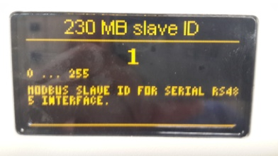
Tasa de Transmición | 38400 baudios | 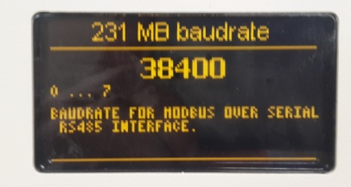
Paridad | NO | 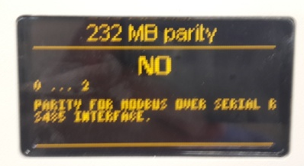
Bit de parada | 1 | 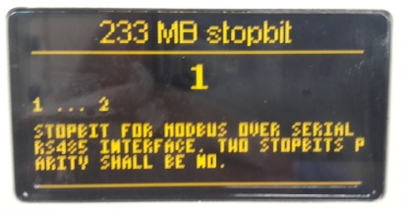
Tabla 5.2. Configuración de los parámetros Modbus.

Desarrollo del Software: Diagramas de Flujo
Los algoritmos expertos que se implementaron sobre la plataforma LAUNCHXL-F28069M fueron desarrollados con la Herramienta Code Composer Studio v6.1.2 que es un Entorno de Desarrollo Integrado IDE, mediante el cual se puede crear y depurar proyectos.
El código implementado para el desarrollo de este proyecto se resume en los siguientes diagramas donde el bloque MEF OPTIMIZADOR es el algoritmo experto implementado como máquinas de estado finitas. El bloque MEF comunicaciones es una máquina de estados que se encarga de realizar la comunicación Modbus con el filtro activo. Estos dos bloques comparten una estructura de datos donde se almacenaran las variables o parámetros del filtro activo solicitados por el algoritmo experto. La parte más representativa del código implementado en Code Composer Studio se puede ver en el Anexo 3.
DIAGRAMA GENERAL
Figura 5.7. Diagrama General de la solución adoptada para la implementación del Sistema Experto.
MÁQUINA DE ESTADOS (MEF) DEL OPTIMIZADOR
Figura 5.8. Diagrama de la Máquina de estados del optimizador (Sistema Experto).

MÁQUINA DE ESTADOS FINITOS (MEF) DE COMUNICACIONES
Figura 5.9. Diagrama de la Máquina de Estados de la Comunicación para enviar y recibir parámetros para/del filtro activo.

ESTRUCTURA DE DATOS
LEER | ESCRIBIR
ID→ (Unsigned Int 16) | Switch ON/OFF→ (U16)
Estado→ (U16) | Activa_Armónicos→ (U16)
THDi y THDv → (F32) | Activa_Desequilibrios→ (U16)
PF →(Float 32) | Activa_Reactiva→ (U16)
IRSTN_rms_Carga→ [4] (F32) | % FP_Reactiva → (F32)
FFT_ IRSTN_Línea→[4] [25] (F32) | Prioridad Full_Load→ (U16)
IRSTN_Filtro→[4] [25] (F32) | Escalado de Armónicos [0 ó 100%]→[25] (F32)
 | FFT_selección→ (U16)
Tabla 5.3. Estructura de datos compartida entre la MEF OPTIMIZADOR y la MEF COMUNICACIONES.

ESTDO DE DESEQUILIBRIOS
Figura 5.10. Diagrama de flujo del algoritmo implementado para la compensación de desequilibrios.

ESTADO DE ARMÓNICOS

Figura 5.11. Diagrama de flujo del algoritmo implementado para la compensación de armónicos.

ESTADO DE REACTIVA

Figura 5.12. Diagrama de flujo del algoritmo implementado para la compensación de reactiva.

CAPÍTULO 6

RESULTADOS EXPERIMENTALES

INTRODUCCIÓN
En este capítulo se muestran los resultados obtenidos de aplicar un sistema experto para la optimización del funcionamiento de un filtro activo comercial Shaffner ECOsine Active FN 3430-60-400-4.

RESULTADOS OBTENIDOS
SISTEMA SIN EL FILTRO ACTIVO CONECTADO A LA RED CON UNA CARGA DADA.
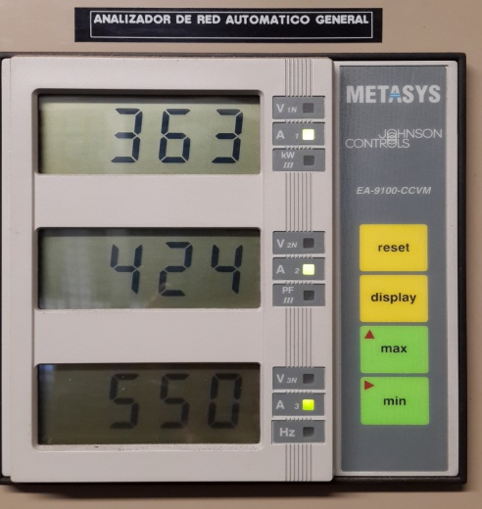
a) | b)
Figura 6.1. a) Corrientes de las Fases R, S y T del sistema con el filtro sin conectar. b) Distorsión armónica total de corriente en las fases R, S y T con el filtro sin conectar.
CON EL FILTRO ACTIVO CONECTADO A RED.
En este estado se compensa el 1% de las componentes armónicas 3, 5, 7, 9, 11 y 13 por defecto, se puede observar una mejora en los factores de THDi en la entrada de red
a) | b)
Figura 6.2. a) Corrientes de las Fases R, S y T del sistema con el filtro conectado a la red. b) Distorsión armónica total de corriente en las fases R, S y T con el filtro conectado a la red.

COMPENSACIÓN DE SOLO DESEQUILIBRIOS
Desequilibrios Activados y Armónicos 1%
El compensador esta en full load, no es capaz de compensar toda la corriente de desequilibrios, la corriente de compensación de desequilibrios es escalada, se observa una mejora en el equilibrado de las corrientes de línea y un empeoramiento de THDi, debido al escalado conjuntos de las corrientes de desequilibrio y la armónica.
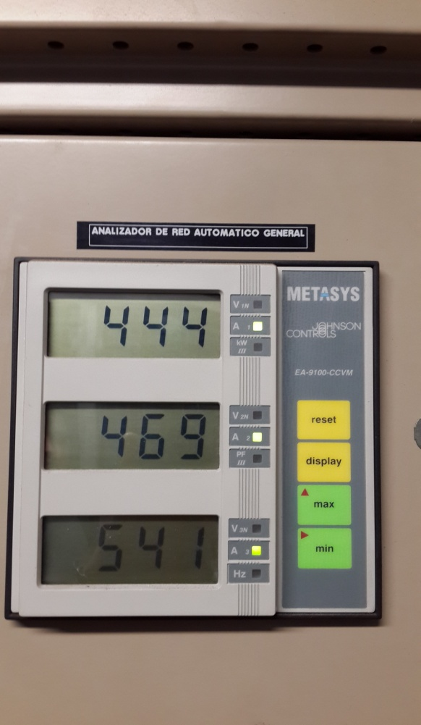
a) | b)
Figura 6.3. a) Corrientes de las Fases R, S y T del sistema con el filtro compensando desequilibrios. b) Distorsión armónica total de corriente en las fases R, S y T con el filtro compensando desequilibrios.
COMPENSACIÓN DE SOLO ARMÓNICOS
Compensación armónica únicamente (desequilibrios desactivados)
Midiendo los principales armónicos en el sistema se obtienen las siguientes amplitudes para cada una de las componentes armónicas en la entrada de línea:
ARMÓNICO | MAGNITUD
3 | 35 [A]
5 | 16
7 | 6
9 | 10
11 | 4
Tabla 6.1. Principales armónicos en el sistema
Compensación del Armónico 3 al 100%
Por lo que con el algoritmo de compensación se tiene los siguientes resultados:
Figura 6.4. THDi del sistema después de compensar el tercer armónico

Figura 6.5. THDi del sistema después de compensar el Tercer y séptimo armónico
COMPENSACIÓN DE TODOS LOS ARMÓNICOS
Figura 6.6. THDi del sistema después de compensar todos los armónicos
En la gráfica anterior se puede ver el valor de THDi de cada una de las fases de la red (R, S y T) cuando se compensan todos los armónicos.

FACTOR DE POTENCIA.
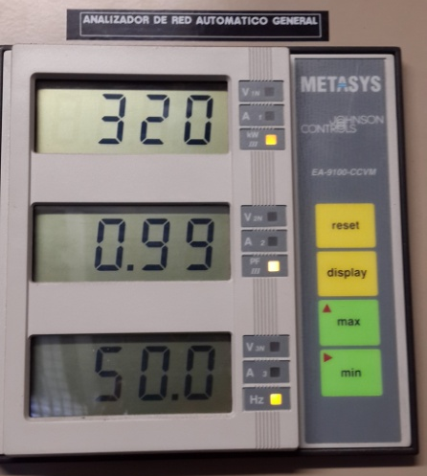
Figura 6.7. Factor de Potencia del Sistema.
La potencia reactiva no es necesario compensarla ya que de forma paralela al filtro activo existe una batería de condensadores, y en todos los casos el factor de potencia fue cercano a la unidad.

CONCLUSIONES

- Las simulaciones realizadas en Matlab simulan el comportamiento de un filtro activo selectivo siguiendo el orden del criterio de compensación planteados para el algoritmo experto que es compensar las ineficiencias de desequilibrios, armónicos y reactiva.

- Se logro implementar exitosamente la comunicación entre el filtro activo Shaffner ECOsine Active FN 3430-60-400-4 y el DSC, mediante una interfaz serie RS485 y el protocolo de comunicación Modbus.

- Se pudo comprobar el correcto funcionamiento del sistema experto una vez implementado en el DSC compensando desequilibrios y armónicos. Obteniendo una optimización de la capacidad del filtro y su adaptación a los cambios de la carga.

MEJORAS PARA EL FUTURO

- Compensación parcial de cada uno de los armónicos.
- Extender el sistema experto para manejar mas escenarios.
- Elaboración de un software de comunicación para monitorizar las variables en un PC remoto. Para que el usuario final dispusiera de una interfaz (WIFI, USB o MODBUS).
- Utilizar otros sistemas de medida de la red para obtener más datos y mejorar las decisiones del sistema experto (analizadores de red conectados en el PCC).

REFERENCIA BIBLIOGRÁFICA
- [1] MANUAL SHAFFNER HARMONIC FILTERS, FN 3420/ FN 3430, http://www.schaffner.com

- [2] ORTS GRAU, Salvador, Sistema de compensación mediante filtro activo de potencia con sistema de obtención de las corrientes de referencia selectivo utilizando control 3D-3B SVPWM de la etapa de potencia. Aplicación a sistemas industriales a 4 hilos, Valencia 2008, 341 págs.

- [3] SEGUÍ COTANO, Martín, Application of an active harmonic filter in building 8G of the UPV for the improvement of the electrical power quality in the low distribution network, Valencia 2016, 73 págs.

- [4] USTARIZ-FARFÁN, Armando; CANO-PLATA, Eduardo; TACCA, Hernán, Teoría generalizada de la potencia instantánea aplicada a la compensación de cargas polifásicas, 2010, 12 págs.

- [5] TEODORESCU, Remus; LISERRE, Marco; RODRÍGUEZ, Pedro; Grid Converters for Photovoltaic and Wind Power Systems, 2011, 407 págs.

- [6] EMANUEL, Alexander, Power Definitions and the Physical Mechanism of Power Flow, 2010, 284 págs.

- [7] MAGNAGO, Fernando; REINERI, Claudio; LOVERA, Santiago, Power Quality Measurement Under Non-Sinusoidal Condition, 24 págs.

- [8] AFONSO, João; SEPÚLVEDA, M; MARTINS, Júlio, p-q Theory Power Components Calculations, Río de Janeiro 2003, 6 págs.

- [9] AKAGI, Hirofumi; WATANABE, Edson; AREDES, Mauricio; Instantaneous Power Theory and Applications to Power Conditioning, 2007, 389 págs.

- [10] WILLEMS, Jacques, The IEEE Standard 1459: What and Why?, 2010, 7 págs.

- [11] ROMÁN LUMBRERAS, Manuel, Filtros Activos de Potencia para la Compensación Instantánea de Armónicos y Energía Reactiva, 250 págs.

- [12] ASIMINOAEI, Lucian; BLAABJERG, Frede; HANSEN, Steffan, Evaluation of Harmonic Detection Methods for Active Power Filter Applications, 7 págs.

- [13] CASARAVILLA, Gonzalo; INDA, José; BARBAT, Gabriel, Estabilidad de Filtros Activos Shunt Selectivos aplicados en cargas con compensación de reactiva, 7 págs.

- [14] CASTELBLANCO, Nelfor, Filtros Activos: Control por DSP de un Filtro Activo para la compensación de Corrientes Armónicas, Bucaramanga 2006, 113 págs.

- [15] SEGUÍ CHILET, Salvador, Contribución a la mejora de la eficiencia y al ahorro energético en instalaciones eléctricas desequilibradas y lineales, con neutro, Valencia 2004, 399 págs.

- [16] CASTILLO, Enrique; GUTIÉRREZ, José; HADI, Ali, Sistemas Expertos y Modelos de Redes Probabilísticas, USA, 639 págs.

- [17] MUNERA, Luís Eduardo, Inteligencia Artificial y Sistemas Expertos, del artículo de la conferencia sobre inteligencia artificial dictada en el ICESI, 1990, 20 págs.

- [18] BADARÓ, Sebastián; IBAÑEZ, Leonardo; AGÜERO, Martín, Sistemas Expertos: Fundamentos, metodologías y Aplicaciones, Palermo 2013, 16 págs.

- [19] MARULANDA, Jesser; CADAVID, Julián, Control por hitéresis de la corriente en los filtros activos de potencia, Pereira 2008, 104 págs.

- [20] GUERRERO, Vicente; YUSTE, Ramón; MARTÍNEZ, Luis, Comunicaciones Industriales, 2010, 410 págs.

- [21] http://www.modbus.org, Technical Resources, MODBUS over Serial Line Specification and Implementation Guide V1.02, 2006, 44 págs.

- [22] TORRES SALAZAR, Roguer, ModBus RTU. Implementación del protocolo en Microcontrolador, Bucaramanga 2006, 123 págs.

- [23] SHAFFNER ECOsine Active Harmonic Filters, MODBUS Data Type Definition (rev. 05), http://www.schaffner.com, Suiza 2011, 13 págs.

- [24] SHAFFNER ECOsine Active Harmonic Filters, Operating and Installation Instructions (V6), http://www.schaffner.com, 2015, 13 págs.

ÍNDICE DE FIGURAS
Figura 1.1. Diagrama unifilar de la conexión actual del filtro activo, el banco de capacitores y la carga. 12
Figura 1.2. Diagrama unifilar de la solución propuesta donde se muestra el filtro activo, carga, DSC y el protocolo de comunicación ModBus. 13
Figura 1.3. Filtro Activo Comercial Shaffner ECOsine Active FN 3430-60-400-4 17
Figura 1.4. Ubicación del Filtro Activo Comercial Shaffner ECOsine Active FN 3430-60-400-4 en las instalaciones de la UPV [3]. 19
Figura 1.5. Perfil de consumo en un día laboral [3]. 21
Figura 1.6. Gráfica de la corriente fundamental en la carga durante una semana (primavera y otoño) donde se aprecia el desequilibrio ocasionado por las cargas desequilibradas [3]. 22
Figura 1.7. Factor de Potencia Total del sistema con el banco de capacitores conectado [3]. 23
Figura 1.8. Circulación de intensidades armónicas en una red de distribución 45
Figura 1.9. Distorsión de la corriente fundamental debido a la presencia del armónico 3 y 5. 45
Figura 1.10. Filtrado activo en conexión paralelo 49
Figura 1.11. Filtrado activo en conexión serie 51
Figura 1.12. Ejemplificación de la decimación para la FFT 53
Figura 1.13. Método de detección de armónicos basado en la FFT 53
Figura 1.14. Esquema de conexión de un filtro activo paralelo 54
Figura 2.1. Etapas en el desarrollo de un sistema experto 61
Figura 2.2. Algoritmo propuesto para el desarrollo del sistema experto 65
Figura 3.1. Esquema del sistema en Simulink para la simulación de un filtro activo como fuente de corriente 67
Figura 3.2. Esquema de simulación de la Carga conectada a la red para la simulación de un filtro activo como fuente de corriente. 68
Figura 3.3. Bloque COMPENSADOR-ARMÓNICOS 69
Figura 3.4. Simulación de la compensación de corriente en la línea antes y después de conectar el filtro. 74
Figura 3.5. Circuito desarrollado en Matlab para la simulación de un filtro activo global con banda de histéresis 75
Figura 3.6. Bloque COMPENSADOR GLOBAL 76
Figura 3.7. Bloque CONTROL_DIGITAL_INVERSOR1 77
Figura 3.8. Bloque Current Regulator BH 77
Figura 3.9. Bloque CARGA_NO_LINEAL 78
Figura 3.10. Bloque FUENTES-ARMÓNICAS 79
Figura 3.11. Simulación de la compensación del sistema con la carga uno conectada 79
Figura 3.12. Simulación de la compensación del sistema con la carga dos conectada. 80
Figura 3.13. Simulación de la compensación del sistema con la carga tres conectada 81
Figura 3.14. Simulación de la compensación del sistema con la carga uno y tres conectadas 82
Figura 3.15. Simulación de la compensación del sistema con la carga uno, dos y tres conectadas 83
Figura 3.16. Bloques para la simulación del filtro activo selectivo. 85
Figura 3.17. Bloque CARGA_NO_LINEAL usado para la simulación de las cargas. 86
Figura 3.18. Bloque FUENTES-ARMONICAS que representa la carga 4. 89
Figura 3.19. Bloque COMPENSADOR 90
Figura 3.20. Bloque ANALISIS_FFT donde se obtiene la amplitud y fase de los armónicos. 91
Figura 3.21. Bloque Generación de Corrientes. 91
Figura 3.22. Diagrama de Flujo del algoritmo general implementado en Matlab para la simulación. 93
Figura 3.23. Diagrama de Flujo de la subrutina Calcular corrientes de Desequilibrio 94
Figura 3.24. Diagrama de Flujo de la subrutina Calcular y Almacenar la amplitud máxima de las componentes armónicas de las 3 fases. 95
Figura 3.25. Diagrama de Flujo de la subrutina CRITERIO 1 para compensar armónicos en orden secuencial del 3 al 21. 96
Figura 3.26. Diagrama de Flujo de la subrutina CRITERIO 2 para la compensación de armónicos en orden descendente según su amplitud. 97
Figura 3.27. Diagrama de Flujo de la subrutina QSORT para el ordenamiento en orden descendente de los armónicos. 98
Figura 3.28. Diagrama de Flujo de la subrutina MAXIMO para encontrar el valor máximo dentro de 3 valores. 99
Figura 3.29. Simulación en Matlab con la carga 1 conectada e I_INV_MAX = 60[A] 100
Figura 3.30. Simulación en Matlab con la carga 2 conectada e I_INV_MAX = 60[A] 102
Figura 3.31. Simulación en Matlab con la carga 3 conectada e I_INV_MAX = 60[A] 103
Figura 3.32. Simulación en Matlab con la carga 4 conectada, I_INV_MAX = 60[A] y criterio 1 104
Figura 3.33. Simulación en Matlab con la carga 4 conectada, I_INV_MAX = 60[A] y criterio 2 106
Figura 3.34. Simulación en Matlab con la carga 1, 3 y 4 conectada, I_INV_MAX = 60[A] y criterio 1 107
Figura 4.1. Modelo de referencia OSI 110
Figura 4.2. Comunicación Half-duplex y Full-duplex en RS-485 112
Figura 4.3. Niveles de tensión de la interfaz RS-485 112
Figura 4.4. Trama Modbus serial 115
Figura 4.5. Secuencia de bits en modo RTU con bit de paridad y sin bit de paridad 116
Figura 4.6. Trama en el modo de transmisión RTU 116
Figura 4.7. Diagrama de conexión para ModBus serial de 2 hilos. 118
Figura 5.1. Interfaces externas del filtro activo comercial Shaffner ECOsine Active 125
Figura 5.2. .Asignación de pines para el terminal DB9 macho 126
Figura 5.3. Módulo conversor 5V MAX485 TTL a RS485 126
Figura 5.4. Diagrama de Bloques de la comunicación entre el DSC y el Filtro Activo Shaffner Ecosine Active. 127
Figura 5.5. Diagrama de Conexionado de la comunicación entre el DSC, MAX485 y el Filtro Activo Shaffner Ecosine Active. 127
Figura 5.6. Implementación de la interfaz de comunicación entre el DSC, MAX485 y el Filtro Activo Shaffner Ecosine Active. 128
Figura 5.7. Diagrama General de la solución adoptada para la implementación del Sistema Experto. 130
Figura 5.8. Diagrama de la Máquina de estados del optimizador (Sistema Experto). 130
Figura 5.9. Diagrama de la Máquina de Estados de la Comunicación para enviar y recibir parámetros para/del filtro activo. 131
Figura 5.10. Diagrama de flujo del algoritmo implementado para la compensación de desequilibrios. 132
Figura 5.11. Diagrama de flujo del algoritmo implementado para la compensación de armónicos. 133
Figura 5.12. Diagrama de flujo del algoritmo implementado para la compensación de reactiva. 134
Figura 6.1. a) Corrientes de las Fases R, S y T del sistema con el filtro sin conectar. b) Distorsión armónica total de corriente en las fases R, S y T con el filtro sin conectar. 135
Figura 6.2. a) Corrientes de las Fases R, S y T del sistema con el filtro conectado a la red. b) Distorsión armónica total de corriente en las fases R, S y T con el filtro conectado a la red. 136
Figura 6.3. a) Corrientes de las Fases R, S y T del sistema con el filtro compensando desequilibrios. b) Distorsión armónica total de corriente en las fases R, S y T con el filtro compensando desequilibrios. 136
Figura 6.4. THDi del sistema después de compensar el tercer armónico 137
Figura 6.5. THDi del sistema después de compensar el Tercer y séptimo armónico 137
Figura 6.6. THDi del sistema después de compensar todos los armónicos 138
Figura 6.7. Factor de Potencia del Sistema. 138

ÍNDICE DE TABLAS
Tabla 1.1. Principales características del AHF Shaffner ECOsine Active FN 3430-60-400-4 18
Tabla 1.2. Resumen de algunas teorías de potencia [4]. 24
Tabla 1.3. Clasificación de los métodos más usados de detección de armónicos en FAP. 52
Tabla 3.1. Medidas en la carga y en la línea una vez conectado el filtro activo como fuente de corriente a la red. 74
Tabla 3.2. Medidas en la carga 1 y en la línea una vez conectado el filtro activo con control de corriente por BH a la red. 80
Tabla 3.3. Medidas en la carga 2 y en la línea una vez conectado el filtro activo con control de corriente por BH a la red. 81
Tabla 3.4. Medidas en la carga 3 y en la línea una vez conectado el filtro activo con control de corriente por BH a la red. 81
Tabla 3.5. Medidas en la carga 1 y 3 y en la línea una vez conectado el filtro activo con control de corriente por BH a la red. 82
Tabla 3.6. Medidas en la carga 1, 2, 3 y en la línea una vez conectado el filtro activo con control de corriente por BH a la red. 83
Tabla 3.7. Amplitudes de la componente fundamental y de los armónicos de la carga 4. 89
Tabla 3.8. Medidas en la carga 1 y en la línea una vez conectado el filtro activo selectivo a la red. 101
Tabla 3.9. Medidas en la carga 2 y en la línea una vez conectado el filtro activo selectivo a la red. 102
Tabla 3.10. Medidas en la carga 3 y en la línea una vez conectado el filtro activo selectivo a la red. 103
Tabla 3.11. Medidas en la carga 4 y en la línea una vez conectado el filtro activo selectivo a la red simulada con el criterio 1. 105
Tabla 3.12. Medidas en la carga 4 y en la línea una vez conectado el filtro activo selectivo a la red simulada con el criterio 2. 106
Tabla 3.13. Medidas en la carga 1, 3 y 4 y en la línea una vez conectado el filtro activo selectivo a la red simulada con el criterio 2. 107
Tabla 4.1. Funciones Básicas y códigos de operación Modbus 117
Tabla 4.2. Tipos de Datos manejados por el Filtro Activo Shaffner ECOsine Active 120
Tabla 4.3. Códigos de función soportados por el AHF Shaffner ECOsine Active 120
Tabla 4.4. Comandos Modbus de escritura del Filtro Activo Shaffner Ecosine Active 121
Tabla 4.5. Respuesta del Filtro activo Shaffner Ecosine Active. 121
Tabla 4.6. Lista de parámetros del Filtro Shaffner ECOsine. 122
Tabla 5.1. Asignación de pines para la conexión con la interfaz de comunicación 126
Tabla 5.2. Configuración de los parámetros Modbus. 129
Tabla 5.3. Estructura de datos compartida entre la MEF OPTIMIZADOR y la MEF COMUNICACIONES. 131
Tabla 6.1. Principales armónicos en el sistema 137

GLOSARIO DE TÉRMINOS
.c.- Extensión de código generado en lenguaje C.
.m.- Extensión de código generado en Matlab.
.slx.- Extensión del archivo generado en Simulink

AHF Filtro Activo de armónicos (filtro Shaffner Ecosine Active).
DB9 Interfaz mecánica de conexión
DSC Digital Signal Controller (Procesador digital de señal)
FAP Filtro Activo de Potencia.
FP Factor de Potencia
FFT Fast Fourier Transform (Transformada Rápida de Fourier)
MODBUS Protocolo de comunicación
MEF Máquina de estados finitos.
PPC Punto común de conexión.
SE Sistema Experto.
THDi Distosión Armónica Total de corriente

Filtros Activos: control por DSP de un filtro activo para la compensación de corrientes armónicas.

